

SERVIÇO PÚBLICO FEDERAL
MINISTÉRIO DA EDUCAÇÃO
INSTITUTO FEDERAL DE EDUCAÇÃO, CIÊNCIA E TECNOLOGIA DE PERNAMBUCO
CAMPUS BELO JARDIM

PROJETO PEDAGÓGICO DO
CURSO DE {nível} EM {nome_curso}

Belo Jardim - PE

{data_ultima_atualizacao(ano)}

PROJETO PEDAGÓGICO DO
CURSO DE {nível} EM {nome_curso}

Belo Jardim - PE

{data_ultima_atualizacao(ano)}
REITOR
{colegiado.reitor}

PRÓ-REITORA DE ENSINO
{colegiado.pro_reitor_ensino}

PRÓ-REITORA DE PESQUISA, PÓS-GRADUAÇÃO E INOVAÇÃO
{colegiado.pro_reitor_pesquisa}

PRÓ-REITORA DE EXTENSÃO
{colegiado.pro_reitor_extensao}

PRÓ-REITORA DE INTEGRAÇÃO E DESENVOLVIMENTO INSTITUCIONAL
{colegiado.pro_reitor_integracao}

PRÓ-REITOR DE ADMINISTRAÇÃO
{colegiado.pro_reitor_administracao}

DIRETOR GERAL DO CAMPUS
{colegiado.diretor_geral}

DIRETORA DE ADMINISTRAÇÃO E PLANEJAMENTO
{colegiado.diretor_adm}

DIRETOR DE DESENVOLVIMENTO EDUCACIONAL
{colegiado.diretor_des}

DEPARTAMENTO DE GESTÃO ACADÊMICA E PRODUÇÃO
{colegiado.gestao_acad}

COORDENADOR DE REGISTRO ACADÊMICO E DIPLOMAÇÃO
{colegiado.coord_registro}

COORDENADOR DE EXTENSÃO
{colegiado.coord_extensao}

COORDENADOR DE PESQUISA, PÓS-GRADUAÇÃO E INOVAÇÃO
{colegiado.coord_pesquisa}

COORDENADOR DO CURSO
{colegiado.coord_curso}

ASSESSORIA PEDAGÓGICA
{colegiado.assessoria_ped}

{colegiado.assessoria_ped}

COMISSÃO DE ELABORAÇÃO DO PPC
({portaria})
{presidente.comissao_de_elaboracao}
Presidente da Comissão de Elaboração do PPC

{comissão_de_elaboracao.membro}
Membro da Comissão

{comissão_de_elaboracao.membro}
Membro da Comissão

{comissão_de_elaboracao.membro}
Membro da Comissão

{comissão_de_elaboracao.membro}
Membro da Comissão

{comissão_de_elaboracao.membro}
Membro da Comissão

{comissão_de_elaboracao.membro}
Membro da Comissão

{comissão_de_elaboracao.membro}
Membro da Comissão

{comissão_de_elaboracao.membro}
Membro da Comissão

{comissão_de_elaboracao.bibliotecario}
Bibliotecária

{comissão_de_elaboracao.pedagogo}
Pedagogo

REVISÃO TEXTUAL
{comissão_de_elaboracao.revisao_textual}
Professor do Ensino Básico, Técnico e Tecnológico

{comissão_de_elaboracao.revisao_textual}
Professora do Ensino Básico, Técnico e Tecnológico

LISTA DE QUADROS

Quadro 1: | Divisão dos componentes curriculares entre os núcleos
Quadro 2: | Componentes curriculares do 1° período
Quadro 3: | Componentes curriculares do 2° período
Quadro 4: | Componentes curriculares do 3° período
Quadro 5: | Componentes curriculares do 4° período
Quadro 6: | Componentes curriculares do 5° período
Quadro 7: | Componentes curriculares do 6° período
Quadro 8: | Componentes curriculares do 7° período
Quadro 9: | Componentes curriculares do 8° período
Quadro 10: | Integralização de componentes curriculares
Quadro 11:  Quadro 12: | Componentes curriculares optativos  Equivalência entre componentes curriculares
Quadro 13: | Dinâmica curricular do curso
Quadro 14: | Práticas Curriculares de Extensão e seus limites
Quadro 15: | Atividades complementares e seus limites
Quadro 16: | Informações do coordenador do curso
Quadro 17: | Perfil do corpo docente
Quadro 18: | Composição do colegiado do curso
Quadro 19: | Composição do NDE do curso
Quadro 20: | Perfil dos Assistentes Técnicos e Administrativos
Quadro 21: | Distribuição dos ambientes educacionais e administrativos
Quadro 22: | Distribuição dos equipamentos disponibilizados nos ambientes
Quadro 23: | Sala de professores
Quadro 24: | Sala de reuniões
Quadro 25: | Sala da Coordenação
Quadro 26: | Gabinetes de trabalho para professores
Quadro 27: | Salas de Aula
Quadro 28: | Descrição dos Equipamentos do Laboratório Inclusão Digital
Quadro 29: | Descrição dos Equipamentos do Laboratório 01
Quadro 30: | Descrição dos Equipamentos do Laboratório 02
Quadro 31: | Descrição dos Equipamentos do Laboratório 04
Quadro 32: | Descrição dos Equipamentos do Laboratório Maker
Quadro 33: | Laboratório 01 de Inovação
Quadro 34: | Laboratório 02 de Inovação
Quadro 35: | Descrição dos Equipamentos da Sala de Estudos para alunos pesquisadores.
Quadro 36: | Descrição dos Equipamentos da Biblioteca
Quadro 37: | Acervo da bibliografia básica e complementar

XIV
DADOS DE IDENTIFICAÇÃO

Da Mantenedora
Mantenedora | Instituto Federal de Educação Ciência e Tecnologia de Pernambuco
Razão Social | Instituto Federal de Educação Ciência e Tecnologia de Pernambuco
Sigla | IFPE
Natureza Jurídica | Órgão público federal
CNPJ | 10.767.239/0001-45
Endereço | Av. Professor Luís Freire, 500, Cidade Universitária
Cidade/UF/CEP | Recife-PE, 50740/540
Telefone | 81 2125-1600
E-mail de contato | gabinete@reitoria.ifpe.edu.br
Sítio | http://www.ifpe.edu.br

Da Instituição Proponente
{tabela_isntituicao}

Do Curso
{tabela_curso}

Indicadores de Qualidade do Curso
{tabela_indicadores_qualidade_curso}

Reformulação Curricular
Trata-se de: | ( ) Apresentação Inicial do PPC  ( ) Reformulação Integral do PPC  ( ) Reformulação Parcial do PPC

Status do curso
( ) Aguardando autorização do Conselho Superior
( ) Autorizado pelo Conselho Superior (Resolução XXX)
( ) Aguardando reconhecimento do MEC
( ) Reconhecido pelo MEC
( ) Aguardando renovação de reconhecimento

Cursos técnicos em eixos tecnológicos afins
{cursos_tecnicos_afins}

Outros cursos da Educação Superior no âmbito do Campus Belo Jardim
{outros_cursos_campus}

CAPÍTULO I – ORGANIZAÇÃO DIDÁTICO-PEDAGÓGICA

  - Histórico da Instituição
  - Histórico do Curso
  - Justificativa
  - Objetivos
    - Objetivo Geral
    - Objetivos Específicos
  - Requisitos e Formas de Acesso
  - Fundamentação Legal
    - Leis Federais
    - Decretos
    - Resoluções, Pareceres e Portarias
    - Normas Internas do IFPE
  - Perfil Profissional de Conclusão
  - Competências Profissionais
  - Organização Curricular
    - Concepções e Princípios Pedagógicos
    - Estrutura Curricular
Sistema Acadêmico, Duração, Número de Vagas – Dimensão das Turmas Teóricas e Práticas
No quadro 1, apresentamos a organização do curso em núcleos e grupos de componentes curriculares e suas respectivas cargas horárias:
Núcleo Curricular | Componentes Curriculares | Quant. | %  (h/a) | Total em  (h/a) | Total em (h/r)
Conteúdos Básicos | Matemática | 7 | 15,08% | 540 | 405
 | Humanidades | 5 | 9,49% | 340 | 255
 | Metodologia Científica e Tecnológica | 3 | 6,14% | 220 | 165
 | Subtotal | 15 | 30,71% | 1.100 | 825
Conteúdos Específicos | Engenharia de Software | 10 | 17,31% | 620 | 465
 | Ciência da Computação | 8 | 16,20% | 580 | 435
 | Subtotal | 18 | 33,51% | 1.200 | 900
Conteúdos Profissionalizantes | Programação | 8 | 18,99% | 680 | 510
 | Gestão | 1 | 1,67% | 60 | 45
 | Optativas Específicas | 9 | 15,08% | 538 | 405
 | Subtotal | 18 | 35,74% | 1.280 | 960
 | Total componentes curriculares | 51 | 100% | 3580 | 2685
Atividades Complementares |  |  | 7,44% | 266 | 200
Práticas Curriculares de Extensão |  |  | 11,92% | 422 | 320
Carga Horária Total do Curso |  |  |  | 4268 | 3205
Quadro 1: Divisão dos componentes curriculares entre os núcleos

    - Fluxogramas
{fluxograma_periodos}
{fluxograma_relacoes}

    - Matriz Curricular

INSTITUTO FEDERAL DE EDUCAÇÃO, CIÊNCIA E TECNOLOGIA DE PERNAMBUCO – IFPE – {campus}
CURSO SUPERIOR {tipo_curso} EM {nome_curso}
ÁREA DE CONHECIMENTO: {area_conhecimento}
MATRIZ CURRICULAR – {inicio_curso}

REGIME: SEMESTRAL; CARGA HORÁRIA TOTAL HORA RELÓGIO: 3.203; CARGA HORÁRIA TOTAL HORAS-AULA: 3966; DURAÇÃO DA HORA-AULA: 45 min.; SEMANAS LETIVAS: 20; Período de Integralização Mínima: 4 ANOS; Período de Integralização Máxima: 8 ANOS.

FUNDAMENTAÇÃO LEGAL
Lei nº 9.394/1996 - Lei nº 11.741/2008 - Lei Federal nº 11.788/2008
Parecer CNE/CES nº 02/2007
Resolução CNE/CES nº 05/2016
Resolução CNE/CES nº 02/2019

1° PERÍODO
Componentes Curriculares | Créditos | Total de Horas |  | Pré-requisito
 |  | h/a | h/r
Língua Inglesa I | 4 | 80 | 60 | Não há
Ética, Normas e Postura Profissional | 2 | 40 | 30 | Não há
Geometria Analítica | 4 | 80 | 60 | Não há
Fundamentos de Programação | 4 | 80 | 60 | Não há
Fundamentos Matemáticos | 3 | 60 | 45 | Não há
Comunicação e Expressão | 3 | 60 | 45 | Não há
Introdução à Engenharia de Software | 2 | 40 | 30 | Não há
Total | 22 | 440 | 330
Quadro 2: Componentes curriculares do 1° período.

2° PERÍODO
Componentes Curriculares | Créditos | Total de Horas |  | Pré-requisito
 |  | h/a | h/r
Língua Inglesa II | 4 | 80 | 60 | IT1
Cálculo I | 4 | 80 | 60 | FMA
Programação Imperativa | 5 | 100 | 75 | FPG e FMA
Matemática Discreta | 4 | 80 | 60 | Não há
Álgebra Linear | 4 | 80 | 60 | GEA
Processos de Desenvolvimento de Software | 2 | 40 | 30 | IES
Metodologia Científica | 3 | 60 | 45 | COE
Total | 26 | 520 | 390
Quadro 3: Componentes curriculares do 2° período.

3° PERÍODO
Componentes Curriculares | Créditos | Total de Horas |  | Pré-requisito
 |  | h/a | h/r
Língua Inglesa III | 4 | 80 | 60 | IT2
Programação Orientada a Objetos | 5 | 100 | 75 | PIM
Estatística e Probabilidade Aplicada | 4 | 80 | 60 | CA1 e MAD
Banco de Dados | 4 | 80 | 60 | PIM e MAD
Engenharia de Requisitos | 3 | 60 | 45 | PDS
Cálculo II | 4 | 80 | 60 | CA1
Empreendedorismo e Inovação | 3 | 60 | 45 | PDS
Total | 27 | 540 | 405
Quadro 4: Componentes curriculares do 3° período.

4° PERÍODO
Componentes Curriculares | Créditos | Total de Horas |  | Pré-requisito
 |  | h/a | h/r
Algoritmos e Estruturas de Dados | 4 | 80 | 60 | POO
Projeto de Banco de Dados | 4 | 80 | 60 | BDD
Programação para Internet | 4 | 80 | 60 | POO
Análise e Projeto de Software | 4 | 80 | 60 | POO e ENR
Interação Humano-Computador | 4 | 80 | 60 | POO
Organização e Arquitetura de Computadores | 3 | 60 | 45 | PIM
Total | 23 | 460 | 345
Quadro 5: Componentes curriculares do 4° período.

5° PERÍODO
Componentes Curriculares | Créditos | Total de Horas |  | Pré-requisito
 |  | h/a | h/r
Sistemas Operacionais | 4 | 80 | 60 | AED
Arquitetura de Software | 4 | 80 | 60 | APS
Programação para Dispositivos Móveis | 4 | 80 | 60 | PIN
Redes de Computadores | 4 | 80 | 60 | OAC
Qualidade de Software | 3 | 60 | 45 | APS
Gerência de Projetos de Software | 3 | 60 | 45 | PDS e APS
Total | 22 | 440 | 330
Quadro 6: Componentes curriculares do 5° período.

6° PERÍODO
Componentes Curriculares | Créditos | Total de Horas |  | Pré-requisito
 |  | h/a | h/r
Economia para Engenharia de Software | 3 | 60 | 45 | GPS
Gerência de Configuração e Mudança | 3 | 60 | 45 | AES
Sistemas Paralelos e Distribuídos | 4 | 80 | 60 | SOP e RED
Infraestrutura de TI para Sistemas na Internet | 4 | 80 | 60 | RED
Segurança e Auditoria de Sistemas | 3 | 60 | 45 | SDI
Verificação e Validação de Software | 4 | 80 | 60 | APS
Total | 21 | 420 | 315
Quadro 7: Componentes curriculares do 6° período

7° PERÍODO
Componentes Curriculares | Créditos | Total de Horas |  | Pré-requisito
 |  | h/a | h/r
Metodologia de Pesquisa I | 4 | 80 | 60 | MCT
Inteligência Artificial e Computacional | 3 | 60 | 45 | AED
Optativa | 3 | 60 | 45 | Verificar Quadro 11
Optativa | 3 | 60 | 45 | Verificar Quadro 11
Optativa | 3 | 60 | 45 | Verificar Quadro 11
Optativa | 3 | 60 | 45 | Verificar Quadro 11
Total | 19 | 380 | 285
Quadro 8: Componentes curriculares do 7° período.

8° PERÍODO
Componentes Curriculares | Créditos | Total de Horas |  | Pré-requisito
 |  | h/a | h/r
Metodologia de Pesquisa II | 4 | 80 | 60 | TC1
Optativa | 3 | 60 | 45 | Verificar Quadro 11
Optativa | 3 | 60 | 45 | Verificar Quadro 11
Optativa | 3 | 60 | 45 | Verificar Quadro 11
Optativa | 3 | 60 | 45 | Verificar Quadro 11
Optativa | 3 | 60 | 45 | Verificar Quadro 11
Total | 19 | 380 | 285
Quadro 9: Componentes curriculares do 8° período.

INTEGRALIZAÇÃO
Componentes curriculares obrigatórios do tronco comum | 2280 h/r
Disciplinas optativas | 405 h/r
Práticas Curriculares de Extensão | 320 h/r
Atividades complementares | 200 h/r
Total | 3.205 h/r
Quadro 10: Integralização de componentes curriculares.
    - Componentes curriculares optativos
OPTATIVOS
Componentes Curriculares | Créditos | Total de Horas |  | Pré-requisito
 |  | h/a | h/r
Libras | 3 | 60 | 45 | Não há
Tópicos Avançados em Programação I | 3 | 60 | 45 | POO
Tópicos Avançados em Programação II | 3 | 60 | 45 | POO
Tópicos Avançados em Banco de Dados | 3 | 60 | 45 | PBD
Física de Circuitos Elétricos | 3 | 60 | 45 | CA2 e ALG
Cálculo Numérico | 3 | 60 | 45 | CA2 e ALG
Tópicos Avançados em Redes de Computadores | 3 | 60 | 45 | SDI
Tópicos Avançados em Infraestrutura de TI para Sistemas na Internet | 3 | 60 | 45 | ISI
Tópicos Avançados em IHC | 3 | 60 | 45 | IHC
Tópicos Avançados em Computação Inteligente | 3 | 60 | 45 | IAC
Elaboração de TCC: texto, ABNT e formatação | 3 | 60 | 45 | MCT
Computação Física | 3 | 60 | 45 | SDI
Aprendizagem de Máquina | 3 | 60 | 45 | IAC
Padrões de Projeto de Software OO | 3 | 60 | 45 | POO
Total | 33 | 660 | 495
Quadro 11: Componentes curriculares optativos.

    - Dinâmica curricular
A seguir apresenta-se o quadro que explicita os co-requisitos e pré-requisitos dos componentes curriculares.
TRONCO COMUM
Código | Componentes Curriculares | Período | Pré-  Requisitos | Co-  Requisitos
IT1 | Língua Inglesa I | 1 | Não há | Não há
ENP | Ética, Normas e Postura Profissional | 1 | Não há | Não há
GEA | Geometria Analítica | 1 | Não há | Não há
FPG | Fundamentos de Programação | 1 | Não há | Não há
FMA | Fundamentos Matemáticos | 1 | Não há | Não há
COE | Comunicação e Expressão | 1 | Não há | Não há
IES | Introdução à Engenharia de Software | 1 | Não há | Não há
IT2 | Língua Inglesa II | 2 | ITl | Não há
CA1 | Cálculo I | 2 | FMA | Não há
PIM | Programação Imperativa | 2 | FPG e FMA | Não há
MAD | Matemática discreta | 2 | Não há | Não há
ALG | Álgebra Linear | 2 | GEA | Não há
MCT | Metodologia Científica | 2 | COE | Não há
PDS | Processos de Desenvolvimento de Software | 2 | IES | Não há
IT3 | Língua Inglesa III | 3 | IT2 | Não há
POO | Programação Orientada a Objetos | 3 | PIM | Não há
EPA | Estatística e Probabilidade Aplicada | 3 | CA1 e MAD | Não há
BDD | Banco de Dados | 3 | PIM e MAD | Não há
ENR | Engenharia de Requisitos | 3 | PDS | Não há
CA2 | Cálculo II | 3 | CA1 | Não há
EMI | Empreendedorismo e Inovação | 3 | PDS | Não há
AED | Algoritmos e Estruturas de Dados | 4 | POO | Não há
PBD | Projeto de Banco de Dados | 4 | BDD | Não há
PIN | Programação para Internet | 4 | POO | Não há
APS | Análise e Projeto de Software | 4 | POO | Não há
IHC | Interação Humano-Computador | 4 | POO | Não há
OAC | Organização e Arquitetura de Computadores | 4 | PIM | Não há
SOP | Sistemas Operacionais | 5 | AED | Não há
AES | Arquitetura de Software | 5 | APS | Não há
PDM | Programação para Dispositivos Móveis | 5 | PIN | Não há
RED | Redes de Computadores | 5 | OAC | Não há
QLD | Qualidade de Software | 5 | AES | Não há
GPS | Gerência de Projetos de Software | 5 | PDS e APS | Não há

ECO | Economia para Engenharia de Software | 6 | GPS | Não há
GCM | Gerência de Configuração e Mudança | 6 | AES | Não há
SDI | Sistemas Paralelos e Distribuídos | 6 | SOP e RED | Não há
SAS | Segurança e Auditoria de Sistemas | 6 | RED | Não há
ISI | Infraestrutura de TI para Sistemas na Internet | 6 | RED | Não há
VVS | Verificação e Validação de Software | 6 | APS | Não há

TC1 | Metodologia de Pesquisa I | 7 | MCT | Não há
IAC | Inteligência Artificial e Computacional | 7 | AED | Não há
OP1 | Optativa | 7 | Verificar Quadro 11 | Não há
OP2 | Optativa | 7 | Verificar Quadro 11 | Não há
OP3 | Optativa | 7 | Verificar Quadro 11 | Não há
OP4 | Optativa | 7 | Verificar Quadro 11 | Não há
TC2 | Metodologia de Pesquisa II | 8 | TC1 | Não há
OP5 | Optativa | 8 | Verificar Quadro 11 | Não há
OP6 | Optativa | 8 | Verificar Quadro 11 | Não há
OP7 | Optativa | 8 | Verificar Quadro 11 | Não há
OP8 | Optativa | 8 | Verificar Quadro 11 | Não há
OP9 | Optativa | 8 | Verificar Quadro 11 | Não há
Quadro 13: Dinâmica curricular do curso
    - Orientações metodológicas
    - Atividades de ensino, pesquisa e extensão
    - Extensão na Graduação / Práticas Curriculares de Extensão
    - Atividades complementares
    - Prática profissional
    - Estágio Profissional Não Obrigatório
    - Trabalho de Conclusão de Curso – TCC
  - Ementário
As ementas seguem agrupadas em semestres para uma melhor visualização da organização da matriz curricular.
1º Período
Componente Curricular: Língua Inglesa I | Créditos: 4
Pré-requisitos: Não há
Carga horária (h/r): Total (60) Teórica(30) Prática(30)
Ementa: Desenvolvimento das habilidades comunicativas (listening, speaking, reading, writing) em nível básico. Estudo de vocabulário, estruturas linguísticas e funções comunicativas. Prática e expressão oral e escrita da língua inglesa em nível básico.
Referências Básicas:
MARQUES, Amadeu. A great time for english: uma gramática da língua inglesa nas palavras dos grandes mestres. 1. ed. Rio de Janeiro, RJ: Lexikon, 2024. E-book. Disponível em: https://plataforma.bvirtual.com.br. Acesso em: 01 abr 2026.
MARUCCI, Liege Maria de Souza (coord.). Dicionário inglês: português, inglês. 1. ed. São Paulo, SP: Rideel, 2012. E-book. Disponível em: https://plataforma.bvirtual.com.br. Acesso em: 01 abr 2026.
RICHARDS, Jack C. Interchange. Third Edition. Intro. Student’s book. Cambridge: Cambridge University Press, 2012.
Referências Complementares:
CAMPOS, Giovana Teixeira. Manual compacto de gramática da língua inglesa. 1. ed. São Paulo: Rideel, 2010. E-book. Disponível em: https://plataforma.bvirtual.com.br. Acesso em: 13 fev 2026.
MURPHY, Raymond. Essential grammar in use: gramática básica da língua inglesa. São
Paulo: Martins Fontes, 2003.
OXEDEN, Clive; LATHAM-KOENIG, Christina; SELIGSON, Paul. New English File: Elementary. Oxford: Oxford University Press, 2004.
OXFORD. Dicionário Oxford Escolar Inglês-Português / Português-Inglês para estudantes brasileiros de inglês. 2a edição. São Paulo: Oxford, 2009.
SANTOS, Denise. Ensino de língua inglesa: foco em estratégias. 2a edição. São Paulo: Disal, 2012.
SASLOW, Joan; ASCHER, Allen. Top Notch: English for Today’s World - Fundamentals. Second Edition. New York: Pearson Education, 2011.

Componente Curricular: Ética, Normas e Postura Profissional | Créditos: 2
Pré-requisitos: Não há
Carga horária (h/r): Total (30) Teórica(20) Prática(10)
Ementa: Noções de Ética. Implicações éticas da profissão, assim como a regulamentação e atuação do Engenheiro de Software, abordando os aspectos legais vigentes no país: legislação para crimes virtuais de invasões de sistemas de informações e roubos de propriedade intelectual, Lei do Software, Direito Autoral e Patentes. Responsabilidade profissional e consequentemente o compromisso social com a inclusão digital. Direitos Humanos. Relações étnico-raciais. Ética e cidadania no mundo do trabalho. Educação ambiental.
Referências Básicas:
DIAS, Reinaldo. Sociologia e ética profissional. 1. ed. São Paulo, SP: Pearson, 2015. E-book. Disponível em: https://plataforma.bvirtual.com.br. Acesso em: 12 fev 2026.
FERREIRA, Alexandre de Oliveira. Liberdade e filosofia da antiguidade a Kant. 1. ed. Curitiba: Intersaberes, 2013. E-book. Disponível em: https://plataforma.bvirtual.com.br. Acesso em: 20 fev 2026.
QUIROZ, João Quinelato de. Responsabilidade civil na rede, danos a liberdade à luz do marco civil da internet. 1. ed. Rio de Janeiro: Processo, 2019. E-book. Disponível em: https://plataforma.bvirtual.com.br. Acesso em: 08 abr 2026.
Referências Complementares:
BUSTAMANTE, Ana Carolina Resende de Melo. Comportamento organizacional e ética. Curitiba, PR: Contentus, 2023. E-book. Disponível em: https://plataforma.bvirtual.com.br. Acesso em: 10 mar 2026.
PAKALUK, Michael. A ética a Nicômaco: uma chave de leitura. 1. ed. São Paulo: Vozes, 2020. E-book. Disponível em: https://plataforma.bvirtual.com.br. Acesso em: 08 fev 2026.
TEIXEIRA, O. P. B. A fundamentação ética do estado socioambiental. 1. ed. Porto Alegre: ediPUCRS, 2014. E-book. Disponível em: https://plataforma.bvirtual.com.br. Acesso em: 08 abr 2026.
POLESI, Reginaldo. Ética antiga e medieval. 2. ed. Curitiba, PR: Intersaberes, 2023. E-book. Disponível em: https://plataforma.bvirtual.com.br. Acesso em: 28 mar 2026.
WEBER, Max. A ética protestante e o espírito do capitalismo. 1. ed. São Paulo: Vozes, 2020. E-book. Disponível em: https://plataforma.bvirtual.com.br. Acesso em: 08 abr 2026.

Componente Curricular: Geometria Analítica | Créditos: 4
Pré-requisitos: Não há
Carga horária (h/r): Total (60) Teórica(60) Prática(0)
Ementa: Vetores e suas propriedades. Estudo analítico de reta, planos e circunferência. Problemas de tangência. Estudo das Cônicas: Elipse, Hipérbole e Parábola. Estudo de superfícies e Coordenadas Polares.
Referências Básicas:
GEOMETRIA ANALÍTICA - Reis/Silva - Livros Técnicos e Científicos Editora S/A.
A. Steinbruch and P. Winterle. Geometria Analítica. McGRAW-HILL, 2a edition, 1987.
WINTERLE, P. Vetores e Geometria Analítica. São Paulo: Makron Books, 2000.
Boulos, P.; Camargo, I. Geometria Analítica. Um Tratamento Vetorial, Makron Books do Brasil Editora, 1987, São Paulo.
LOUIS LEITHOLD. O Cálculo com geometria analítica,Vol. 1, Harbra, São Paulo, 2a edição 1977.
Referências Complementares:
SANTOS, Nathan Moreira dos — Vetores e matrizes: uma introdução à álgebra linear. São Paulo: Cengage Learning, 2007. ISBN 978-8522105847.
SWOKOWSKI, Earl William — Cálculo com geometria analítica. São Paulo: Makron Books, 2. ed., 1995. ISBN 8534603103.
SANTOS, Reginaldo de Jesus — Matrizes vetores e geometria analítica. Belo Horizonte, MG: Imprensa Universitária da UFMG, 2007. ISBN 8574700142.
VENTURI, Jacir J. — Álgebra vetorial e geometria analítica. 9. ed. Curitiba: [s.n.], 2009. ISBN 85-85132-48-5.
QUILELLI, Paulo Sérgio Corrêa — Álgebra linear e geometria analítica. São Paulo: Interciência, [s.d.]. ISBN 978-8571931282.

Componente Curricular: Fundamentos de Programação | Créditos: 4
Pré-requisitos: Não há
Carga horária (h/r): Total (60) Teórica(30) Prática(30)
Ementa: Lógica de Programação, Sequências lógicas, pseudocódigo, fluxograma, diagrama de Chapin. Variáveis:nomeação, declaração, inicialização, tipos de dados. Expressões aritméticas, expressões literais, expressões lógicas, expressões relacionais. Estruturas de Dados Simples: vetores, matrizes, registros. Estruturas de Controle de Fluxo: Linear, condicional, repetição. Entrada e Saída de Dados. Aplicação dos conceitos de lógica de programação em uma linguagem de programação visual e/ou de blocos e/ou textual.
Referências Básicas:
Menezes, Ney Coutinho.Introdução à Programação com Python – 4ª Edição: Algoritmos e lógica de programação para iniciantes ed Novatec 2024
Lepsen, Edécio Fernando Lógica de Programação e Algoritmos com JavaScript: uma Introdução à Programação de Computadores com Exemplos e Exercícios Para Iniciantes Ed Novatec 2022
Cormen, Thomas H. , Leiserson, Charles E. Rivest, Ronald L. (Autor) Algoritmos - Teoria e prática Editora‏ : ‎ GEN LTC, 2024
Cormen, Thomas H. , Leiserson, Charles E. Rivest, Ronald L. Introduction to Algorithms, Editora ‏ : ‎ MIT Press, 2022
Backes, André Ricardo , Algoritmos e Estruturas de Dados em Linguagem C Editora ‏ : ‎ LTC,2022
Referências Complementares:
GUEVARA O.L.B.Habilidades básicas de programação através do Scratch Software. 1ª. São Paulo, SP. Sciencia Scripts. 2020.
OLIVEIRA. C. V. Luhmann. A. Aprenda Lógica de Programação e Algoritmos com Implementações em Portugol, Scratch, C, Java, C# e Python. 1ª. São Paulo, SP. Ciência Moderna, 2020.
SEBESTA, R. Conceitos de Linguagens de Programação. 18ª. São Paulo, SP. Bookman, 2018.
CORMEN, T. H.; Leiserson, C. E.; Rivest, R. L.; Stein, C. Algoritmos: Teoria e Prática. 3ª. Rio de Janeiro, RJ: Elsevier, 2012.
MEDINA, M.; FERTIG, C. Algoritmos e Programação: Teoria e Prática. 2ª . São Paulo, SP. Novatec, 2005.

Componente Curricular: Fundamentos Matemáticos | Créditos: 3
Pré-requisitos: Não há
Carga horária (h/r): Total (45) Teórica(45) Prática()
Ementa: Produtos notáveis. Racionalização de denominadores. Funções. Trigonometria. Polinômios.
Referências Básicas:
ELIAS, Ana Paula de Andrade Janz; ROCHA, Flavia Sucheck Mateus da; LOSS, Taniele. Fundamentos de matemática. 1. ed. São Paulo: Contentus, 2020. E-book. Disponível em: https://plataforma.bvirtual.com.br.
NACHTIGALL, Cícero; MOLTER, Alexandre; ZAHN, Maurício. Conjuntos e funções: com aplicações. 1. ed. São Paulo, SP: Blucher, 2022. E-book. Disponível em: https://plataforma.bvirtual.com.br.
METZ, Lauro Igor. Análise combinatória e probabilidade. 1. ed. Curitiba: Intersaberes, 2018. E-book. Disponível em: https://plataforma.bvirtual.com.br.
Referências Complementares:
BOURCHTEIN, Ludmila; BOURCHTEIN, Andrei. Introdução às funções elementares. 1. ed. São Paulo: Blucher, 2023. E-book. Disponível em: https://plataforma.bvirtual.com.br.
MORGADO, Augusto César de Oliveira; CARVALHO, João Bosco Pitombeira de; CARVALHO, Paulo Cezar Pinto; FERNANDEZ, Pedro. Análise Combinatória e Probabilidade: com as soluções dos exercícios. 11. ed. Rio de Janeiro: SBM, 2020. 307 p. (Coleção do Professor de Matemática, 2).
STEWART, James; CLEGG, Daniel; WATSON, Saleem. Cálculo, v. 1. 9. ed. São Paulo: Cengage Learning, 2022.
LIMA, Elon Lages; WAGNER, Eduardo; MORGADO, Augusto Cezar de Oliveira; CARVALHO, Paulo Cezar Pinto. Temas e Problemas Elementares. 5. ed. Rio de Janeiro: SBM, 2025. 286 p. (Coleção do Professor de Matemática). ISBN 9788583372462.
MUNIZ NETO, Antonio Caminha. Tópicos de matemática elementar: combinatória. v. 4. 3ª ed. Rio de Janeiro: SBM, 2024.

Componente Curricular: Comunicação e Expressão | Créditos: 3
Pré-requisitos: Não há
Carga horária (h/r): Total (45) Teórica(30) Prática(15)
Ementa: Leitura, análise e produção de textos em seus diversos gêneros. Adequação da forma e do conteúdo do texto aos interesses do leitor. Reconhecimento das variedades linguísticas. Noções linguístico-gramaticais aplicadas ao texto. Análise de modelos de redação acadêmica. Oratória.
Referências Básicas:
BAGNO, Marcos. Preconceito lingüístico: o que é, como se faz. 33. ed. São Paulo: Loyola, 2008.
BECHARA, Evanildo. Moderna gramática portuguesa, 38ª edição, Editora Lucerna, 2015.
KOCH, Ingedore Villaça. A coesão textual. 20. ed. São Paulo: Contexto, 2005.
______. A coerência textual. 17. ed. São Paulo: Contexto, 2006.
MARTINS, Dileta Silveira. Português instrumental: de acordo com as atuais normas da ABNT. 29ª ed. Editora Sagra Luzzatto, 2010.
Referências Complementares:
FIORIN, J. L. Elementos de análise do discurso. 14. ed. São Paulo: Contexto, 2009.
GERALDI, J. W. (org.). O texto na sala de aula. São Paulo: Anglo, 2012.
GUIMARÃES, T. C. Comunicação e linguagem. São Paulo: Pearson, 2012.
KÖCHE, Vanilda Salton. Leitura e produção textual - gêneros textuais do argumentar e expor. 6ª edição. Editora Vozes, 2010.
SOARES, M. Alfabetização e letramento. 5. ed. São Paulo: Contexto, 2008.

Componente Curricular: Introdução à Engenharia de Software | Créditos: 2
Pré-requisitos: Não há
Carga horária (h/r): Total (30) Teórica(30) Prática(0)
Ementa: Introdução sobre os paradigmas da Engenharia de Software. Princípios gerais do software. Definições de um sistema. Papel do engenheiro de software na produção do sistema. Articulação de áreas de conhecimento nas áreas de conhecimento da Engenharia de Software. Aprendendo sobre as metodologias de desenvolvimento de software e o Ciclo de Desenvolvimento de software.
Referências Básicas:
PRESSMAN, Roges S. Engenharia de software. 6. ed. São Paulo, SP: MCGRAW, 2006.
SOMMERVILLE, Ian. Engenharia de Software. 8. ed. São Paulo: Pearson, 2010.
PAULA FILHO, Wilson de Pádua. Engenharia de software: Fundamentos, métodos e padrões. 2 ed. Rio de Janeiro LTC, 2005.
Referências Complementares:
OLIVEIRA, Jayr Figueiredo. Metodologia para Desenvolvimento de Projetos de Sistemas: Guia Prático. 3. ed. São Paulo: Érica, 1999
KRUCHTEN, Phillippe. Introdução ao RUP: Rational Unified Process. Rio de Janeiro: Ciência Moderna, 2003.
MAGELA, Rogério. Engenharia de Software Aplicada. Rio de Janeiro: Alta Books, 2006
PFLEEGER, S. L.. Engenharia de software: teoria e prática. 2. ed. São Paulo: Prentice Hall, 2004.
KOSCIANSKI, André. Qualidade de software: aprenda as metodologias e técnicas mais modernas para o desenvolvimento de software. 2. ed. São Paulo: Universidade Católica, 2007.

2º Período
Componente Curricular: Língua Inglesa II | Créditos: 4
Pré-requisitos: Língua Inglesa I
Carga horária (h/r): Total (60) Teórica(30) Prática(30)
Ementa: Desenvolvimento das habilidades comunicativas (listening, speaking, reading, writing) em nível intermediário. Estudo de vocabulário, estruturas linguísticas e funções comunicativas. Prática e expressão oral e escrita da língua inglesa em nível intermediário.
Referências Básicas:
MARQUES, Amadeu. A great time for english: uma gramática da língua inglesa nas palavras dos grandes mestres. 1. ed. Rio de Janeiro, RJ: Lexikon, 2024. E-book. Disponível em: https://plataforma.bvirtual.com.br. Acesso em: 01 abr 2026.
MARUCCI, Liege Maria de Souza (coord.). Dicionário inglês: português, inglês. 1. ed. São Paulo, SP: Rideel, 2012. E-book. Disponível em: https://plataforma.bvirtual.com.br. Acesso em: 01 abr 2026.
RICHARDS, Jack C. Interchange. Third Edition. Intro. Student’s book. Cambridge: Cambridge University Press, 2012.
Referências Complementares:
CAMPOS, Giovana Teixeira. Manual compacto de gramática da língua inglesa. 1. ed. São Paulo: Rideel, 2010. E-book. Disponível em: https://plataforma.bvirtual.com.br. Acesso em: 13 fev 2026.
MURPHY, Raymond. Essential grammar in use: gramática básica da língua inglesa. São
Paulo: Martins Fontes, 2003.
OXEDEN, Clive; LATHAM-KOENIG, Christina; SELIGSON, Paul. New English File: Elementary. Oxford: Oxford University Press, 2004.
OXFORD. Dicionário Oxford Escolar Inglês-Português / Português-Inglês para estudantes brasileiros de inglês. 2a edição. São Paulo: Oxford, 2009.
SANTOS, Denise. Ensino de língua inglesa: foco em estratégias. 2a edição. São Paulo: Disal, 2012.
SASLOW, Joan; ASCHER, Allen. Top Notch: English for Today’s World - Fundamentals. Second Edition. New York: Pearson Education, 2011.

Componente Curricular: Cálculo I | Créditos: 4
Pré-requisitos: Fundamentos Matemáticos
Carga horária (h/r): Total (60) Teórica(60) Prática(0)
Ementa: Limites. Limites e continuidade. Derivadas. Diferenciação. Formas indeterminadas. Aplicações da derivada.
Referências Básicas:
STEWART, J. Cálculo Vol. 1, 6 ed., Editora Thomson, 2006.
LEITHOLD, L. O Cálculo com Geometria Analítica. Editora Harbra - SP. 2006
ÁVILA, G.S.S. Cálculo das funções de uma variável, Vol.1, Livros Técnicos e Científicos S.A. e Ed. Universidade de Brasília.
Referências Complementares:
APOSTOL, Tom M. — Cálculo. v. 1. Barcelona: Editorial Reverté, 1978.
LEWIS, Kenneth A.; WARD, John D. — Cálculo e álgebra linear. v. 1 e 2. Rio de Janeiro: Livros Técnicos e Científicos, 1982.
SWOKOWSKI, Earl William — Cálculo com geometria analítica. v. 1. São Paulo: McGraw-Hill do Brasil, 1994.
GUIDORIZZI, Hamilton Luiz — Um curso de cálculo. v. 1. 5. ed. Rio de Janeiro: LTC – Livros Técnicos e Científicos, 2006.
SIMMONS, George Finlay — Cálculo com geometria analítica. v. 1. São Paulo: McGraw-Hill do Brasil, 1987.

Componente Curricular: Programação Imperativa | Créditos: 5
Pré-requisitos: Fundamentos Matemáticos e Fundamentos de Programação
Carga horária (h/r): Total (75) Teórica(15) Prática(60)
Ementa: Deduções lógicas na construção do programa. Tipos primitivos de dados, variáveis, atribuição, operadores e expressões. Princípios de entrada e saída de dados de um sistema computacional. Alteração do controle de fluxo de execução utilizando estrutura de decisão e repetição. Variáveis compostas e metodologias de ordenação de dados. Manipulação de string em dados literais e arquivos de armazenamento de dados. Programação modular na divisão de sistemas grandes e complexos.
Referências Básicas:
MENDES, Joice Barbosa; MUNIZ, Rafael da Silva; MATSUI, Vivian Yuri (ed.). Lógica de programação com Portugol: mais de 80 exemplos, 55 exercícios com gabarito e vídeos complementares. São Paulo, SP: Casa do Código, 2022
FORBELLONE, André Luiz Villar; EBERSPÄCHER, Henri Frederico. Lógica de programação: a construção de algoritmos e estruturas de dados com aplicações em Python. 4. ed. São Paulo, SP: Bookman, 2022.
ARAÚJO, Sandro de. Lógica de programação e algoritmos. 1. ed. São Paulo: Contentus, 2020.
Referências Complementares:
MENEZES, Ney Coutinho.Introdução à Programação com Python – 4ª Edição: Algoritmos e lógica de programação para iniciantes ed Novatec 2024
LEPSEN, Edécio Fernando Lógica de Programação e Algoritmos com JavaScript: uma Introdução à Programação de Computadores com Exemplos e Exercícios Para Iniciantes Ed Novatec 2022
CORMEN, Thomas H. , Leiserson, Charles E. Rivest, Ronald L. (Autor) Algoritmos - Teoria e prática Editora‏ : ‎ GEN LTC, 2024
BACKES, André Ricardo , Algoritmos e Estruturas de Dados em Linguagem C Editora ‏ : ‎ LTC,2022.

Componente Curricular: Matemática Discreta | Créditos: 4
Pré-requisitos: Não há
Carga horária (h/r): Total (60) Teórica(60) Prática(0)
Ementa: Introdução à Lógica; Teoria da Dedução; Álgebras de Boole; Números Naturais; Indução; Cálculo Combinatório; Teoria dos Grafos.
Referências Básicas:
GERSTING, Judith L. Fundamentos Matemáticos para a Ciência da Computação. Editora LTC. 5a Edicao, 2004.
SCHEINERMAN, E. R. Matemática Discreta: Uma introdução; São Paulo: Thomson, 2003.
ALENCAR FILHO, E. Iniciação à Lógica Matemática; São Paulo: Nobel, 1999.
BOAVENTURA NETTO. Grafos: teoria, modelos, algoritmos; São Paulo: Edgar Bluche, 2006.
Morgado, A. C. O., et al. Análise Combinatória e Probabilidade, SBM. 6ª ed.
Referências Complementares:
BISPO, Carlos Alberto Ferreira — Introdução à lógica matemática. São Paulo: Cengage Learning, 2001.
MORGADO, Augusto César; CARVALHO, Paulo Cezar Pinto — Matemática discreta. 2. ed. Rio de Janeiro: Sociedade Brasileira de Matemática, 2016. (Coleção PROFMAT).
SILVA, Leandro Dutra; SANTOS, Márcio Pereira; MACHADO, José Roberto Nunes — Elementos de computação matemática com SageMath. 1. ed. Rio de Janeiro: Sociedade Brasileira de Matemática, 2018.
ROSEN, Kenneth H. — Matemática discreta e suas aplicações. 7. ed. São Paulo: McGraw-Hill, 2014.
GERSTING, Judith L. — Fundamentos matemáticos para a ciência da computação. 5. ed. Rio de Janeiro: LTC, 2004.

Componente Curricular: Álgebra Linear | Créditos: 4
Pré-requisitos: Geometria Analítica
Carga horária (h/r): Total (60) Teórica(60) Prática(0)
Ementa: Sistemas de equações lineares. Espaços Vetoriais. Transformações Lineares. Autovalores e Autovetores. Diagonalização de Operadores Lineares. Aplicações.
Referências Básicas:
ANTON, Howard e RORRES, Chris. Álgebra Linear com Aplicações. 8 ed.. Porto Alegre: Bookman, 2001.
BOLDRINI, J. L. et al. Álgebra Linear. 3 ed. São Paulo: Harbra, 1986.
STEINBRUCH, A. e WINTERLE, P. Álgebra Linear. São Paulo: Pearson Makron Books, 1987.

Referências Complementares:
LEON, Steven J. Álgebra Linear com Aplicações. Rio de Janeiro: Livro técnico e científico. 1999.
LIPSCHUTZ, Seymour. Álgebra Linear. São Paulo: Makron Books do Brasil, 1994.
POOLE, David. Álgebra Linear. Ed. Thomson Pioneira, 2004.
HOFFMAN, K. e KUNZE, R.. Álgebra Linear. Rio de Janeiro: Livros Técnicos e Científicos, 2004.
LIMA, Elon L. Álgebra Linear. 7 ed. Coleção Matemática Universitária, Rio de Janeiro: SBM – Sociedade Brasileira de Matemática, 2004.

Componente Curricular: Processos de Desenvolvimento de Software | Créditos: 2
Pré-requisitos: Introdução à Engenharia de Software
Carga horária (h/r): Total (30) Teórica(20) Prática(10)
Ementa: Processo de Software. Modelos Tradicionais de Ciclo de Vida de Desenvolvimento de Software. Métodos Ágeis de Desenvolvimento de Software. Melhoria de processos.
Referências Básicas:
SOMMERVILLE, I. Engenharia de software. 10ª edição. Pearson, 2019.
PRESSMAN, R. S. Engenharia de software: uma abordagem profissional. 9ª edição. AMGH, 2021.
PÁDUA, W.; FILHO, P. Engenharia de Software. 4ª edição. LTC, 201
Referências Complementares:
BRIKMAN, Y. Fundamentals of DevOps and Software Delivery. 1ª edição. O'Reilly Media, 2025.
VALENTE, M. T. Engenharia de software moderna. Editora: Independente, 2022.
LAYTON, M. C.; MORROW, D. Scrum para leigos. 2ª edição. Alta Books, 2019.
SAAGE, E. A. I. Desenvolvimento ágil de software: da visão à entrega contínua. 1ª. edição: Saage Media GmbH, 2026.
SILVA, L. R. M. Desenvolvimento de softwares e metodologias ágeis. 1ª edição. Freitas Bastos, 2024.
CHAUDHARY, M.; CHOPRA, A. CMMI for Development: Implementation Guide. Apress, 2016.

Componente Curricular: Metodologia Científica | Créditos: 3
Pré-requisitos: Comunicação e Expressão
Carga horária (h/r): Total (60) Teórica(40) Prática(20)
Ementa: Introdução a metodologia de pesquisa. Conceitos básicos da pesquisa científica. Estágios da pesquisa científica. Redação científica e preparação de artigos científicos.
Referências Básicas:
PEREIRA, José Matias. Manual de Metodologia da Pesquisa Científica. 5ª. ed. Petropólis: Juspodivm, 2026.
GIL, Antonio Carlos. Como elaborar projetos de pesquisa. 7. ed. São Paulo: Atlas, 2022.
MARCONI, Marina de Andrade; LAKATOS, Eva Maria. Metodologia científica. 10. ed. São Paulo: Atlas, 2024.
Referências Complementares:
SEVERINO, Antônio Joaquim. Metodologia do trabalho científico. 25. ed. São Paulo: Cortez, 2023.
SAMPIERI, Roberto Hernández; MENDOZA, Christian Paulina Torres. Metodologia da pesquisa: quantitativa, qualitativa e mista. 7. ed. Porto Alegre: Penso, 2023.
MATTAR, João. Metodologia científica na era da inteligência artificial. São Paulo: Artesanato Educacional, 2023.
KOSCIANSKI, André; SOARES, Michel dos Santos. Escrita científica: do planejamento à publicação. 2. ed. São Paulo: Blucher, 2020
ABNT. Normas ABNT 2026. Disponível em: <https://www.normasabnt.org/> Acesso em Março de 2026.
3º Período
Componente Curricular: Língua Inglesa III | Créditos: 4
Pré-requisitos: Língua Inglesa II
Carga horária (h/r): Total (60) Teórica(30) Prática(30)
Ementa: Desenvolvimento das habilidades comunicativas (listening, speaking, reading, writing) em nível intermediário. Estudo de vocabulário, estruturas linguísticas e funções comunicativas. Prática e expressão oral e escrita da língua inglesa em nível intermediário-avançado.
Referências Básicas:
MARQUES, Amadeu. A great time for english: uma gramática da língua inglesa nas palavras dos grandes mestres. 1. ed. Rio de Janeiro, RJ: Lexikon, 2024. E-book. Disponível em: https://plataforma.bvirtual.com.br. Acesso em: 01 abr 2026.
MARUCCI, Liege Maria de Souza (coord.). Dicionário inglês: português, inglês. 1. ed. São Paulo, SP: Rideel, 2012. E-book. Disponível em: https://plataforma.bvirtual.com.br. Acesso em: 01 abr 2026.
RICHARDS, Jack C. Interchange. Third Edition. Intro. Student’s book. Cambridge: Cambridge University Press, 2012.
Referências Complementares:
CAMPOS, Giovana Teixeira. Manual compacto de gramática da língua inglesa. 1. ed. São Paulo: Rideel, 2010. E-book. Disponível em: https://plataforma.bvirtual.com.br. Acesso em: 13 fev 2026.
MURPHY, Raymond. Essential grammar in use: gramática básica da língua inglesa. São
Paulo: Martins Fontes, 2003.
OXEDEN, Clive; LATHAM-KOENIG, Christina; SELIGSON, Paul. New English File: Elementary. Oxford: Oxford University Press, 2004.
OXFORD. Dicionário Oxford Escolar Inglês-Português / Português-Inglês para estudantes brasileiros de inglês. 2a edição. São Paulo: Oxford, 2009.
SANTOS, Denise. Ensino de língua inglesa: foco em estratégias. 2a edição. São Paulo: Disal, 2012.
SASLOW, Joan; ASCHER, Allen. Top Notch: English for Today’s World - Fundamentals. Second Edition. New York: Pearson Education, 2011.

Componente Curricular: Programação Orientada a Objetos | Créditos: 5
Pré-requisitos: Programação Imperativa
Carga horária (h/r): Total (75) Teórica(25) Prática(50)
Ementa: Conceito de classes e objetos, troca de mensagens entre objetos, composição de objetos, coleções de objetos, herança, sobrescrita, encapsulamento, visibilidade, interface e polimorfismo, sobrecarga, tratamento de exceções, serialização, interfaces gráficas, implementação de programas orientados a objetos.
Referências Básicas:
DEITEL, P. J.; DEITEL, H. M. Java: como programar. 10. ed. São Paulo, SP: Pearson, 2017. E-book. Disponível em: https://plataforma.bvirtual.com.br. Acesso em: 07 abr 2026.
GREENE, Jennifer; STELLMAN, Andrew. Use a cabeça C#: guia do aprendiz para programação real com C# e .NET Core. São Paulo. Alta Books, 2024.
GOLDBERG, Josh. Aprendendo TypeScript: Melhore Suas Habilidades de Desenvolvimento web Usando JavaScript Type. São Paulo. Novatec, 2022.
Referências Complementares:
LUCKOW, Décio Heinzelmann. Programação Java para a web. 1 ed. São Paulo, SP: UNIVERSIDADE CATÓLICA EDITORA, 2010.
TURINI, Rodrigo. Explorando APIs e bibliotecas Java: JDBC, IO, Threads, JavaFX e mais. São Paulo, SP: Casa do Código, 2015. E-book. Disponível em: https://plataforma.bvirtual.com.br. Acesso em: 07 abr 2026.
SANTANA, Eduardo Felipe Zambom. Back-end Java: microsserviços, Spring Boot e Kubernetes. São Paulo, SP: Casa do Código, 2021. E-book. Disponível em: https://plataforma.bvirtual.com.br. Acesso em: 07 abr 2026.
RANGEL, Pablo; CARVALHO JUNIOR, José Gomes de. Sistemas orientados a objetos: teoria e prática com UML e Java. Rio de Janeiro: Brasport, 2021. E-book. Disponível em: https://plataforma.bvirtual.com.br. Acesso em: 07 abr 2026.
CARVALHO, Thiago Leite e. Orientação a objetos: aprenda seus conceitos e suas aplicabilidades de forma efetiva. São Paulo, SP: Casa do Código, 2016. E-book. Disponível em: https://plataforma.bvirtual.com.br. Acesso em: 07 abr 2026.

Componente Curricular: Estatística e Probabilidade Aplicada | Créditos: 4
Pré-requisitos: Cálculo I e Matemática Discreta
Carga horária (h/r): Total (60) Teórica(60) Prática(0)
Ementa: Análise, representação e sumarização de dados de forma descritiva. Elementos básicos de teoria das probabilidades. Variáveis aleatórias e distribuições de probabilidade discretas e contínuas. Estimativa de parâmetros. Teste de hipóteses. Análise de variância. Regressão linear simples.
Referências Básicas:
CASTANHEIRA, Nelson Pereira. Estatística aplicada a todos os níveis. 2. ed. Curitiba: Intersaberes, 2018. E-book. Disponível em: https://plataforma.bvirtual.com.br.
BONAFINI, Fernanda César (org.). Estatística. 2. ed. São Paulo: Pearson, 2019. E-book. Disponível em: https://plataforma.bvirtual.com.br.
SILVA, Rodolfo dos Santos. Estatística aplicada. 1. ed. São Paulo: Contentus, 2020. E-book. Disponível em: https://plataforma.bvirtual.com.br.
Referências Complementares:
MORGADO, Augusto César de Oliveira; CARVALHO, João Bosco Pitombeira de; CARVALHO, Paulo Cezar Pinto; FERNANDEZ, Pedro. Análise Combinatória e Probabilidade: com as soluções dos exercícios. 11. ed. Rio de Janeiro: SBM, 2020. 307 p. (Coleção do Professor de Matemática, 2).
MORETTIN, Pedro Alberto; SINGER, Júlio da Motta. Estatística e ciência de dados. Rio de Janeiro, LTC, 2022. 454 p.
Magalhães, MN; Lima, ACP. Noções de Probabilidade e Estatística. São Paulo: EDUSP, 2015 (7ª edição).
Triola, MF. Introdução à estatística. Rio de Janeiro: LTC Editora, 2017 (12ª Edição).
MAGALHÃES, Marcos Nascimento e LIMA, Antonio Carlos Pedroso de. Noções de probabilidade e estatística. São Paulo: EDUSP., 2025

Componente Curricular: Banco de Dados | Créditos: 4
Pré-requisitos: Programação Imperativa e Matemática Discreta
Carga horária (h/r): Total (60) Teórica(30) Prática(30)
Ementa: Introdução a Banco de Dados. Visão geral de um Sistema Gerenciador de Banco de Dados. Modelo Entidade Relacionamento. Modelo Relacional. Mapeamento ER-Relacional. Ferramentas de Modelagem de Dados. Normalização. SQL. Tecnologias emergentes em Banco de Dados.
Referências Básicas:
ELMASRI, R.; NAVATHE, S. B. Sistemas de banco de dados. 7. ed. São Paulo, SP: Pearson, 2018. E-book. Disponível em: https://plataforma.bvirtual.com.br. Acesso em: 02 abr 2026.
LIMA, Fabiane Alves de. Banco de dados. Curitiba, PR: Contentus, 2022. E-book. Disponível em: https://plataforma.bvirtual.com.br. Acesso em: 02 abr 2026.
SILBERSCHATZ, Abraham; KORTH, Henry F.; SUDARSHAN, S. Sistema de banco de dados. 5 ed. Rio de Janeiro, RJ: Elsevier, 2006.
Referências Complementares:
CARVALHO, Vinícius. PostgreSQL: banco de dados para aplicações web modernas. São Paulo, SP: Casa do Código, 2017. E-book. Disponível em: https://plataforma.bvirtual.com.br. Acesso em: 02 abr 2026.
DATE, C. J. Introdução a Sistemas de Bancos de Dados. 7 ed. Rio de Janeiro, RJ: Elsevier, 2000.
GUIMARÃES, C. C. Fundamentos de Bancos de Dados: Modelagem, Projeto e Linguagem SQL. Campinas, SP:Editora da UNICAMP, 2003
HEUSER, C. A . Projeto de Banco de Dados. 7. ed. Joinville, SC: Clube dos Autores, 2024.
MACHADO, F. N. R. Banco de dados: projeto e implementação. 4. ed. São Paulo, SP: Érica: 2020.

Componente Curricular: Engenharia de Requisitos | Créditos: 3
Pré-requisitos: Processos de Desenvolvimento de Software
Carga horária (h/r): Total (45) Teórica(30) Prática(15)
Ementa: Requisitos de Software. Processo da Engenharia de Requisitos de Software. Caso de Uso. Técnicas de Elicitação de Requisitos.Análise de requisitos e modelagem conceitual de sistemas: métodos e técnicas. Especificação de Requisitos.Verificação e validação de requisitos, gerência de requisitos, e reutilização de requisitos. Ferramentas.
Referências Básicas:
SOMMERVILLE, Ian. Engenharia de software. 10. ed. São Paulo, SP: Pearson, 2018. E-book. Disponível em: https://plataforma.bvirtual.com.br. Acesso em: 01 abr 2026.
MORAIS, Izabelly Soares de (org.). Engenharia de software. 1. ed. São Paulo: Pearson, 2017. E-book. Disponível em: https://plataforma.bvirtual.com.br. Acesso em: 01 abr 2026.
FERNANDES, João M.; MACHADO, Ricardo J. Requisitos em Projetos de Software e de Sistemas de Informação. São Paulo: Novatec, 2017.
Referências Complementares:
PRESSMAN, Roger S.; MAXIM, Bruce R. Engenharia de software-9. McGraw Hill Brasil, 2021.
BONEL, Claudio. Metodologia e Engenharia de Requisitos para Projetos de Business Intelligence. Clube de Autores, 2021.
VAZQUEZ,Carlos Eduardo; SIMÕES, Guilherme Siqueira. Engenharia de Requisitos: software orientado ao negócio. 1. ed. Rio de Janeiro: Brasport, 2018.[E-book]
SALVIANO, Clenio F. Qualidade de software. Editora Senac São Paulo, 2020.
CAVALCANTI, Rubens. Modelagem de Processos de negócios: roteiro para a realização de projetos de modelagem de processos de negócios. 1. ed. Rio de Janeiro: Brasport 2017. [E-book].

Componente Curricular: Cálculo II | Créditos: 4
Pré-requisitos: Cálculo I
Carga horária (h/r): Total (60) Teórica(60) Prática(0)
Ementa: Somas de Riemann. Definições e propriedades das integrais indefinidas e das integrais definidas. Técnicas de integração. Integral de funções trigonométricas, exponenciais e logarítmicas. Aplicações do cálculo integral: cálculo de comprimento de arcos, de áreas definidas por uma ou mais funções, do volume e da superfície de sólidos de revolução.
Referências Básicas:
STEWART, J. Cálculo Vol. 1, 6 ed., Editora Thomson, 2006.
LEITHOLD, L. O Cálculo com Geometria Analítica. Editora Harbra - SP. 2006
ÁVILA, G.S.S. Cálculo das funções de uma variável, Vol.1, Livros Técnicos e Científicos S.A. e Ed. Universidade de Brasília.
Referências Complementares:
APOSTOL, Tom M. — Cálculo. v. 1. Barcelona: Editorial Reverté, 1978.
LEWIS, Kenneth A.; WARD, John D. — Cálculo e álgebra linear. v. 1 e 2. Rio de Janeiro: Livros Técnicos e Científicos, 1982.
SWOKOWSKI, Earl William — Cálculo com geometria analítica. v. 1. São Paulo: McGraw-Hill do Brasil, 1994.
GUIDORIZZI, Hamilton Luiz — Um curso de cálculo. v. 1. 5. ed. Rio de Janeiro: LTC – Livros Técnicos e Científicos, 2002.
SIMMONS, George Finlay — Cálculo com geometria analítica. v. 1. São Paulo: McGraw-Hill do Brasil, 2006.

Componente Curricular: Empreendedorismo e Inovação | Créditos: 3
Pré-requisitos: Processos de Desenvolvimento de Software
Carga horária (h/r): Total (60) Teórica(45) Prática(15)
Ementa: Desenvolvimento da capacidade empreendedora, com ênfase na análise do negócio, perfil do empreendedor, sistema de gerenciamento, conceitos de inovação, patentes e direitos, técnicas de negociação, planejamento estratégico e administração estratégica, qualidade e competitividade.
Referências Básicas:
ARAÚJO, Fabiana Augusta Alves de. DThActyon: design thinking para ação: estratégia para desenvolvimento de negócios em ambientes colaborativos de aprendizagem. 1. ed. Curitiba, PR: Appris, 2022. E-book. Disponível em: https://plataforma.bvirtual.com.br;
GONÇALVES, Silvia Carolina Afonso. Da ideia ao plano de negócios. 1. ed. São Paulo: Contentus, 2021. E-book. Disponível em: https://plataforma.bvirtual.com.br;
ORTIZ, Felipe Chibás. Criatividade, inovação e empreendedorismo: startups e empresas digitais na economia criativa. 1. ed. São Paulo - SP: Phorte, 2021. E-book. Disponível em: https://plataforma.bvirtual.com.br;
VALENTIM, Isabella Christina Dantas. Comportamento empreendedor. 1. ed. Curitiba: Intersaberes, 2021. E-book. Disponível em: https://plataforma.bvirtual.com.br.
Referências Complementares:
ALESSI, Ana Cristina Martins. Gestão de startups: desafios e oportunidades. 1. ed. Curitiba: Intersaberes, 2022. E-book. Disponível em: https://plataforma.bvirtual.com.br;
BATISTA, Leandro Krug Líbano. Franquias: multiplicar é a essência do negócio. 1. ed. Curitiba: Intersaberes, 2022. E-book. Disponível em: https://plataforma.bvirtual.com.br;
BRIALES, Julio Aragon. Lean business: melhoria contínua e transformação cultural nas organizações. 1. ed. Curitiba: Intersaberes, 2022. E-book. Disponível em: https://plataforma.bvirtual.com.br;
GUILHERME, Alexandre Anselmo; NUNES, Ana Cecília Bisso et al. (org.). Você quer a boa ou a má notícia?: os bastidores do empreendedorismo. 1. ed. PORTO ALEGRE: ediPUCRS, 2024. E-book. Disponível em: https://plataforma.bvirtual.com.br;
SANTOS, Isabel Cristina dos. Gestão da inovação e do conhecimento: uma perspectiva conceitual dos caminhos para o progresso. 1. ed. Rio de Janeiro: Freitas Bastos, 2023. E-book. Disponível em: https://plataforma.bvirtual.com.br.

4º Período
Componente Curricular: Algoritmos e Estruturas de Dados | Créditos: 4
Pré-requisitos: Programação Orientada a Objetos
Carga horária (h/r): Total (60) Teórica(20) Prática(40)
Ementa: Tipos Abstrato de Dados. Complexidade Computacional. Estrutura de dados lineares e avançadas. Algoritmos de pesquisa e ordenação. Emprego de recursividade na construção de algoritmos.
Referências Básicas:
SUAVE, André Augusto. Estrutura de Dados. 1. ed. Rio de Janeiro: Freitas Bastos, 2025.
BORIN, Vinicius Pozzobon. Estrutura de dados. 1. ed. São Paulo: Contentus, 2020.
ARAÚJO, Sandro de. Lógica de programação e algoritmos. 1. ed. São Paulo: Contentus, 2020.
Referências Complementares:
GOODRICH, michael. Estruturas de dados e algoritmos em Java. 4 ed. Porto Alegre: BOOKMAN, 2007.
PREISS, Bruno R.. Estruturas de dados e algoritmos: Padrões de projetos orientados a objeto com Java. Rio de Janeiro: Elsevier, 2000.
DROZDEK, Adam. Estrutura de dados e algoritmos em C++. São Paulo: Cengage Learning, 2008.
GUIMARAES, Angelo de Moura; LAGES, Newton Alberto de Castilho. Algoritmos e estruturas de dados. Rio de Janeiro: LTC, 2008.
SZWARCFITER, J. L.; MARKENZON, L. Estruturas de Dados e seus Algoritmos. Rio de Janeiro: LTC, 1994.

Componente Curricular: Projeto de Banco de Dados | Créditos: 4
Pré-requisitos: Banco de Dados
Carga horária (h/r): Total (60) Teórica(15) Prática(45)
Ementa: Etapas de um Projeto de Banco de Dados. Projeto Conceitual. Projeto Lógico. Projeto Físico. Acompanhamento, evolução e implementação de um Projeto de Banco de Dados.
Referências Básicas:
ELMASRI, R.; NAVATHE, S. B. Sistemas de banco de dados. 7. ed. São Paulo, SP: Pearson, 2018. E-book. Disponível em: https://plataforma.bvirtual.com.br. Acesso em: 02 abr 2026.
HEUSER, C. A . Projeto de Banco de Dados. 7. ed. Joinville, SC: Clube dos Autores, 2024.
SILBERSCHATZ, Abraham; KORTH, Henry F.; SUDARSHAN, S. Sistema de banco de dados. 5 ed. Rio de Janeiro, RJ: Elsevier, 2006.
Referências Complementares:
CARVALHO, Vinícius. PostgreSQL: banco de dados para aplicações web modernas. São Paulo, SP: Casa do Código, 2017. E-book. Disponível em: https://plataforma.bvirtual.com.br. Acesso em: 02 abr 2026.
DATE, C. J. Introdução a Sistemas de Bancos de Dados. 7 ed. Rio de Janeiro, RJ: Elsevier, 2000.
GUIMARÃES, C. C. Fundamentos de Bancos de Dados: Modelagem, Projeto e Linguagem SQL. Campinas, SP:Editora da UNICAMP, 2003
LIMA, Fabiane Alves de. Banco de dados. Curitiba, PR: Contentus, 2022. E-book. Disponível em: https://plataforma.bvirtual.com.br. Acesso em: 02 abr 2026.
MACHADO, F. N. R. Banco de dados: projeto e implementação. 4. ed. São Paulo, SP: Érica: 2020.

Componente Curricular: Programação para Internet | Créditos: 4
Pré-requisitos: Programação Orientada a Objetos
Carga horária (h/r): Total (60) Teórica(30) Prática(30)
Ementa: Utilização de tags HTML na estruturação e formatação básica de uma homepage. Aprimoramento da estrutura visual de uma homepage utilizando folha de estilo (CSS). Emprego de linguagens de script na elaboração de homepage dinâmicas. Armazenamento de dados em base de dados e arquivos texto.
Referências Básicas:
SILVA, Luiz Ricardo Mantovani da. Desenvolvimento Web e Mobile: Fundamentos, Tecnologias e Práticas. 1. ed. Rio de Janeiro, RJ: Freitas Bastos, 2025.
RAMOS, Gabriel. JavaScript assertivo: testes e qualidade de código em todas as camadas da aplicação. São Paulo, SP: Casa do Código, 2020
ESCUDELARIO, Bruna; PINHO, Diego. React Native: desenvolvimento de aplicativos mobile com React. São Paulo, SP: Casa do Código, 2020
Referências Complementares:
WEXLER, Jonathan Aprenda Node.js com Projetos Reais Ed Novatec São Paulo, 2025
SCHWARZMÜLLER, Maximilian. Dominando o React Ed Novatec São Paulo, 2025
GASCÓN, Ulises.Dominando o Node.js Ed Novatec São Paulo, 2025
Silva, Maurício Samy JavaScript Essencial Ed Novatec São Paulo, 2024
ALMEIDA, Flávio. O retorno do cangaceiro JavaScript: de padrões a uma abordagem funcional. São Paulo, SP: Casa do Código, 2018

Componente Curricular: Análise e Projeto de Software | Créditos: 4
Pré-requisitos: Engenharia de Requisitos
Carga horária (h/r): Total (60) Teórica(30) Prática(30)
Ementa: Introdução aos conceitos fundamentais de projeto de software. Modelos de projeto de software. Introdução aos padrões de projeto de software. Notações de projeto de software. Aplicação de métodos e estratégias de projeto de software. Ferramentas de projeto.
Referências Básicas:
RANGEL, P.; CARVALHO Júnior, J. G. de. Sistemas orientados a objetos: teoria e prática com UML e Java. 1. ed. Rio de Janeiro: Brasport, 2021. 304 p. ISBN 9786588431412. Português.
SOMMERVILLE, I.; QUEIROZ, L. C.; SIQUEIRA, F. L. Engenharia de software. 10. ed. São Paulo: Pearson, 2018. 768 p. Português.
MORAIS, I. S. de. Engenharia de software. 1. ed. São Paulo: Pearson, 2017. 213 p. Português.
Referências Complementares:
URMA, R.-G.; WARBURTON, R. Desenvolvimento real de software: um guia de projetos para fundamentos em Java. 1. ed. São Paulo: Alta Books, 2021. 192 p. Português.
DENNIS, A.; WIXOM, B. H.; TEGARDEN, D. Systems analysis and design: an object-oriented approach with UML. 6. ed. Hoboken, NJ: Wiley, 2021. 544 p. Inglês.
VALACICH, J.; GEORGE, J. Modern systems analysis and design. 10. ed. [S.l.]: Pearson, 2024. 440 p. Inglês.
SILVA, L. R. M. Desenvolvimento de software e metodologias ágeis. 1. ed. São Paulo: Freitas Bastos, 2024. 216 p. Português.
MARINHO, A. L. Análise e modelagem de sistemas. 1. ed. São Paulo: Pearson, 2016. 159 p. Português.

Componente Curricular: Interação Humano-Computador | Créditos: 4
Pré-requisitos: Programação Orientada a Objetos
Carga horária (h/r): Total (60) Teórica(30) Prática(30)
Ementa: Análise da evolução e multidisciplinaridade em IHC. Definição dos conceitos básicos de IHC. Estudo sobre as principais abordagens teóricas de IHC. Estudo sobre os processos de design de IHC. Estudo de métodos e técnicas de avaliação de IHC.
Referências Básicas:
SILVA, Luiz Ricardo Mantovani da. Interação Humano-Computador. 1ª Ed. São Paulo: : Freitas Bastos Editora, 2025. E-book. Disponível em: https://bvirtual.com.br. Acesso em: 01/04/2026
CARDOSO, Leandro da Conceição. Design de Interação em Games. 1. ed. Curitiba, PR: Inter Saberes, 2022. E-book. Disponível em: https://bvirtual.com.br. Acesso em: 01/04/2026
PREECE, J.; ROGERS, Y.; SHARP, H. Design de interação: além da interação homem-computador. 3. ed. Porto Alegre, RS: Bookman, 2013.
Referências Complementares:
OLIVEIRA, Francisco C. de M. B. D.; BRITO OLIVEIRA, Fernando, A. de M. B. Interação humano computador. 2ª edição. Fortaleza, CE: Editora UECE, 2015. E-book. Disponível em: https://educapes.capes.gov.br/bitstream/capes/432049/2/Livro_Interac%CC%A7a%CC%83o%20Humano%20Computador.pdf. Acesso em 05/04/2026.
AYANOGLU, Hande; DUARTE, Emilia. Emotional Design in Human-Robot Interaction: Theory, Methods and Applications. 1.ed. Springer, 2019.
NORMAN, Kent L.; KIRAKOWSKI, Jurek.The Wiley Handbook of Human Computer Interaction. Chichester, West Sussex, UK. John Wiley & Sons, 2018. E-book. Disponível em: https://profjefer.wordpress.com/wp-content/uploads/2018/10/kirakowski-jurek_-norman-kent-l-the-wiley-handbook-of-human-computer-interaction-set-2018-wiley-blackwell1.pdf. Acesso em: 05/04/2026
CORRÊA, Cleiton; DELABRITA, Saul. Minicursos do IHC 2024. Porto Alegre, RS: Biblioteca Digital da SBPC, 2024. E-book. Disponível em: https://books-sol.sbc.org.br/index.php/sbc/catalog/view/161/709/1287. Acesso em: 05/04/2026.

Componente Curricular: Organização e Arquitetura de Computadores | Créditos: 3
Pré-requisitos: Programação Imperativa
Carga horária (h/r): Total (45) Teórica(30) Prática(15)
Ementa: Estrutura básica de organização, funcionamento e desempenho de um computador. Visão do funcionamento, das partes internas de um computador, o relacionamento de cada componente e suas identificações, suas funções e interdependências entre hardware e software. Estrutura de funcionamento dos processadores, registradores, memórias, barramentos e dispositivos de E/S. Noções de arquiteturas e conjunto de instruções RISC e CISC. Introdução à Linguagem de Máquina. Estudo das principais tendências e avanços da arquitetura de computadores modernos, como processadores multicore, computação paralela, computação em nuvem e Internet das Coisas (IoT).
Referências Básicas:
STALLINGS, William. Arquitetura e organização de computadores: projetando com foco em desempenho. 11. ed. Porto Alegre, RS: Bookman, 2024. E-book. Disponível em: https://plataforma.bvirtual.com.br. Acesso em: 26 mar 2026.
CORRÊA, Ana Grasielle Dionísio (org.). Organização e arquitetura de computadores. São Paulo, SP: Pearson, 2017. E-book. Disponível em: https://plataforma.bvirtual.com.br. Acesso em: 26 mar 2026.
SILVA, Luiz Ricardo Mantovani da. Organização e arquitetura de computadores: uma jornada do fundamental ao inovador. Rio de Janeiro: Freitas Bastos, 2023. E-book. Disponível em: https://plataforma.bvirtual.com.br. Acesso em: 26 mar 2026.
Referências Complementares:
SILVA, Luiz Ricardo Mantovani da. Introdução à Computação. 1. ed. Rio de Janeiro: Freitas Bastos, 2025. E-book. Disponível em: https://plataforma.bvirtual.com.br. Acesso em: 26 mar 2026.
PETZOLD, Charles. Código: a vida secreta dos computadores. 2. ed. Porto Alegre, RS: Bookman, 2024. E-book. Disponível em: https://plataforma.bvirtual.com.br. Acesso em: 26 mar 2026.
TANENBAUM, Andrew Stuart; AUSTIN, Todd. Organização estruturada de computadores. 6. ed. São Paulo: Pearson, 2013. E-book. Disponível em: https://plataforma.bvirtual.com.br. Acesso em: 26 mar 2026.
SEHN, Leandro Roberto. Computadores e Sistemas Digitais: Conceitos Básicos. Brasil, Simplíssimo, 2018.
Computer Hardware 2025: Complete Hardware Guide with Troubleshooting & Maintenance. N.p., Code Academy.

5º Período
Componente Curricular: Sistemas Operacionais | Créditos: 4
Pré-requisitos: Algoritmo e Estruturas de Dados
Carga horária (h/r): Total (60) Teórica(30) Prática(30)
Ementa: Conceitos básicos de sistemas operacionais: processos, organizações de sistemas operacionais, chamadas de sistema. Gerência do processador: estados de processo, escalonamento, Comunicação e Concorrência. Entrada e saída: dispositivos e controladores, software de E/S, interrupções, dependência e independência. Gerência de memória: partições fixas e variáveis, paginação, segmentação, memória virtual. Gerência de arquivos.
Referências Básicas:
TANENBAUM, Andrew S. Sistemas operacionais modernos. 5. ed. São Paulo: Pearson, 2024. E-book. Disponível em: https://bvirtual.com.br. Acesso em: Acesso em: 01/04/2026
Denardin, Gustavo Weber; Barriquello, Carlos Henrique. Sistemas operacionais de tempo real e sua aplicação em sistemas embarcados. – São Paulo : Blucher, 2019. E-book. Disponível em: https://bvirtual.com.br. Acesso em: 01/04/2026
MAZIERO, C. Sistemas Operacionais: Conceitos e Mecanismos. Editora da UFPR, 2019. E-book. Disponível em: https://wiki.inf.ufpr.br/maziero/lib/exe/fetch.php?media=socm:socm-livro.pdf. Acesso em: 01/04/2026
Referências Complementares:
RAMOS, Juliano. Certificação linux: guia prático para a prova LPIC-1 101. Casa do código, 2022. E-book. Disponível em: https://bvirtual.com.br. Acesso em: 01/04/2026
TANENBAUM, A. S. Sistemas operacionais modernos. 5. ed. São Paulo: Pearson Prentice Hall, 2016. E-book. Disponível em: https://bvirtual.com.br. Acesso em: Acesso em: 01/04/2026.
RAMOS, Juliano. Guia prático do servidor Linux: administração Linux para iniciantes. Casa do código, 2018. E-book. Disponível em: https://bvirtual.com.br. Acesso em: 01/04/2026
DESNOYERS, Peter. How Operating Systems Work. Boston-MA-USA: 2018. E-book. Disponível em: https://www.ccs.neu.edu/~pjd/x600-book-v0903.pdf. Acesso em: 01/04/2026
ARPACI-DUSSEAU, Remzi H.; ARPACI-DUSSEAU, Andrea C. Operating Systems: Three Easy Pieces. Madison, WI, EUA. 2018. E-book. Disponível em: https://pages.cs.wisc.edu/~remzi/OSTEP/#book-chapters

Componente Curricular: Arquitetura de Software | Créditos: 4
Pré-requisitos: Análise e Projeto de Software
Carga horária (h/r): Total (60) Teórica(30) Prática(30)
Ementa: Fundamentos e conceitos de design de software. Definição e benefícios de Arquitetura de Software. Conceitos de Arquitetura de Software: Elementos arquiteturais; Stakeholders: Atributos de qualidade. requisitos arquiteturais: Visões e estilos arquiteturais; Decisões arquiteturais; Rastreabilidade: Técnicas de Design Arquitetural e Padrões arquiteturais. Documentação da arquitetura de um sistema software.
Referências Básicas:
LISBOA, F. Arquitetura de software distribuído: boas práticas para um mundo de microsserviços. 1. ed. São Paulo: Casa do Código, 2021. 152 p. Português.
SOMMERVILLE, I.; QUEIROZ, L. C.; SIQUEIRA, F. L. Engenharia de software. 10. ed. São Paulo: Pearson, 2018. 768 p. Português.
MORAIS, I. S. de. Engenharia de software. 1. ed. São Paulo: Pearson, 2017. 213 p. Português.
Referências Complementares:
SILVA, L. R. M. Desenvolvimento de software e metodologias ágeis. 1. ed. São Paulo: Freitas Bastos, 2024. 216 p. Português.
RICHARDS, M.; FORD, N. Fundamentos da Arquitetura de Software: uma abordagem moderna de engenharia. 2. ed. São Paulo: Novatec, 2025.
NEWMAN, S. Criando microsserviços. 2. ed. São Paulo: Novatec, 2022. 688 p. Português.
MARTIN, Robert C. Arquitetura limpa: o guia do artesão para estrutura e design de software. Alta Books Editora, 2019.
KHONONOV, V. Aprenda domain-driven design: alinhando arquitetura de software e estratégia de negócios. 1. ed. São Paulo: Alta Books, 2024. 320 p. Português.

Componente Curricular: Programação para Dispositivos Móveis | Créditos: 4
Pré-requisitos: Programação para Internet
Carga horária (h/r): Total (60) Teórica(30) Prática(30)
Ementa: Conceitos básicos envolvidos no desenvolvimento para dispositivos móveis, suas principais características, sistemas operacionais em uso, principais plataformas e linguagens de programação mais utilizadas. Principais componentes para a construção de interfaces de usuário em dispositivos móveis e construção de aplicações dinâmicas. Desenvolvimento de aplicações que realizem a persistência de dados; a comunicação entre dispositivos e servidores e tratem eventos do sistema operacional. Aplicações dos conceitos de concorrência e paralelismo no desenvolvimento para dispositivos móveis. Criação de aplicações que utilizem os principais recursos disponíveis nos dispositivos, como: câmera e manipulação gráfica, GPS, Acelerômetro, Bluetooth, NFC, etc.
Referências Básicas:
QUERINO Filho, Luiz Carlos. Desenvolvendo seu primeiro Aplicativo Android. Novatec Editora, 2017.
LECHETA, Ricardo R. Desenvolvendo para iPhone e iPad - 6ª edição. Novatec Editora, 2018.
GRIFFITHS, David; GRIFFITHS, Dawn. Use a Cabeça! Desenvolvendo para Android. Alta Books Editora, 2019.
Referências Complementares:
PHILLIPS, B.; STEWART, C.; MARSICANO, K.; GARDNER, B. Android Programming: The Big Nerd Ranch Guide. 4ª edição. Big Nerd Ranch Guides, 2019.
GLAUBER, Nelson. Dominando o Android com Kotlin. Novatec Editora, 2019.
ZAMMETTI, Frank. Practical Flutter. Apress, 2019.
KUTTIG, Alexander Benedikt. Professional React Native: Expert techniques and solutions for building high-quality, cross-platform, production-ready apps. Packt Publishing, 2022.
SAHAR, Ahmad; CLAYTON, Craig. iOS 13 Programming for Beginners: Get started with building iOS apps with Swift 5 and Xcode 11. Packt Publishing Ltd, 2020.
ESCUDERARIO, B.; PINHO, D. React Native: desenvolvimento de aplicativos mobile com React. Casa do Código, 2020.

Componente Curricular: Redes de Computadores | Créditos: 4
Pré-requisitos: Organização e Arquitetura de Computadores
Carga horária (h/r): Total (60) Teórica(30) Prática(30)
Ementa: O componente curricular tem como objetivo introduzir os conceitos sobre comunicação de dados e redes de computadores. Os principais meios de Comunicação, sejam os meios guiados ou não-guiados; tipos de cabos e suas características; enlace de dados; e cabeamento estruturado. Equipamentos de rede de computadores. Topologias de redes. Arquitetura de protocolos: conceito de protocolos de comunicação; conceito de camada; modelo de referência OSI e TCP/IP. Na sequência, são ensinados os conceitos sobre endereçamento IPv4 e IPv6, como por exemplo: resolução e atribuição de endereços IP, máscara e cálculo de subredes; Virtual Local Area Network (VLAN). Roteamento. Protocolos da camada de transporte. Protocolos da camada de aplicação. Tecnologias de Redes sem fio. Projeto de redes. Projeto lógico de rede. Projeto de cabeamento estruturado. Tecnologias de redes de computadores emergentes.
Referências Básicas:
KUROSE, J. F.; ROSS, K. W. Redes de computadores e a internet: uma abordagem top-down. 8. ed. São Paulo, SP: Bookman, 2021.
TANENBAUM, A. S.; FEAMSTER, N.; WETHERALL, D. J. Redes de computadores. 6. ed. São Paulo: Bookman, 2021. E-book. Disponível em: https://plataforma.bvirtual.com.br. Acesso em: 31 mar 2026.
SILVA, Luiz Ricardo Mantovani da. Redes de Computadores. 1. ed. Rio de Janeiro: Freitas Bastos, 2025. E-book.
Referências Complementares:
SILVA, Cassiana Fagundes da. Arquitetura e práticas TCP/IP I e II. 1. ed. São Paulo: Contentus, 2021. E-book. Disponível em: https://plataforma.bvirtual.com.br. Acesso em: 31 mar 2026.
MENDES, Douglas Rocha. Redes de computadores: teoria e prática. Novatec Editora, 2020.
DA SILVA, Luiz Ricardo Mantovani. Redes de Computadores. Freitas Bastos, 2025.
BASSO, Douglas Eduardo. Administração de redes de computadores. 1. ed. São Paulo: Contentus, 2020. E-book. Disponível em: https://plataforma.bvirtual.com.br. Acesso em: 31 mar 2026.
ROHLING, Luis José. Segurança de redes de computadores. 1. ed. São Paulo: Contentus, 2020. E-book. Disponível em: https://plataforma.bvirtual.com.br. Acesso em: 31 mar 2026.

Componente Curricular: Qualidade de Software | Créditos: 3
Pré-requisitos: Análise e Projeto de Software
Carga horária (h/r): Total (45) Teórica(30) Prática(15)
Ementa: Visão Geral de Qualidade de Software: Definição, terminologia, custos e impactos da qualidade de software. Questões éticas e culturais da qualidade de software. Compreensão da qualidade de processo e de produto. Classificação de processos. Gerenciamento de medição de processos. Realização de análise e modelagem de processos. Compreensão das mudanças e melhorias de processos. Modelos de referência de qualidade.
Referências Básicas:
GAYER, Jéssika Alvares Coppi Arruda. Gestão da qualidade total e melhoria contínua de processos. 1. ed. São Paulo: Contentus, 2020. E-book. Disponível em: https://plataforma.bvirtual.com.br;
SILVA, Luiz Ricardo Mantovani da. Desenvolvimento de software e metodologias ágeis. 1. ed. Rio de Janeiro: Freitas Bastos, 2024. E-book. Disponível em: https://plataforma.bvirtual.com.br;
SOMMERVILLE, Ian. Engenharia de software. 10. ed. São Paulo, SP: Pearson, 2018. E-book. Disponível em: https://plataforma.bvirtual.com.br.
VIEIRA, Everton Luiz. Sistemas de avaliação da qualidade. 1. ed. São Paulo: Contentus, 2020. E-book. Disponível em: https://plataforma.bvirtual.com.br.
Referências Complementares:
AQUILES, Alexandre. Desbravando SOLID: práticas avançadas para códigos de qualidade em java moderno. São Paulo, SP: Casa do Código, 2022. E-book. Disponível em: https://plataforma.bvirtual.com.br;
GALLEGOS, Raphael Augusto Parreiras. Ferramentas de gestão voltadas para melhoria da qualidade nas empresas. 1. ed. Rio de Janeiro: Freitas Bastos, 2023. E-book. Disponível em: https://plataforma.bvirtual.com.br;
MUNIZ, Antonio et al. Jornada ágil de qualidade. 1. ed. Rio de Janeiro: Brasport, 2020. E-book. Disponível em: https://plataforma.bvirtual.com.br;
SILVA, Olga Rosa da. Sistemas ISO 9000 e auditorias da qualidade. 1. ed. São Paulo: Contentus, 2020. E-book. Disponível em: https://plataforma.bvirtual.com.br;
SILVA, Rosinda Angela da. Auditorias da qualidade. 1. ed. Curitiba, PR: Intersaberes, 2023. E-book. Disponível em: https://plataforma.bvirtual.com.br.

Componente Curricular: Gerência de Projetos de Software | Créditos: 3
Pré-requisitos: Processos de Desenvolvimento de Software e Análise e Projeto de Software
Carga horária (h/r): Total (45) Teórica(30) Prática(15)
Ementa: Planejamento e controle de processos de software. Técnicas para estimativa de projetos. Planos de desenvolvimento de software. Acompanhamento e controle de projetos. Principais riscos dos projetos de software. Documentação do plano de projeto. Integração do plano de projeto com o plano de qualidade, plano de manutenção e versões.
Referências Básicas:
COSTA, Adriana Bastos da; PEREIRA, Fernanda da Silva. Fundamentos de gestão de projetos: da teoria à prática - como gerenciar projetos de sucesso. 1. ed. Curitiba: Intersaberes, 2019. E-book. Disponível em: https://plataforma.bvirtual.com.br;
SILVA, Luiz Ricardo Mantovani da. Desenvolvimento de software e metodologias ágeis. 1. ed. Rio de Janeiro: Freitas Bastos, 2024. E-book. Disponível em: https://plataforma.bvirtual.com.br.
SOMMERVILLE, Ian. Engenharia de software. 10. ed. São Paulo, SP: Pearson, 2018. E-book. Disponível em: https://plataforma.bvirtual.com.br.
Referências Complementares:
KANABAR, Vijay; WONG, Jason. A revolução da IA na gestão de projetos: elevando a produtividade com IA generativa. 1. ed. Porto Alegre: Bookman, 2025. E-book. Disponível em: https://plataforma.bvirtual.com.br.
SILVA, Luciano Ferreira da; ROSAMILHA, Nelson. Competências de Impacto: estratégias para o sucesso no gerenciamento de projetos. [S.l.]: Brasport, 2025. E-book. Disponível em: https://plataforma.bvirtual.com.br;
MUNIZ, Antonio et al. (org.). Jornada ágil de processos: como equilibrar controle e agilidade nos processos estratégicos, táticos e operacionais. Rio de Janeiro, RJ: Brasport, 2023. E-book. Disponível em: https://plataforma.bvirtual.com.br;
AUGUSTO, Carlos. Gestão estratégica por meio de projetos e agilidade. Rio de Janeiro, RJ: Brasport, 2024. E-book. Disponível em: https://plataforma.bvirtual.com.br;
LOTZ, Erika Gisele; BARBOZA, Icaro Victor. Assessments para a gestão estratégica de pessoas nas organizações. Curitiba, PR: Intersaberes, 2023. E-book. Disponível em: https://plataforma.bvirtual.com.br.

6º Período
Componente Curricular: Economia para Engenharia de Software | Créditos: 3
Pré-requisitos: Gerência de Projetos de Software
Carga horária (h/r): Total (45) Teórica(30) Prática(15)
Ementa: Introdução a conhecimentos gerais sobre o estudo da economia com foco no mercado de software. Principais elementos envolvidos no processo de planejamento, desenvolvimento, implementação e avaliação de soluções computacionais.
Referências Básicas:
CÉSAR, Roberto Leite da Silva; LUIZ, Sinclayr. Economia e mercados: introdução à economia. 16 ed. São Paulo: SARAIVA, 1997.
SAMANEZ, Carlos Patrício. Engenharia Econômica. São Paulo: Pearson, 2009.
CASAROTTO FILHO, Nelson; KOPITTKE, Bruno Hartmut. Análise de investimentos. 11. ed. São Paulo: Atlas, 2010 411 p.
Referências Complementares:
MENDES, Antônio. Custo de Software. Elsevier, 2013.
BLANCHARD, Olivier. Macroeconomia: teoria e política econômica. Rio de Janeiro: Campus, 1999 xxvi, 623 p.
ROGERS, David L.. Transformação digital : repensando o seu negócio para a era digital. 1. ed. São Paulo: Autêntica Business, 2017.
SALIM, Cesar Simões; SILVA, Nelson Caldas. Introdução ao empreendedorismo: despertando a atitude empreendedora. Rio de Janeiro: Elsevier, 2010.
VASCONCELLOS, Marco Antônio Sandoval de; GARCIA, Manuel E. Fundamentos de economia. 2.ed. São Paulo: Saraiva, 2005. 246p.

Componente Curricular: Gerência de Configuração e Mudança | Créditos: 3
Pré-requisitos: Arquitetura de Software
Carga horária (h/r): Total (45) Teórica(15) Prática(30)
Ementa: Ciclo de Vida de Produtos e Artefatos. Noções de Gerenciamento de Configurações de Artefatos e Produtos. Noções sobre Controle de Mudanças. Principais Ferramentas. Noções sobre Integração Contínua e Entrega Contínua.
Referências Básicas:
LEON, Alexis. Software configuration management handbook. Artech House, 2015.
CHACON, Scott; STRAUB, Ben. Pro git. Springer Nature, 2014.
HASS, Anne Mette Jonassen. Configuration management principles and practice. Addison-Wesley Professional, 2003.
Referências Complementares:
DART, Susan. Configuration Management: the missing link in Web engineering. Artech House, Inc., 2021.
KEYES, Jessica. Software configuration management. CRC Press, 2004.
BERCZUK, Stephen P.; BERCZUK, Steve; APPLETON, Brad. Software configuration management patterns: effective teamwork, practical integration. Addison-Wesley Professional, 2003.
TRIPATHY, Priyadarshi; NAIK, Kshirasagar. Software evolution and maintenance: a practitioner 's approach. John Wiley & Sons, 2014.
LISBOA, Flávio. Arquitetura de software distribuído: Boas práticas para um mundo de microsserviços. Brasil, Casa do Código, 2021.

Componente Curricular: Sistemas Paralelos e Distribuídos | Créditos: 4
Pré-requisitos: Sistemas Operacionais e Redes de Computadores
Carga horária (h/r): Total (60) Teórica(30) Prática(30)
Ementa: Conceitos básicos de sistemas distribuídos; Paradigmas de linguagens de programação distribuída; Ambientes de suporte ao desenvolvimento de sistemas distribuídos. Introdução às Plataformas de Distribuição. Características Básicas das Plataformas de Distribuição. Middleware para chamadas e invocação remota. Middleware para objetos e componentes distribuídos. Introdução aos Serviços Web. Desenvolvimento de aplicações de Serviços Web. Desenvolvimento de aplicações em nuvem utilizando plataformas e infraestruturas de mercado.
Referências Básicas:
KUROSE, J. F.; ROSS, K. W. Redes de computadores e a internet: uma abordagem top-down. 8. ed. São Paulo, SP: Bookman, 2021.
LYRA, João Guilherme. Blockchain e organizações descentralizadas. 1. ed. Rio de Janeiro: Brasport, 2019.
LOURENÇO, Alexandre Eleutério Santos. Akka e Akka Streams: construa sistemas distribuídos com atores. São Paulo, SP: Casa do Código, 2021.
Referências Complementares:
TANENBAUM, M. van Steen. Sistemas Distribuídos: Princípios e Paradigmas. 2. ed. São Paulo: Prentice Hall 2008.
BURNS, Brendan. Designing Distributed Systems. 1 ed. Sebastopol, CA: O′Reilly, 2018.
LECHETA, Ricardo R. Web Services RESTful: Aprenda a criar web services RESTful em Java na nuvem do Google. São Paulo: Novatec Editora, 2015.
SOUSA NETO, Manoel Veras. Arquitetura de Nuvem-Amazon Web Services. Rio de Janeiro: Brasport, 2013.
WITTIG, Andreas; WITTIG, Michael. Amazon Web Services em Ação. São Paulo: Novatec, 2015.
ABINADER, Jorge Abílio. Web services em Java. Rio de Janeiro: Brasport, 2006.
MARZULLO, Fabio Perez. SOA na Prática. São Paulo: Novatec, 2009.

Componente Curricular: Infraestrutura de TI para Sistemas na Internet | Créditos: 4
Pré-requisitos: Redes de Computadores
Carga horária (h/r): Total (60) Teórica(10) Prática(50)
Ementa: Apresentação dos componentes que formam uma infraestrutura de Tecnologia de Informação (TI) e suas funções, tais como dispositivos para processamento, comunicação e armazenamento. Análise de tecnologias de virtualização e conteinerização de servidores e aplicações. Conceitos básicos de computação em nuvem. Estudo das principais características da computação em nuvem, seus modelos de implantação e seus serviços. Projeto, implementação e gerência de infraestrutura de TI em nuvem para implantação de sistemas na Internet. Introdução a ferramentas de apoio ao desenvolvimento de Infraestrutura como Código. Análise de conceitos e técnicas de segurança em computação em nuvem. Análise de casos de uso e tendências de mercado na área.
Referências Básicas:
KOLBE JÚNIOR, Armando. Computação em nuvem. 1. ed. São Paulo: Contentus, 2020. E-book. Disponível em: https://plataforma.bvirtual.com.br. Acesso em: 26 mar 2026.
TANENBAUM, A. S.; FEAMSTER, N.; WETHERALL, D. J. Redes de computadores. 6. ed. São Paulo: Bookman, 2021. E-book. Disponível em: https://plataforma.bvirtual.com.br. Acesso em: 26 mar 2026.
KUROSE, J. F.; ROSS, K. W. Redes de computadores e a internet: uma abordagem top-down. 8. ed. São Paulo, SP: Bookman, 2021. E-book. Disponível em: https://plataforma.bvirtual.com.br. Acesso em: 26 mar 2026.
Referências Complementares:
SILVA, Luiz Ricardo Mantovani da. Redes de Computadores. 1. ed. Rio de Janeiro: Freitas Bastos, 2025. E-book. Disponível em: https://plataforma.bvirtual.com.br. Acesso em: 26 mar 2026.
ROHLING, Luis José. Segurança de redes de computadores. 1. ed. São Paulo: Contentus, 2020. E-book. Disponível em: https://plataforma.bvirtual.com.br. Acesso em: 26 mar 2026.
BASSO, Douglas Eduardo. Administração de redes de computadores. 1. ed. São Paulo: Contentus, 2020. E-book. Disponível em: https://plataforma.bvirtual.com.br. Acesso em: 26 mar 2026.
Google Cloud DevOps Engineer: A Comprehensive Guide to Google Cloud DevOps Engineer Certification. N.p., Cybellium Ltd, 2024.
DevOps and Micro Services. N.p., SK Research Group of Companies, 2023.

Componente Curricular: Segurança e Auditoria de Sistemas | Créditos: 3
Pré-requisitos: Redes de Computadores
Carga horária (h/r): Total (45) Teórica(20) Prática(25)
Ementa: Fundamentos de segurança para sistemas de informação. Proteção da informação. Gestão de
vulnerabilidade em sistemas de informação. Noções de auditoria de sistemas de informação.
Referências Básicas:
HINTZBERGEN, Jule et al. Fundamentos de Segurança da Informação: Com base na ISO 27001 e na ISO 27002. Brasport, 2018.
ROHLING, Luis José. Criptografia e criptoanálise. Curitiba, PR: Contentus, 2021. E-book.
SILVA, Michel Bernardo Fernandes da. Cibersegurança: uma visão panorâmica sobre a segurança da informação na internet. Rio de Janeiro: Freitas Bastos, 2023.
Referências Complementares:
ALMEIDA JÚNIOR, José Augusto de. Pentest em aplicações web: avalie a segurança contra ataques web com testes de invasão no Kali Linux. São Paulo, SP: Casa do Código, 2021. E-book. Disponível em: https://plataforma.bvirtual.com.br. Acesso em: 31 mar 2026.
ROHLING, Luis José. Segurança de redes de computadores. 1. ed. São Paulo: Contentus, 2020. E-book. Disponível em: https://plataforma.bvirtual.com.br. Acesso em: 31 mar 2026.
CARLOTO, Selma. Lei Geral da Proteção de Dados: Incluindo Modelos, Segurança da Informação e Fases de Implementação. LTr Editora, 2023.
BAARS, Hans;HINTZBERGEN, Kees; HINTZBERGEN, Jule; SMULDERS, André. Fundamentos de Segurança da Informação: combasena ISO 27001 e na ISO 27002. 1. ed. Rio de Janeiro: Brasport, 2018.
Lei Geral de Proteção de Dados Pessoais (Lei nº 13.709/2018).
OWASP. OWASP Top 10 – Relatório Oficial. Disponível online.

Componente Curricular: Verificação e Validação de Software | Créditos: 4
Pré-requisitos: Qualidade de Software
Carga horária (h/r): Total (60) Teórica(30) Prática(30)
Ementa: Conceitos básicos de Verificação e Validação. Revisão, Inspeção e Auditorias de Software. Técnicas de Leitura de Artefatos. Convenções de Codificação. Teste de software. Projeto e documentação de teste. Teste de sistemas críticos. Ferramentas para automação de testes.
Referências Básicas:
POLO, Rodrigo Cantú. Validação e teste de software. 1. ed. São Paulo: Contentus, 2020. E-book. Disponível em: https://plataforma.bvirtual.com.br. Acesso em: 01 abr. 2026.
PRESSMAN, Roger S.; MAXIM, Bruce R. Engenharia de software: uma abordagem profissional. 9. ed. Porto Alegre: AMGH, 2021.
SOMMERVILLE, Ian. Engenharia de software. 10. ed. São Paulo, SP: Pearson, 2018. E-book. Disponível em: https://plataforma.bvirtual.com.br. Acesso em: 01 abr. 2026.
Referências Complementares:
ANICHE, Maurício. Effective Software Testing. Shelter Island: Manning, 2022.
CALDAS, Ricardo et al. Runtime Verification and Field-based Testing for ROS-based Robotic Systems. 2024.
FÉLIX, Rafael (org.). Teste de software. São Paulo: Pearson, 2016. E-book. Disponível em: https://plataforma.bvirtual.com.br
. Acesso em: 01 abr. 2026.
IEEE. ISO/IEC/IEEE 29119-1:2021 – Software and systems engineering — software testing — Part 1: General concepts. New York: IEEE, 2022.
WILEY. Software Testing, Verification and Reliability. Hoboken: Wiley, 2021–2025. Publicação contínua. Disponível em: https://onlinelibrary.wiley.com/journal/10991689 . Acesso em: 03 abr. 2026.

7º Período
Componente Curricular: Metodologia de Pesquisa I | Créditos: 4
Pré-requisitos: Metodologia Científica
Carga horária (h/r): Total (60) Teórica(10) Prática(50)
Ementa: Elaboração de proposta de trabalho científico e/ou tecnológico, envolvendo temas abrangidos pelo curso.
Referências Básicas:
PEREIRA, José Matias. Manual de Metodologia da Pesquisa Científica. 5ª. ed. Petropólis: Juspodivm, 2026.
GIL, Antonio Carlos. Como elaborar projetos de pesquisa. 7. ed. São Paulo: Atlas, 2022.
MARCONI, Marina de Andrade; LAKATOS, Eva Maria. Metodologia científica. 10. ed. São Paulo: Atlas, 2024.
Referências Complementares:
SEVERINO, Antônio Joaquim. Metodologia do trabalho científico. 25. ed. São Paulo: Cortez, 2023.
SAMPIERI, Roberto Hernández; MENDOZA, Christian Paulina Torres. Metodologia da pesquisa: quantitativa, qualitativa e mista. 7. ed. Porto Alegre: Penso, 2023.
MATTAR, João. Metodologia científica na era da inteligência artificial. São Paulo: Artesanato Educacional, 2023.
KOSCIANSKI, André; SOARES, Michel dos Santos. Escrita científica: do planejamento à publicação. 2. ed. São Paulo: Blucher, 2020
ABNT. Normas ABNT 2026. Disponível em: <https://www.normasabnt.org/> Acesso em Março de 2026.

Componente Curricular: Inteligência Artificial e Computacional | Créditos: 3
Pré-requisitos: Algoritmos e Estruturas de Dados
Carga horária (h/r): Total (45) Teórica(15) Prática(30)
Ementa: A história e os princípios de inteligência artificial. Técnicas de aprendizagem: supervisionada, não-supervisionada, reforço. Introdução ao reconhecimento de padrões: técnicas de seleção e de extração de características (features), medidas de desempenho para comparação e medição de classificadores. Redes neurais: Introdução ao Perceptron, Redes Neurais MLP, Convolucionais, cálculo do algoritmo Backpropagation e aplicações práticas. Técnicas não-supervisionadas (clustering), teorema de Bayes, algoritmos evolucionários (Algoritmos Genéticos e de Enxames).
Referências Básicas:
SUAVE, André Augusto. Inteligência artificial. Rio de Janeiro, RJ: Freitas Bastos, 2024.
MUNIZ, Antonio et al. Inteligência artificial: entenda como a IA pode impactar no mercado de trabalho e na sociedade. [S.l.]: Brasport, 2024.
VALDATI, Aline de Brittos. Inteligência artificial - IA. 1. ed. São Paulo: Contentus, 2020.
Referências Complementares:
ALPAYDIN, Ethem. Introduction to Machine Learning. 3rd ed. Cambridge, MA: MIT Press, 2014.
HAN, Jiawei; KAMBER, Micheline; PEI, Jian. Data Mining: Concepts and Techniques. 3rd ed. Waltham, MA: Morgan Kaufmann, 2011.
BARBER, David. Bayesian Reasoning and Machine Learning. Cambridge, UK: Cambridge University Press, 2012.
FILHO, Oscar Gabriel. Inteligência artificial e aprendizagem de máquina: aspectos teóricos e aplicações. 1. ed. São Paulo, SP: Blucher, 2023.
RUSSELL, Stuart; NORVIG, Peter. Artificial Intelligence: A Modern Approach. 3rd ed. Upper Saddle River, NJ: Pearson, 2010.
BISHOP, Christopher M. Pattern Recognition and Machine Learning. New York: Springer, 2006.
8º Período
Componente Curricular: Metodologia de Pesquisa II | Créditos: 4
Pré-requisitos: Metodologia de Pesquisa I
Carga horária (h/r): Total (60) Teórica(10) Prática(50)
Ementa: Aplicação da proposta de trabalho científico e/ou tecnológico, envolvendo temas abrangidos pelo curso e desenvolvimento da proposta da disciplina de Metodologia de Pesquisa I.
Referências Básicas:
PEREIRA, José Matias. Manual de Metodologia da Pesquisa Científica. 5ª. ed. Petropólis: Juspodivm, 2026.
GIL, Antonio Carlos. Como elaborar projetos de pesquisa. 7. ed. São Paulo: Atlas, 2022.
MARCONI, Marina de Andrade; LAKATOS, Eva Maria. Metodologia científica. 10. ed. São Paulo: Atlas, 2024.
Referências Complementares:
SEVERINO, Antônio Joaquim. Metodologia do trabalho científico. 25. ed. São Paulo: Cortez, 2023.
SAMPIERI, Roberto Hernández; MENDOZA, Christian Paulina Torres. Metodologia da pesquisa: quantitativa, qualitativa e mista. 7. ed. Porto Alegre: Penso, 2023.
MATTAR, João. Metodologia científica na era da inteligência artificial. São Paulo: Artesanato Educacional, 2023.
KOSCIANSKI, André; SOARES, Michel dos Santos. Escrita científica: do planejamento à publicação. 2. ed. São Paulo: Blucher, 2020
ABNT. Normas ABNT 2026. Disponível em: <https://www.normasabnt.org/> Acesso em Março de 2026.

Optativos

Componente Curricular: Libras | Créditos: 3
Pré-requisitos: Não há
Carga horária (h/r): Total (45) Teórica(30) Prática(15)
Ementa: Conceito de surdez. Estudo sobre os principais aspectos da Língua Brasileira de Sinais – LIBRAS, suas contribuições para a inclusão dos alunos surdos no âmbito da escola e seus parâmetros. As diferentes línguas de sinais; Status da língua de sinais no Brasil; Cultura e Identidade surda; História da Educação dos Surdos. Diferentes abordagens na história da educação dos surdos. Legislação específica. O uso da LIBRAS em contexto escolares e não-escolares.
Referências Básicas:
BAGGIO, Maria Auxiliadora; NOVA, Maria da Graça Casa. Libras. 1. ed. Curitiba: Intersaberes, 2017. E-book. Disponível em: https://plataforma.bvirtual.com.br. Acesso em: 07 abr 2026.
SARNIK, Mariana Victoria Todeschini. Libras. 1. ed. São Paulo: Contentus, 2020. E-book. Disponível em: https://plataforma.bvirtual.com.br. Acesso em: 07 abr 2026.
MARTINS, Vanessa Regina de Oliveira (org.); SANTOS, Lara Ferreira dos; LACERDA, Cristina Broglia Feitosa de. Libras: aspectos fundamentais. 1. ed. Curitiba, PR: Intersaberes, 2019. E-book. Disponível em: https://plataforma.bvirtual.com.br. Acesso em: 07 abr 2026.
Referências Complementares:
BRASIL, Lei nº 10.436 de 24 de abril de 2002. Disponível em: http://www.mec.gov.br/legis/pdf/lei10436.pdf. Acesso em: 10 de maio de 2018. Decreto Nº 5.626, de 22 de dezembro de 2005. Regulamenta a Lei Nº 10.436, de 24 de abril de 2002. Disponível em: http://www.planalto.gov.br/ccivil_03/_ato2004-2006/2005/decreto/d5626.htm. Acesso em: 10 de março de 2026.
MOURA, Cecilia; DE VIT BEGROW, Desirée (org.). Libras e surdos: políticas, linguagem e inclusão. São Paulo: Contexto, 2024. E-book. Disponível em: https://plataforma.bvirtual.com.br. Acesso em: 07 abr 2026.
PEREIRA, Maria Cristina da Cunha et al. Libras: conhecimento além dos sinais. 1. ed. São Paulo: Pearson, 2011. E-book. Disponível em: https://plataforma.bvirtual.com.br. Acesso em: 07 abr 2026.
SILVA, Alex Antonio da. A língua de sinais como Libras na idade contemporânea. Curitiba, PR: Appris, 2025. E-book. Disponível em: https://plataforma.bvirtual.com.br. Acesso em: 07 abr 2026.
QUADROS, Ronice Müller de; MACHADO, Rodrigo Nogueira; SILVA, Jair Barbosa da. Introdução ao estudo da Libras. 1. ed. São Paulo: Contexto, 2025. E-book. Disponível em: https://plataforma.bvirtual.com.br. Acesso em: 07 abr 2026.

Componente Curricular: Tópicos Avançados em Programação I | Créditos: 3
Pré-requisitos: Programação Orientada a Objetos
Carga horária (h/r): Total (45) Teórica(15) Prática(30)
Ementa: Tópicos modernos na área de programação. Novas tendências e metodologias aplicadas nos diversos paradigmas de programação. Estudos sobre processo de acesso à base de dados e segurança de codificação. Apresentação de processos modernos e inovações na área de desenvolvimento.

Referências Básicas:
SILVA, Luiz Ricardo Mantovani da. Desenvolvimento Web e Mobile: Fundamentos, Tecnologias e Práticas. 1. ed. Rio de Janeiro, RJ: Freitas Bastos, 2025.
RAMOS, Gabriel. JavaScript assertivo: testes e qualidade de código em todas as camadas da aplicação. São Paulo, SP: Casa do Código, 2020
ESCUDELARIO, Bruna; PINHO, Diego. React Native: desenvolvimento de aplicativos mobile com React. São Paulo, SP: Casa do Código, 2020
Referências Complementares:
WEXLER, Jonathan Aprenda Node.js com Projetos Reais Ed Novatec São Paulo, 2025
SCHWARZMÜLLER, Maximilian. Dominando o React Ed Novatec São Paulo, 2025
GASCÓN, Ulises.Dominando o Node.js Ed Novatec São Paulo, 2025
SILVA, Maurício Samy JavaScript Essencial Ed Novatec São Paulo, 2024
ALMEIDA, Flávio. O retorno do cangaceiro JavaScript: de padrões a uma abordagem funcional. São Paulo, SP: Casa do Código, 2018

Componente Curricular: Tópicos Avançados em Programação II | Créditos: 3
Pré-requisitos: Programação Orientada a Objetos
Carga horária (h/r): Total (45) Teórica(15) Prática(30)
Ementa: Tópicos modernos na área de programação. Novas tendências e metodologias aplicadas nos diversos paradigmas de programação. Estudos sobre processo de acesso à base de dados e segurança de codificação. Apresentação de processos modernos e inovações na área de desenvolvimento.

Referências Básicas:
SILVA, Luiz Ricardo Mantovani da. Desenvolvimento Web e Mobile: Fundamentos, Tecnologias e Práticas. 1. ed. Rio de Janeiro, RJ: Freitas Bastos, 2025.
RAMOS, Gabriel. JavaScript assertivo: testes e qualidade de código em todas as camadas da aplicação. São Paulo, SP: Casa do Código, 2020
ESCUDELARIO, Bruna; PINHO, Diego. React Native: desenvolvimento de aplicativos mobile com React. São Paulo, SP: Casa do Código, 2020
Referências Complementares:
WEXLER, Jonathan Aprenda Node.js com Projetos Reais Ed Novatec São Paulo, 2025
SCHWARZMÜLLER, Maximilian. Dominando o React Ed Novatec São Paulo, 2025
GASCÓN, Ulises.Dominando o Node.js Ed Novatec São Paulo, 2025
SILVA, Maurício Samy JavaScript Essencial Ed Novatec São Paulo, 2024
ALMEIDA, Flávio. O retorno do cangaceiro JavaScript: de padrões a uma abordagem funcional. São Paulo, SP: Casa do Código, 2018

Componente Curricular: Tópicos Avançados em Banco de Dados | Créditos: 3
Pré-requisitos: Projeto de Banco de Dados
Carga horária (h/r): Total (45) Teórica(15) Prática(30)
Ementa: Disciplina com ementa flexível, permitindo a abordagem de temas relevantes e atuais na área de Banco de Dados, de interesse para a formação do profissional da área, que não tenham sido incorporados aos conteúdos programáticos das demais disciplinas do curso ou que precisem ser mais aprofundados.
Referências Básicas:
CARVALHO, Vinícius. PostgreSQL: banco de dados para aplicações web modernas. São Paulo, SP: Casa do Código, 2017. E-book. Disponível em: https://plataforma.bvirtual.com.br. Acesso em: 02 abr 2026.
ELMASRI, R.; NAVATHE, S. B. Sistemas de banco de dados. 7. ed. São Paulo, SP: Pearson, 2018. E-book. Disponível em: https://plataforma.bvirtual.com.br. Acesso em: 02 abr 2026.
SILBERSCHATZ, Abraham; KORTH, Henry F.; SUDARSHAN, S. Sistema de banco de dados. 5 ed. Rio de Janeiro, RJ: Elsevier, 2006.
Referências Complementares:
ALVES, Elizeu Barroso. Business intelligence: BI. Curitiba, PR: Contentus, 2021. E-book. Disponível em: https://plataforma.bvirtual.com.br. Acesso em: 02 abr 2026.
ESCOVEDO, Tatiana; KOSHIYAMA, Adriano. Introdução a data science: algoritmos de machine learning e métodos de análise. São Paulo, SP: Casa do Código, 2020. E-book. Disponível em: https://plataforma.bvirtual.com.br. Acesso em: 02 abr 2026.
MACHADO, Felipe Nery Rodrigues. Tecnologia e Projeto de Data Warehouse. São Paulo, SP: Editora Érica, 2004.
MARQUESONE, Rosangela. Big data: técnicas e tecnologias para extração de valor dos dados. São Paulo, SP: Casa do Código, 2016. E-book. Disponível em: https://plataforma.bvirtual.com.br. Acesso em: 02 abr 2026.
PANIZ, David. NoSQL: como armazenar os dados de uma aplicação moderna. São Paulo, SP: Casa do Código, 2016. E-book. Disponível em: https://plataforma.bvirtual.com.br. Acesso em: 02 abr 2026.

Componente Curricular: Física de Circuitos Elétricos | Créditos: 3
Pré-requisitos: Cálculo II e Álgebra Linear
Carga horária (h/r): Total (45) Teórica(30) Prática(15)
Ementa: Conceitos acerca da Física de Circuitos Elétricos e suas aplicações. Grandezas elétricas básicas de um circuito elétrico, tais como tensão, corrente, resistência, potência e energia; As leis de Kirchhoff (KVL e KCL) de forma básica e através dos métodos de Análise de Malhas, Nodal e do uso de Teoremas e propriedades; Análise de circuitos elétricos resistivos, simples, em corrente contínua, em regime permanente, empregando relações, leis e técnicas. Análise dos circuitos capacitivos e indutivos em regimes permanente e transiente. Introdução ao estudo dos circuitos magnéticos.
Referências Básicas:
SADIKU, Matthew N. O.; MUSA, Sarhan M.; ALEXANDER, Charles K. Análise de circuitos elétricos com aplicações. 1ª ed. Porto Alegre: AMGH, 2014.
BOYLESTAD, Robert L. Introdução à Análise de Circuitos. 12ª. ed. São Paulo : Pearson Prentice Hall, 2012.
HALLIDAY, David; RESNICK, Robert; WALKER, Jearl. Fundamentos de Física - Eletromagnetismo - Vol. 3. 12ª ed. Rio de Janeiro: LTC, 2023.
Referências Complementares:
ALEXANDER, Charles; SADIKU, Matthew N. O. Fundamentos de Circuitos Elétricos. 5ª ed. Porto Alegre: AMGH, 2013.
NILSSON, James W.; RIEDEL, Susan A. Circuitos Elétricos. 10ª. ed. São Paulo : Pearson Education do Brasil, 2015.
O’MALLEY, John. Análise de Circuitos. 2ª ed.. Bookman, 2014.
IRWIN, J. David.; NELMS, R. Mark. Análise Básica de Circuitos em Engenharia.12ª ed. Rio de Janeiro: LTC, 2023.
TIPLER, Paul; MOSCA, Gene. Física para Cientistas e Engenheiros - Eletricidade e Magnetismo, Óptica - Vol. 2. 6ª ed. Rio de Janeiro: LTC, 2023.

Componente Curricular: Cálculo numérico | Créditos: 3
Pré-requisitos: Cálculo II e Álgebra Linear
Carga horária (h/r): Total (45) Teórica(30) Prática(15)
Ementa: Métodos de resoluções de problemas aplicados às engenharias. Principais métodos numéricos utilizados, bem como suas implementações computacionais, para a solução de problemas em: Sistemas Lineares, de interpolação polinomial, Integração Numérica e soluções numéricas de equações diferenciais ordinárias, através de métodos numéricos desenvolvidos em ambiente computacional.
Referências Básicas:
ARENALES, Selma; DAREZZO, Artur. Cálculo Numérico: Aprendizagem com Apoio de Software. 2ª ed. São Paulo: Cengage, 2016.
SPERANDIO, Décio; MENDES, João T.; MONKEN, Luiz H. Cálculo Numérico. São Paulo: Pearson, 2014.
SANTOS, José Dias dos; SILVA, Zanoni Carvalho da. Métodos Numéricos. 3ª ed. Recife: Editora Universitária UFPE, 2010.
Referências Complementares:
BURIAN, R. Cálculo Numérico. Rio de Janeiro : LTC, 2007.
BURDEN, R. L.; FAIRES, D. Análise Numérica. 3ª ed. São Paulo: Cengage Learning, 2016.
RUGGIERO, Márcia A. Gomes; LOPES, Vera L. R.. Cálculo Numérico: Aspectos Teóricos e Computacionais. 2ª ed. São Paulo: Pearson, 2016.
GILAT, A.; SUBRAMANIAM, V. Métodos Numéricos para Engenheiros e Cientistas. Porto Alegre: Bookman, 2008.
FRANCO, Neide M. Bertoldi. Cálculo Numérico. São Paulo: Prentice, 2006.

Componente Curricular: Tópicos Avançados em Redes de  Computadores | Créditos: 3
Pré-requisitos: Sistemas Paralelos e Distribuídos
Carga horária (h/r): Total (45) Teórica(15) Prática(30)
Ementa: Embasamento teórico avançado de interconexão de redes de computadores, com demonstrações práticas em ambiente de simulação, considerando os principais protocolos de roteamento, com ênfase nos algoritmos adotados em cada protocolo.
Referências Básicas:
KUROSE, J. F.; ROSS, K. W. Redes de computadores e a internet: uma abordagem top-down. 8. ed. São Paulo, SP: Bookman, 2021.
TANENBAUM, A. S.; FEAMSTER, N.; WETHERALL, D. J. Redes de computadores. 6. ed. São Paulo: Bookman, 2021. E-book. Disponível em: https://plataforma.bvirtual.com.br. Acesso em: 31 mar 2026.
JOSÉ, Diógenes Antonio Marques. Laboratório de redes de Computadores: Simulando redes de alto desempenho com Network Simulator 2 (NS-2). 1. ed. Rio de Janeiro: Freitas Bastos, 2024. E-book. Disponível em: https://plataforma.bvirtual.com.br. Acesso em: 31 mar 2026.
Referências Complementares:
SILVA, Cassiana Fagundes da. Arquitetura e práticas TCP/IP I e II. 1. ed. São Paulo: Contentus, 2021. E-book. Disponível em: https://plataforma.bvirtual.com.br. Acesso em: 31 mar 2026.
MENDES, Douglas Rocha. Redes de computadores: teoria e prática. Novatec Editora, 2020.
BASSO, Douglas Eduardo. Administração de redes de computadores. 1. ed. São Paulo: Contentus, 2020. E-book. Disponível em: https://plataforma.bvirtual.com.br. Acesso em: 31 mar 2026.
ROHLING, Luis José. Segurança de redes de computadores. 1. ed. São Paulo: Contentus, 2020. E-book. Disponível em: https://plataforma.bvirtual.com.br. Acesso em: 31 mar 2026.
SILVA, Cassiana Fagundes da. Projeto estruturado e gerência de redes. 1. ed. São Paulo: Contentus, 2020. E-book. Disponível em: https://plataforma.bvirtual.com.br. Acesso em: 01 abr 2026.

Componente Curricular: Tópicos avançados em Infraestrutura de TI para sistemas na Internet | Créditos: 3
Pré-requisitos: Infraestrutura de TI para Sistemas na Internet
Carga horária (h/r): Total (45) Teórica(15) Prática(30)
Ementa: Arquitetura e serviços avançados em nuvem. Técnicas e tecnologias para escalabilidade, desempenho, monitoração e otimização de recursos em nuvem. Implantação e gerenciamento de recursos na nuvem de forma automatizada. Estudo de técnicas e tecnologias para implantação contínua de aplicações em nuvem. Ferramentas e técnicas para gerenciamento de configuração e orquestração de containers. Segurança e interoperabilidade em nuvem. Análise de casos de uso e tendências de mercado na área.
Referências Básicas:
KOLBE JÚNIOR, Armando. Computação em nuvem. 1. ed. São Paulo: Contentus, 2020. E-book. Disponível em: https://plataforma.bvirtual.com.br. Acesso em: 26 mar 2026.
TANENBAUM, A. S.; FEAMSTER, N.; WETHERALL, D. J. Redes de computadores. 6. ed. São Paulo: Bookman, 2021. E-book. Disponível em: https://plataforma.bvirtual.com.br. Acesso em: 26 mar 2026.
KUROSE, J. F.; ROSS, K. W. Redes de computadores e a internet: uma abordagem top-down. 8. ed. São Paulo, SP: Bookman, 2021. E-book. Disponível em: https://plataforma.bvirtual.com.br. Acesso em: 26 mar 2026.
Referências Complementares:
SILVA, Luiz Ricardo Mantovani da. Redes de Computadores. 1. ed. Rio de Janeiro: Freitas Bastos, 2025. E-book. Disponível em: https://plataforma.bvirtual.com.br. Acesso em: 26 mar 2026.
ROHLING, Luis José. Segurança de redes de computadores. 1. ed. São Paulo: Contentus, 2020. E-book. Disponível em: https://plataforma.bvirtual.com.br. Acesso em: 26 mar 2026.
BASSO, Douglas Eduardo. Administração de redes de computadores. 1. ed. São Paulo: Contentus, 2020. E-book. Disponível em: https://plataforma.bvirtual.com.br. Acesso em: 26 mar 2026.
Google Cloud DevOps Engineer: A Comprehensive Guide to Google Cloud DevOps Engineer Certification. N.p., Cybellium Ltd, 2024.
DevOps and Micro Services. N.p., SK Research Group of Companies, 2023.

Componente Curricular: Tópicos avançados em IHC | Créditos: 3
Pré-requisitos: Interação Humano-Computador
Carga horária (h/r): Total (45) Teórica(15) Prática(30)
Ementa: Usabilidade Avançada; Estudos com Usuários; Interação em Sistemas Web; Interação em Dispositivos Móveis; Novas Mídias; Interação na Indústria; Projeto de Usabilidade; Leitura e discussão de artigos.
Referências Básicas:
SILVA, Luiz Ricardo Mantovani da. Interação Humano-Computador. 1ª Ed. São Paulo: : Freitas Bastos Editora, 2025. E-book. Disponível em: https://bvirtual.com.br. Acesso em: 01/04/2026
CARDOSO, Leandro da Conceição. Design de Interação em Games. 1. ed. Curitiba, PR: Inter Saberes, 2022. E-book. Disponível em: https://bvirtual.com.br. Acesso em: 01/04/2026
PREECE, J.; ROGERS, Y.; SHARP, H. Design de interação: além da interação homem-computador. 3. ed. Porto Alegre, RS: Bookman, 2013.
Referências Complementares:
OLIVEIRA, Francisco C. de M. B. D.; BRITO OLIVEIRA, Fernando, A. de M. B. Interação humano computador. 2ª edição. Fortaleza, CE: Editora UECE, 2015. E-book. Disponível em: https://educapes.capes.gov.br/bitstream/capes/432049/2/Livro_Interac%CC%A7a%CC%83o%20Humano%20Computador.pdf. Acesso em 05/04/2026.
AYANOGLU, Hande; DUARTE, Emilia. Emotional Design in Human-Robot Interaction: Theory, Methods and Applications. 1.ed. Springer, 2019.
NORMAN, Kent L.; KIRAKOWSKI, Jurek.The Wiley Handbook of Human Computer Interaction. Chichester, West Sussex, UK. John Wiley & Sons, 2018. E-book. Disponível em: https://profjefer.wordpress.com/wp-content/uploads/2018/10/kirakowski-jurek_-norman-kent-l-the-wiley-handbook-of-human-computer-interaction-set-2018-wiley-blackwell1.pdf. Acesso em: 05/04/2026
CORRÊA, Cleiton; DELABRITA, Saul. Minicursos do IHC 2024. Porto Alegre, RS: Biblioteca Digital da SBPC, 2024. E-book. Disponível em: https://books-sol.sbc.org.br/index.php/sbc/catalog/view/161/709/1287. Acesso em: 05/04/2026.

Componente Curricular: Tópicos Avançados em Computação Inteligente | Créditos: 3
Pré-requisitos: Inteligência Artificial e Computacional
Carga horária (h/r): Total (45) Teórica(15) Prática(30)
Ementa: Disciplina com ementa flexível permitindo a abordagem de temas relevantes e atuais na área de Inteligência Artificiale e Computacional, de interesse para a formação do profissional da área, que tenham ou não sido incorporados aos conteúdos programáticos das demais disciplinas do curso ou que precisem ser mais aprofundados.
Referências Básicas:
SUAVE, André Augusto. Inteligência artificial. Rio de Janeiro, RJ: Freitas Bastos, 2024.
MUNIZ, Antonio et al. Inteligência artificial: entenda como a IA pode impactar no mercado de trabalho e na sociedade. [S.l.]: Brasport, 2024.
VALDATI, Aline de Brittos. Inteligência artificial - IA. 1. ed. São Paulo: Contentus, 2020.
Referências Complementares:
ALPAYDIN, Ethem. Introduction to Machine Learning. 3rd ed. Cambridge, MA: MIT Press, 2014.
HAN, Jiawei; KAMBER, Micheline; PEI, Jian. Data Mining: Concepts and Techniques. 3rd ed. Waltham, MA: Morgan Kaufmann, 2011.
BARBER, David. Bayesian Reasoning and Machine Learning. Cambridge, UK: Cambridge University Press, 2012.
FILHO, Oscar Gabriel. Inteligência artificial e aprendizagem de máquina: aspectos teóricos e aplicações. 1. ed. São Paulo, SP: Blucher, 2023.
RUSSELL, Stuart; NORVIG, Peter. Artificial Intelligence: A Modern Approach. 3rd ed. Upper Saddle River, NJ: Pearson, 2010.
BISHOP, Christopher M. Pattern Recognition and Machine Learning. New York: Springer, 2006.

Componente Curricular: Elaboração de TCC: texto, ABNT e formatação | Créditos: 3
Pré-requisitos: Metodologia Científica
Carga horária (h/r): Total (45) Teórica(15) Prática(30)
Ementa: Características do texto acadêmico-científico; as regras da ABNT atualizada; formatação digital em formato acadêmico-científico de TCCs (artigos, monografias, dissertações e teses).
Referências Básicas:
PEREIRA, José Matias. Manual de Metodologia da Pesquisa Científica. 5ª. ed. Petropólis: Juspodivm, 2026.
GIL, Antonio Carlos. Como elaborar projetos de pesquisa. 7. ed. São Paulo: Atlas, 2022.
MARCONI, Marina de Andrade; LAKATOS, Eva Maria. Metodologia científica. 10. ed. São Paulo: Atlas, 2024.
Referências Complementares:
ABNT. Normas ABNT 2024. Disponível em: <https://www.normasabnt.org/> Acesso em Março de 2024.
SEVERINO, Antônio Joaquim. Metodologia do trabalho científico. 25. ed. São Paulo: Cortez, 2023.
SAMPIERI, Roberto Hernández; MENDOZA, Christian Paulina Torres. Metodologia da pesquisa: quantitativa, qualitativa e mista. 7. ed. Porto Alegre: Penso, 2023.
MATTAR, João. Metodologia científica na era da inteligência artificial. São Paulo: Artesanato Educacional, 2023.
KOSCIANSKI, André; SOARES, Michel dos Santos. Escrita científica: do planejamento à publicação. 2. ed. São Paulo: Blucher, 2020.

Componente Curricular: Computação Física | Créditos: 3
Pré-requisitos: Sistemas Paralelos e Distribuídos
Carga horária (h/r): Total (45) Teórica(15) Prática(30)
Ementa: Conceitos acerca da Computação Física e suas aplicações no mundo real. Funcionamento de microcontroladores e arquiteturas embarcadas e sua utilização em conjunto com sensores e atuadores. Conceitos acerca de Internet das Coisas (Internet of Things - IoT) e sua aplicação na automação residencial, agrícola e industrial com IoT. Conceitos e ferramentas de prototipação rápida e fabricação digital para desenvolvimento de projetos práticos envolvendo os conceitos apresentados.
Referências Básicas:
SINCLAIR, Bruce. IoT: como usar a internet das coisas para alavancar seus negócios. 1. ed. Jaraguá do Sul: Autêntica Business, 2018. E-book. Disponível em: https://plataforma.bvirtual.com.br. Acesso em: 26 mar 2026.
DURAES, Wellington; FERREIRA, Fernando Henrique Inocêncio Borba; MANZAN, Renato. Arquitetura de soluções Iot: desenvolva com Internet das coisas para o mundo real. São Paulo, SP: Casa do Código, 2022. E-book. Disponível em: https://plataforma.bvirtual.com.br. Acesso em: 26 mar 2026.
TELLES, André; KOLBE JÚNIOR, Armando. Smart IoT: a revolução da internet das coisas para negócios inovadores. 1. ed. Curitiba: Intersaberes, 2022. E-book. Disponível em: https://plataforma.bvirtual.com.br. Acesso em: 26 mar 2026.
SANTOS, Altair Martins dos; RIBEIRO, Sylvio Nascimento. Arduino: do básico à internet das coisas. Rio de Janeiro, RJ: Brasport, 2023. E-book. Disponível em: https://plataforma.bvirtual.com.br. Acesso em: 26 mar 2026.
ARAÚJO, Roberson Cesar Alves de. Urban data analytics, urban big data e IOT. 1. ed. São Paulo: Contentus, 2020. E-book. Disponível em: https://plataforma.bvirtual.com.br. Acesso em: 26 mar 2026.
Referências Complementares:
LIRA, Valdemir Martins; ANDRADE, Alexandre Acácio de; CAPOVILLA, Carlos Eduardo. Tecnologias para automação: circuitos pneumáticos - óleo-hidráulicos - controladores lógicos programáveis (CLP) e microcontrolador. São Paulo: Blucher, 2024. E-book. Disponível em: https://plataforma.bvirtual.com.br. Acesso em: 26 mar 2026.
WARREN, John-David; ADAMS, Josh; MOLLE, Harald. Arduino para robótica. 1. ed. São Paulo: Blucher, 2019. E-book. Disponível em: https://plataforma.bvirtual.com.br. Acesso em: 26 mar 2026.
FRIZZARIN, Fernando Bryan. NodeMCU: 15 passos para se tornar um mestre em Iot. São Paulo, SP: Casa do Código, 2019. E-book. Disponível em: https://plataforma.bvirtual.com.br. Acesso em: 26 mar 2026.
FRIZZARIN, Fernando Bryan. Arduino prático: 10 projetos para executar, aprender, modificar e dominar o mundo. São Paulo, SP: Casa do Código, 2016. E-book. Disponível em: https://plataforma.bvirtual.com.br. Acesso em: 26 mar 2026.
CROVADOR, Álvaro. Física aplicada à robótica. 1. ed. São Paulo: Contentus, 2020. E-book. Disponível em: https://plataforma.bvirtual.com.br. Acesso em: 26 mar 2026.

Componente Curricular: Aprendizagem de Máquina | Créditos: 3
Pré-requisitos: Inteligência Artificial e Computacional
Carga horária (h/r): Total (45) Teórica(15) Prática(30)
Ementa: Fundamentos da área de aprendizado de máquina e algoritmos baseados em redes neurais e em abordagens estatísticas. Aplicações para a resolução de problemas de aprendizado supervisionado, não-supervisionado e por reforço.
Referências Básicas:
SUAVE, André Augusto. Inteligência artificial. Rio de Janeiro, RJ: Freitas Bastos, 2024.
MUNIZ, Antonio et al. Inteligência artificial: entenda como a IA pode impactar no mercado de trabalho e na sociedade. [S.l.]: Brasport, 2024.
VALDATI, Aline de Brittos. Inteligência artificial - IA. 1. ed. São Paulo: Contentus, 2020.
Referências Complementares:
ALPAYDIN, Ethem. Introduction to Machine Learning. 3rd ed. Cambridge, MA: MIT Press, 2014.
HAN, Jiawei; KAMBER, Micheline; PEI, Jian. Data Mining: Concepts and Techniques. 3rd ed. Waltham, MA: Morgan Kaufmann, 2011.
BARBER, David. Bayesian Reasoning and Machine Learning. Cambridge, UK: Cambridge University Press, 2012.
FILHO, Oscar Gabriel. Inteligência artificial e aprendizagem de máquina: aspectos teóricos e aplicações. 1. ed. São Paulo, SP: Blucher, 2023.
RUSSELL, Stuart; NORVIG, Peter. Artificial Intelligence: A Modern Approach. 3rd ed. Upper Saddle River, NJ: Pearson, 2010.
BISHOP, Christopher M. Pattern Recognition and Machine Learning. New York: Springer, 2006.

Componente Curricular: Padrões de Projeto de Software OO | Créditos: 3
Pré-requisitos: Programação Orientada a Objetos
Carga horária (h/r): Total (45) Teórica(15) Prática(30)
Ementa: Introdução aos padrões de projeto de software. Classificação dos padrões de projeto de software. Catálogo dos padrões de projeto de software. Utilização dos padrões de projeto de software.
Referências Básicas:
FREEMAN, Eric; FREEMAN, Elisabeth. Use a cabeça! Padrões de Projeto. 2ª. Alta Books. 2007.
GAMA, E; HELM, R.; JOHNSON, R.; VLISSIDES, J. Design Patterns: Elements of Reusable Object-Oriented Software. Boston, Mass: Addison-Wesley, 1995.
PAULA FILHO, Wilson de Pádua. Engenharia de software: Fundamentos, métodos e padrões. 2ª. Rio de Janeiro LTC, 2005.
Referências Complementares:
GIRIDHAR, Chetan; KINOSHITA, Lúcia. Aprendendo Padrões de Projeto em Python: Tire Proveito da Eficácia dos Padrões de Projeto (design Patterns) em Python Para Resolver Problemas do Mundo Real em Arquitetura e Design de Software. 1ª. São Paulo: Novatec, 2016.
BEZERRA, E. Princípios de Análise e Projeto de Sistemas com UML. Rio de Janeiro: Campus - Elsevier, 2007. BOOCH, G.; RUMBAUGH, J.; JACOBSON,
LARMAN, C. Applying UML and Patterns: An introduction to Object-oriented Analysis and Design and Iterative Development. 3ª. Upper Saddle River, NJPrentice Hall, 2004.
SOMMERVILLE, Ian. Engenharia de Software. 10ª. São Paulo: Pearson, 2019.
DEITEL, Harvey; DEITEL, Paul. Java: como programar. 10ª. São Paulo: Pearson Prentice Hall Brasil, 2015.
  - Acessibilidade
  - Critérios e procedimentos de avaliação
    - Avaliação de aprendizagem
    - Avaliação do curso
1.12.2.1. Avaliação externa
1.12.2.2. Avaliação interna
  - Acompanhamento de egressos
  - Diplomas

CAPÍTULO II – CORPO DOCENTE E TÉCNICO ADMINISTRATIVO

Coordenação do curso
Curso | Engenharia de Software
Nome do professor | João Almeida e Silva
Regime de trabalho | DE
CH semanal dedicada à coordenação | 20
Tempo de exercício na IES | 18 anos
Tempo de exercício na coordenação do curso | 4 anos
Qualificação | Mestrado em Ciência da Computação
Titulação (nome do curso/ área de concentração/ IES/ano, conceito capes) | Licenciatura em Ciências/Biologia/Faculdade do Belo Jardim/2002,3)
Grupos de pesquisa em que atua | Tecnologia, Educação e Acessibilidade
Linhas de pesquisa em que atua | Acessibilidade, Tecnologias Assistivas e Inclusão
Experiência profissional na área | 18
Experiência em gestão | 8 anos
Contato (e-mail) | joao.almeida@belojardim.ifpe.edu.br
Quadro 16: Informações do coordenador do curso

Perfil do Corpo Docente
Nº | DOCENTE | FORMAÇÃO ACADÊMICA | TITULAÇÃO | REGIME DE TRABALHO | COMPONENTES CURRICULARES | EXPERIÊNCIA NA DOCÊNCIA (ANOS)
1 | Elton Bezerra Torres | Graduação em Sistemas de Informação;  Especialização em Gerenciamento de Redes de Computadores;  Mestrado em Informática Aplicada. | Mestre | DE | Infraestrutura de TI para Sistemas na Internet  Eletiva - Tópicos avançados em Infraestrutura de TI para Sistemas na Internet  Organização e Arquitetura de Computadores  Redes de Computadores  Segurança e Auditoria de Sistemas  Metodologia de Pesquisa I  Metodologia de Pesquisa II | 15
 | Currículo Lattes: http://buscatextual.cnpq.br/buscatextual/visualizacv.do?id=K4248622J0
2 | Fábio Denilson de Oliveira Feliciano | Graduação em Ciência da Computação;  Especialização em Gestão Educacional;  Mestrado em Ciência da Computação. | Mestre | DE | Algoritmos e Estruturas de Dados  Engenharia de Requisitos  Economia para Engenharia de Software  Fundamentos de Programação  Introdução à Engenharia de software  Processos de Desenvolvimento de Software  Programação Imperativa  Programação para Internet  Qualidade de Software  Verificação e Validação de Software  Metodologia de Pesquisa I  Metodologia de Pesquisa II | 18
 | Currículo Lattes: http://buscatextual.cnpq.br/buscatextual/visualizacv.do?id=K4252299U2
3 | Francisco Ariaildo da Costa Sá Lucena | Graduação Licenciatura em Física.  Mestrado em Física Aplicada.  Doutorado em Engenharia Elétrica | Doutor | DE | Eletiva – Tópicos Avançados em Programação I  Eletiva – Tópicos Avançados em Programação II  Eletiva - Física  Inteligência artificial e computacional  Metodologia de Pesquisa I  Metodologia de Pesquisa II | 8
 | Currículo Lattes: : http://lattes.cnpq.br/8776518379588934
4 | Gilles Paiva Medeiros de Farias | Graduação em Ciência da Computação  Residência em Engenharia de Software com Ênfase em Testes  Mestrado em Inteligência Artificial  Doutorando em Inteligência Artificial | Mestre | DE | Metodologia de Pesquisa I  Metodologia de Pesquisa II  Fundamentos da programação  Programação Imperativa  Banco de Dados  Programação Orientada a Objetos  Programação para Internet  Introdução à Engenharia de Software  Verificação e Validação de Software  Aprendizagem de Máquina | 16
 | Currículo Lattes: http://lattes.cnpq.br/5518999932983941
5 | Guilherme José de Carvalho Cavalcanti | Graduação em Ciência da Computação;  Mestrado em Ciência da Computação;  Doutorado em Ciência da Computação. | Doutor | DE | Programação Orientada a Objetos  Análise e Projeto de Software  Arquitetura de Software  Gerência de Configuração e Mudança  Eletiva - Tópicos Avançados em Programação I - Padrões de Projeto de Software OO  Eletiva - Tópicos Avançados em Programação II - Software como Serviço  Metodologia de Pesquisa I  Metodologia de Pesquisa II | 7
 | Currículo Lattes:: http://lattes.cnpq.br/2569037604960951
6 | Hitalo Oliveira da Silva | Graduação em Engenharia da Computação  Especialização em Engenharia de Redes IP  Mestrado em Engenharia de Sistemas | Mestre | DE | Organização e Arquitetura de Computadores  Algoritmos e Estruturas de Dados  Rede de Computadores I  Sistemas Paralelos e Distribuídos  Metodologia de Pesquisa I  Metodologia de Pesquisa II | 9
 | Currículo Lattes: : http://lattes.cnpq.br/2588224608722394
7 | Hudson Marques da Silva | Licenciatura em Letras  Especialização em Linguística Aplicada ao Ensino da Língua Inglesa  Mestrado em Literatura  Doutorado em Literatura | Doutor | DE | Língua Inglesa I  Língua Inglesa II  Eletiva - Elaboração de TCC: texto, ABNT e formatação  Metodologia de Pesquisa I  Metodologia de Pesquisa II | 20
 | Curriculo Lattes: http://buscatextual.cnpq.br/uscatextual/visualizacv.do?id=K4232600E9
8 | Ivonildo Pereira Gomes Neto | Licenciatura ciência da computação  Mestrado em Ciência da Computação | Mestre | 40h | Processo de software  Engenharia de requisitos  Sistemas digitais | 3
 | Currículo Lattes: https://lattes.cnpq.br/0503840979285310
9 | João Almeida e Silva | Graduação em Ciências;  Especialização Administração Redes Linux;  Mestrado em Ciência da Computação. | Mestre | DE | Sistemas Operacionais  Interação-Humano Computador  Eletiva: Tópicos Avançados em IHC I  Metodologia de Pesquisa I  Metodologia de Pesquisa II | 20
 | Currículo Lattes: http://buscatextual.cnpq.br/buscatextual/visualizacv.do?id=K4252211Z4
10 | João Samarone Alves de Lima | Graduação em Matemática  Especialização em Administração de Sistemas de Informação  Mestrado em Ciência da Computação  Doutor em Ciências Humanas | Doutor | DE | Ética,Normas e Postura Profissional  Introdução à Engenharia de Software  Fundamentos de Programação  Empreendedorismo e Inovação  Metodologia de Pesquisa I  Metodologia de Pesquisa II | 20
 | Currículo Lattes: http://buscatextual.cnpq.br/buscatextual/visualizacv.do?id=K4252211Z4
11 | José Almir Freire de Moura Júnior | Graduação em Ciência da Computação;  Mestrado em Ciência da Computação. | Mestre | DE | Banco de Dados  Projeto de Banco de Dados  Metodologia de Pesquisa I  Metodologia de Pesquisa II  Eletiva: Tópicos Avançados em Banco de Dados | 14
 | Currículo Lattes:http://buscatextual.cnpq.br/buscatextual/visualizacv.do?id=K4713819Z8
12 | Josival dos Santos Silva | Graduação em Ciências da computação  Mestrado em Computação aplicada  Doutorado em Ciência da Computação | Doutor | 40h | Organização e arquitetura de computadores  Introdução a sistemas inteligentes. | 4
 | Currículo Lattes: http://lattes.cnpq.br/2858254093163781
13 | Josivaldo | Licenciatura em Computação  Especialização em Desenvolvimento de Sistemas WEB.  Especialização em TICs na Educação e Docência no Ensino Superior.  Especialização em MBA EM DATA WAREHOUSE E BUSINESS INTELLIGENCE. | Especialista | 40h | Desenvolvimento Mobile  Redes de Computadores  Processo de Softwares  Verificação e Validação de Softwares. | 12
 | Currículo Lattes: http://lattes.cnpq.br/1079187903041624
14 | Karlucy Farias de Sousa | Graduação em Letras-Inglês  Doutorado em Linguística Aplicada | Doutora | DE | Língua Inglesa I - V | 18
 | Currículo Lattes: http://lattes.cnpq.br/0408739138833669
15 | Rogério Leite Araújo | Graduação em Jogos Digitais  Graduação em Análise e Desenvolvimento de Sistemas.  Especialização em Educação e Ludicidade: espaço escolar e não escola.  Mestrado em Engenharia da Computação.  Doutorado em Engenharia da Computação. | Doutor | 40h | Introdução à Engenharia de Software  Interação Humano-Computador  Gerência de Projetos de Software  Qualidade de Software  Engenharia de Software para o Desenvolvimento de Jogos  TCC 1 e TCC 2. | 7 anos
 | Currículo Lattes: http://lattes.cnpq.br/3678235802196057
16 | Mardson Alencar de Alencar Sá Magalhães | Graduação em Física;  Mestrado em Tecnologias Energéticas e Nucleares. | Mestre | DE | Geometria Analítica e  Álgebra Linear  Física de Circuitos Elétricos  Eletiva - Cálculo Numérico  Metodologia de Pesquisa I  Metodologia de Pesquisa II | 26
 | Currículo Lattes: http://lattes.cnpq.br/8711602773394246
17 | Maria Priscila da Silva Souza | Graduação em Licenciatura em Matemática  Mestrado em Estatística. | Mestre | DE | Estatística e Probabilidade Aplicada  Cálculo I  Cálculo II  Matemática Discreta  Metodologia de Pesquisa I  Metodologia de Pesquisa II | 12
 | Currículo Lattes: http://lattes.cnpq.br/3011906179572577
18 | Nielso Candido de Oliveira Junior | Graduação em Ciência da Computação;  Formação Complementar em Análise de Testes;  Mestrado em Ciência da Computação. | Mestre | DE | Processos de Desenvolvimento de Software  Engenharia de Requisitos  Economia para Engenharia de Software  Qualidade de Software  Metodologia de Pesquisa I  Metodologia de Pesquisa II | 7
 | Currículo Lattes: http://lattes.cnpq.br/7827879992074812
19 | Sidmar Bezerra dos Prazeres | Graduação em Matemática.  Mestrado profissional em Aperfeiçoamento no Ensino de Matemática | Mestre | DE | Matemática Discreta. Fundamentos Matemáticos  Cálculo I  Cálculo II  Metodologia de Pesquisa I  Metodologia de Pesquisa II | 19
 | Currículo Lattes: http://lattes.cnpq.br/2335105503913264
20 | Tatiana Alves de Melo Valério | Graduação em Letras  Especialização em Planejamento e Gestão Escolar  Especialização no Ensino de Língua Inglesa  Especialização em Neurociência, Psicologia Positiva e Mindfulness  Mestrado em Psicologia Cognitiva  Doutorado em Psicologia Cognitiva | Doutora | DE | Língua Inglesa I  Metodologia de Pesquisa I  Metodologia de Pesquisa II | 32
 | Currículo Lattes: http://lattes.cnpq.br/8304188182210970
Quadro 17: Perfil do corpo docente
  - Colegiado do Curso
    - Constituição
    - Atribuições
    - Composição
Servidor | Segmento
João Almeida e Silva | Presidente
Elton Bezerra Torres | Membro
Fábio Denilson de Oliveira Feliciano | Membro
Francisca Márcia Lima Bandeira | Secretária
Francisco Ariaildo da Costa Sá Lucena | Membro
Gilles Paiva Medeiros de Farias | Membro
Guilherme José de Carvalho Cavalcanti | Membro
Hitalo Oliveira da Silva | Membro
Hudson Marques da Silva | Membro
Ivonildo Pereira Gomes Neto | Membro
Joacy Vicente Ferreira | Membro
João Samarone Alves de Lima | Membro
José Almir Freire de Moura Júnior | Membro
José Rodrigo dos Santos | Membro
Josivaldo de França | Membro
Josival dos Santos Silva | Membro
Karlucy Farias de Sousa | Membro
Mardson Alencar de Sá Magalhães | Membro
Nielso Candido de Oliveira Júnior | Membro
Rogério Leite Araújo | Membro
Sidmar Bezerra dos Prazeres | Membro
Maria Estefani da Silva | Membro
Maria Priscila da Silva Souza | Membro
Tarciana dos Santos Silva | Membro
Tatiana Alves de Melo Valério | Membro
Quadro 18: Composição do colegiado do curso
  - Núcleo Docente Estruturante – NDE
    - Constituição
    - Atribuições
    - Composição
Nº | Docente | Titulação | Regime de Trabalho | Tempo de NDE
1 | Elton Bezerra Torres | Mestre | DE | 6
2 | Fábio Denilson de Oliveira Feliciano | Mestre | DE | 6
3 | Gilles Paiva Medeiros de Farias | Mestre | DE | 1
4 | Guilherme José de Carvalho Cavalcanti | Doutor | DE | 6
5 | Hitalo Oliveira da Silva | Mestre | DE | 6
6 | Ivonildo Pereira Gomes Neto | Mestre | 40h | 1
7 | João Almeida e Silva | Mestre | DE | 6
8 | João Samarone Alves de Lima | Doutor | DE | 6
9 | José Almir Freire de Moura Júnior | Mestre | DE | 6
10 | Josivaldo de França | Mestre | 40h | 1
11 | Josival dos Santos Silva | Doutor | 40h | 1
12 | Nielso Candido de Oliveira Junior | Mestre | DE | 6
13 | Rogério Leite Araújo | Doutor | 40h | 1
Quadro 19: Composição do NDE do curso
  - Corpo Técnico-administrativo
  - Política de aperfeiçoamento, qualificação e atualização dos docentes e técnicos administrativos

CAPÍTULO III — INFRAESTRUTURA
Atualmente, o IFPE Campus Belo Jardim possui uma área edificada de aproximadamente 21 mil m² em uma área total de 1.216.549,59 m², abrangendo ambientes administrativos e didáticos. O curso de Engenharia de Software funciona em instalações próprias, que conta com área construída de 2.321,07 m². O Bloco de Engenharia é composto por 6 sub-blocos, nos quais se distribuem a coordenação do curso, a secretaria de curso, salas de aula, sala dos professores, sala de reuniões, gabinetes de professores, laboratórios de informática, banheiros, entre outros, a fim de que os objetivos previstos pelo curso sejam alcançados e que possam gerar oportunidades de aprendizagem, assegurando a construção de saberes requeridos para o exercício profissional. O curso também conta com as instalações do Centro Tecnológico com área de 928,30 m², onde já funciona o Curso Técnico de Informática.
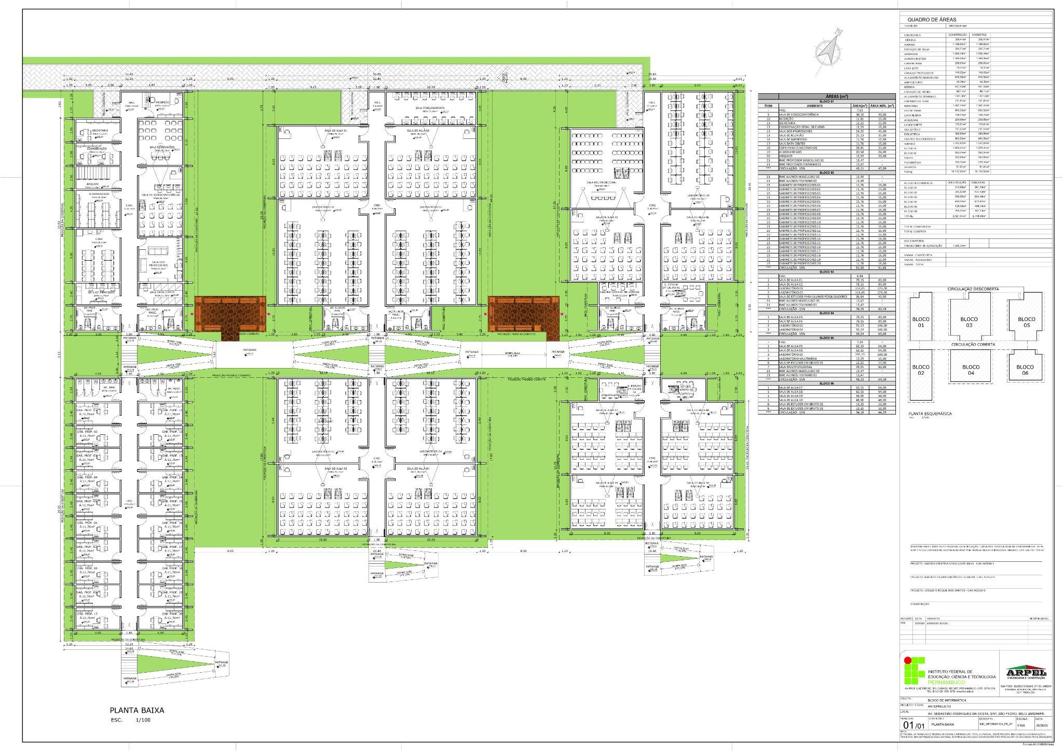Figura 2 – Curso de Engenharia de Software - área total: 2.321,07 m²
  - Instalações e equipamentos
O Quadro 20, a seguir, sintetiza a distribuição dos ambientes educacionais e administrativos disponibilizados na instituição.

Item | Dependências | Quantitativo | Área (m2)
Áreas comuns
01 | Gabinete da Direção | 01 | 36,00
02 | Coordenação de Pesquisa, pós-graduação e Inovação | 01 | 15,00
03 | Coordenação de Extensão / Coord. de estágios | 01 | 12,00
04 | Direção de Ensino | 01 | 24,00
05 | Coordenação de Assistência ao Estudante | 01 | 40,00
06 | Serviço de Assistência Social | 01 | 12,00
07 | Serviço de Psicologia | 01 | 10,00
08 | Assessoria Pedagógica | 01 | 14,00
09 | NAPNE | 01 | 12,00
10 | Coordenação de Registro Escolar | 01 | 24,00
11 | Biblioteca / sala de leitura / estudos | 01 | 322,36
12 | Auditório | 01 | 281,60
13 | Refeitório | 01 | 460,00
14 | Sala de jogos/área de convivência alunos | 01 | 36,00
15 | Academia de musculação | 01 | 30,00
16 | Cantina | 01 | 36,00
17 | Sanitário masculino (todos com acessibilidade) | 06 | 42,00
18 | Sanitário feminino (todos com acessibilidade) | 06 | 42,00
Áreas do departamento/curso
19 | Coordenação do Curso | 01 | 12,23
20 | Sala de Professores | 01 | 24,25
21 | Sala de Reuniões | 01 | 25,32
22 | Gabinetes dos professores | 20 | 11,76
23 | Salas de Aula | 04 | 78,15
24 | Laboratório de informática de Inclusão digital/Sala de aula | 01 | 58,69
25 | Laboratório de informática 1 / Sala de aula | 01 | 72,00
26 | Laboratório de informática 2 / Sala de aula | 01 | 81,00
27 | Laboratório de informática 3 / Sala de aula | 01 | 72,00
28 | Laboratório de informática 4 / Sala de aula | 01 | 90,21
29 | Sala do pesquisador | 01 | 36,54
30 | Laboratórios para projetos | 02 | 116,65
31 | Miniauditório (com acessibilidade) | 01 | 84,00
32 | Sanitário masculino (todos com acessibilidade) | 01 | 24,50
33 | Sanitário feminino (todos com acessibilidade) | 01 | 24,50
Quadro 21: Distribuição dos ambientes educacionais e administrativos
Nome do Ambiente: Gabinete da direção - Área física: 36 m²
Item | Equipamentos | Quantidade | Especificações
01 | Computador | 02 | HP Elite 3Ghz 2GB Ram, 500 GB, Monitor LCD de 19”
02 | Notebook | 01 | HP probook 14”
03 | Impressora Laser Multifuncional | 01 | hp deskjet laserjet pro 200 color
04 | Ar-condicionado | 02 | Hitach inverter 12000
05 | Bebedouro | 01 | Bebedouro Libel Gelágua
06 | TV | 01 | Samsung smart tv 40”
07 | Datashow | 01 | Datashow 20.000 lumens Infocus
Mobiliário
01 | Cadeira | 01 | Cadeira giratória com braço modelo presidente
02 | Cadeira | 02 | Cadeira giratória sem braço
03 | Cadeira | 08 | Cadeira comum tipo escritório
04 | Mesa | 01 | Mesa reunião oval para 8 lugares
05 | Mesa | 03 | Mesa estilo birô com gavetas
06 | Poltrona | 01 | Poltrona 3 lugares Tecido
06 | Poltrona | 01 | Poltrona 2 lugares Napa
07 | Armaŕio | 01 | Armário em MDF com 2 portas
Nome do Ambiente: Coordenação de Pesquisa, pós-graduação e Inovação - Área física: 15 m²
ITEM | Equipamentos | Quantidade | Especificações
01 | Computador | 02 | HP Elite 3Ghz 2GB Ram, 500 GB, Monitor LCD de 19”
02 | Impressora | 01 | Impressora Epson L375
03 | Ar-condicionado | 01 | Samsung 24000 BTU's
Mobiliário
01 | Mesa | 02 | Mesa para Escritório em L Angular Pé Metálico 135cmx120cm
02 | Cadeira | 04 | Cadeira giratória
Nome do Ambiente: Coordenação de Extensão / Coord. de estágios - Área física: 15 m²
ITEM | Equipamentos | Quantidade | Especificações
01 | Computador | 02 | HP Elite 3Ghz 2GB Ram, 500 GB, Monitor LCD de 19”
02 | Impressora | 01 | Impressora Epson L375
03 | Ar-condicionado | 01 | Samsung 24000 BTU's
Mobiliário
01 | Mesa | 02 | Mesa para Escritório em L Angular Pé Metálico 135cmx120cm
02 | Cadeira | 04 | Cadeira giratória
03 | Armário | 03 | Armário de 2 portas em MDF.
Nome do Ambiente: Direção de Ensino - Área física: 24 m²
ITEM | Equipamentos | Quantidade | Especificações
01 | Computador | 05 | HP Elite 8300, Core I5-3570 3.4 GHz, 4GB DDR3, 500GB, LCD 15”
02 | Notebook | 01 | HP probook 15” 2GB RAM
03 | Impressora laser multifuncional | 01 | HP laserjet 3150
04 | Bebedouro | 01 | Bebedouro de coluna
05 | Ar-condicionado | 01 | Samsung Inverter 36000 BTUs
Mobiliário
01 | Mesa | 06 | Mesa para Escritório em L Angular Pé Metálico 135cmx120cm
02 | Cadeira | 06 | Cadeira giratória
03 | Armário | 03 | Armário de 2 portas em MDF.
04 | Poltrona | 01 | Poltrona de 3 lugares
05 | Quadro | 01 | Quadro de vidro para avisos
Nome do Ambiente: - Coordenação de Assistência ao Estudante Área física: 40 m²
ITEM | Equipamentos | Quantidade | Especificações
01 | Computador | 02 | HP Elite 3Ghz 2GB Ram, 500 GB, Monitor LCD de 19”
02 | Impressora | 01 | HP Laserjet Color 375
03 | Ar-condicionado | 01 | Samsung 36000 BTU's
04 | Bebedouro | 01 | Bebedouro de coluna
Mobiliário
01 | Mesa | 02 | Mesa para Escritório em L Angular Pé Metálico 135cmx120cm
02 | Mesa | 01 | Mesa oval de reunião 8 lugares
03 | Cadeira | 02 | Cadeira giratória
04 | Armário | 03 | Armário de 2 portas em MDF.
05 | Poltrona | 01 | Poltrona de 3 lugares
Nome do Ambiente: - Serviço de Assitência Social - Área física: 14 m²
ITEM | Equipamentos | Quantidade | Especificações
01 | Computador | 01 | HP Elite 3Ghz 2GB Ram, 500 GB, Monitor LCD de 19”
02 | Impressora | 01 | Samsung
03 | Ar-condicionado | 01 | Samsung 12000 BTU's
Mobiliário
01 | Mesa | 01 | Mesa para Escritório em L Angular Pé Metálico 135cmx120cm
02 | Cadeira | 01 | Cadeira giratória
03 | Armário | 01 | Armário de 2 portas em MDF.
04 | Cadeira | 03 | Cadeira tipo escritório
05 | Mesa | 01 | Mesa redonda de 1,20m de diâmetro
Nome do Ambiente: - Serviço de Psicologia - Área física: 10 m²
ITEM | Equipamentos | Quantidade | Especificações
01 | Computador | 01 | HP Elite 3Ghz 2GB Ram, 500 GB, Monitor LCD de 19”
02 | Impressora | 01 | Samsung
Mobiliário
01 | Mesa | 01 | Mesa para Escritório em L Angular Pé Metálico 135cmx120cm
02 | Cadeira | 02 | Cadeira giratória
03 | Armário | 01 | Armário de 2 portas em MDF.
04 | Cadeira | 03 | Cadeira tipo escritório
05 | Mesa | 01 | Mesa redonda de 1,20m de diâmetro
Nome do Ambiente: - Assessoria Pedagógica - Área física: 14 m²
ITEM | Equipamentos | Quantidade | Especificações
01 | Computador | 02 | HP Elite 3Ghz 2GB Ram, 500 GB, Monitor LCD de 19”
02 | Impressora multifuncional | 01 | HP Laserjet 375
03 | Ar-condicionado | 01 | Samsung de 24000BTU's
Mobiliário
01 | Mesa | 02 | Mesa para Escritório em L Angular Pé Metálico 135cmx120cm
02 | Cadeira | 02 | Cadeira giratória
03 | Armário | 02 | Armário de 2 portas em MDF.
04 | Cadeira | 02 | Cadeira tipo escritório
Nome do Ambiente: - NAPNE - Área física: 12 m²
ITEM | Equipamentos | Quantidade | Especificações
01 | Computador | 01 | HP Elite 3Ghz 2GB Ram, 500 GB, Monitor LCD de 19”
Mobiliário
01 | Mesa | 02 | Mesa para Escritório em L Angular Pé Metálico 135cmx120cm
02 | Cadeira | 02 | Cadeira giratória
Nome do Ambiente: - Coordenação de registro escolar - Área física: 24 m²
ITEM | Equipamentos | Quantidade | Especificações
01 | Computador | 03 | HP Elite 3Ghz 2GB Ram, 500 GB, Monitor LCD de 19”
02 | Impressora multifuncional | 01 | HP Laserjet 375
03 | Ar-condicionado | 01 | Samsung de 40000BTU's
Mobiliário
01 | Mesa | 03 | Mesa para Escritório em L Angular Pé Metálico 135cmx120cm
02 | Cadeira | 03 | Cadeira giratória
03 | Armário | 02 | Armário de 2 portas em MDF.
04 | Cadeira | 02 | Cadeira tipo escritório
05 | Arquivo | 04 | Arquivo de aço deslizante anti-chama
Nome do Ambiente: Biblioteca- Área física: 450 m²
ITEM | Equipamentos | Quantidade | Especificações
01 | Computador | 14 | HP Elite 8300, Core I5-3570 3.4 GHz, 4GB DDR3, 500GB, LCD 15”
02 | Impressora laser multifuncional | 01 | Samsung SLM4070sl
03 | Leitor móvel de etiqueta | 01 | Leitor manual para identificação do acervo pela etiqueta
04 | Detector de segurança | 01 | Detector de segurança eletromagnético
05 | Telefones | 02 | Telefone com fio e sem fio
06 | Ar-condicionado | 03 | Samsung Inverter 36000 BTUs
Mobiliário
01 | Mesa | 12 | Mesa redonda tipo reunião Pé Metálico 120cm de diâmetro
02 | Cadeira | 58 | Cadeira fixas
03 | Armário | 03 | Armário de 2 portas em MDF.
04 | Estantes de livros | 56 | Estante em aço para armazenamento de livros
05 | Quadro | 01 | Quadro branco para sala de estudo coletiva
06 | Mesa | 02 | Mesa de reunião para estudo coletivo
07 | Cabine de estudo | 10 | Cabine de estudo individual com tomada
Nome do Ambiente: - Auditório Área física: 281,6 m²
ITEM | Equipamentos | Quantidade | Especificações
01 | Conjunto de Som | 01 | Mesa de som digital Yamaha com dois alto-falantes e 2 microfones
02 | Ar-condicionado | 05 | Elgin de 36000 BTU's
03 | Bebedouro | 01 | Bebedouro de coluna
Mobiliário
01 | Mesa | 01 | Mesa quadrada para 10 lugares
02 | Poltronas | 180 | Poltronas conjugadas com braço
03 | Púlpito | 01 | Púlpito em acrílico
Nome do Ambiente: - Refeitório Área física: 460 m²
ITEM | Equipamentos | Quantidade | Especificações
01 | Computador | 01 | HP Elite 3Ghz 2GB Ram, 500 GB, Monitor LCD de 19”
02 | Impressora | 01 | Samsung SLM4070sl
03 | TV | 01 | Smart TV SAmsung 40”
04 | Ar-condicionado | 01 | Samsung 9000 BTU's
05 | Ar-condicionado | 04 | Elgin 40000 BTU's
06 | Fogão | 01 | Fogão industrial 4 bocas
07 | Lavadora de pratos | 01 | Lavadora industrial elétrica
08 | Liquidificador | 01 | Liquidificador Industrial 4 litros
09 | Freezer | 02 | Freezer horizontal de 200l
10 | Bebedouro | 01 | Bebedouro industrial em inox 100l
11 | Câmara frigorífica | 01 | Câmara de resfriamento
Mobiliário
01 | Mesa | 16 | Mesa refeitório de 8 lugares
02 | Mesa | 01 | Mesa tipo birô para computador
03 | Balcão | 02 | Balcão inox térmico self-service
04 | Mesa | 01 | Mesa inox para cortes
Nome do Ambiente: - Sala de jogos Área física: 36 m²
ITEM | Equipamentos | Quantidade | Especificações
01 | TV | 01 | Smart TV Samsung 40”
Mobiliário
01 | Mesa | 01 | Sinuca
02 | Mesa | 01 | Tênis
03 | Mesa | 01 | Totó
04 | Poltrona | 01 | Poltrona 2 lugares em Napa
Quadro 22: Distribuição dos equipamentos disponibilizados nos ambientes
Após a descrição dos equipamentos nos ambientes e áreas comuns, apresentamos a seguir a distribuição dos equipamentos disponibilizados nos ambientes específicos do departamento ou curso (Quadros 22 a Quadro 99).
  - Sala de professores, sala de reuniões e gabinetes de trabalho para professores
O curso dispõe, em seu prédio, de Sala de Professores, Sala de Reuniões e Gabinetes de Trabalho para Professores com mobiliário, pontos de energia, computador, bancadas, iluminação, rede de internet sem fio e sanitários (masculino e feminino) para acomodação e apoio das atividades dos docentes.
3.2.1 Sala dos professores e de reuniões
A sala de convívio compartilhado entre os professores, localizada no bloco A, tem uma área de 24,25 m². Ela dispõe de mesa grande, cadeiras, armários e computadores. Para reuniões, o curso dispõe de uma sala de reunião, também localizada no bloco A, com área de 25,23 m², composta por mesa grande, cadeiras e data show. As salas atendem adequadamente os requisitos de dimensão, higiene, iluminação, acústica, ventilação e comodidade necessárias às atividades desenvolvidas.
Sala dos professores - Área física: 24,25 m²
ITEM | Equipamentos | Quantidade | Especificações
01 | Computador | 04 | DESKTOP; ELITEDESK 705 G15FF,acompanha Mouse USB optico HP e teclado ABNT/USB HP. Monitor HP V206HZ.
Mobiliário
01 | Mesa | 01 | Mesa de reunião tipo oval, dimensões 2400X1200X740MM.
02 | Mesa | 04 | Mesa escritório, estrutura em metal na cor preta, material em mdp.
03 | Armários | 02 | Armário escritório, tipo alto, material em mdp, 02 portas e prateleiras.
04 | Cadeiras | 04 | Cadeira de escritório fixa diálogo espaldar baixo sem braços.
05 | Cadeiras | 08 | Cadeira de escritório/executiva/giratória.
Quadro 23: Sala de professores
Sala de Reuniões - Área física: 25,23 m²
ITEM | Equipamentos | Quantidade | Especificações
01 | Data Show | 01 | Projetor multimídia Acer
Mobiliário
01 | Mesa | 01 | Mesa de reunião tipo oval, dimensões 2400X1200X740MM
02 | Mesa | 01 | Mesa, material mdp, com estrutura em aço, formato retangular.
03 | Cadeira | 12 | Cadeira de escritório/executiva/giratória.
Quadro 24: Sala de reuniões
3.2.2 Sala do coordenador
A coordenação do curso dispõe de um espaço individualizado de 12,23 m² para a execução de suas atividades e atendimentos privativos. A sala dispõe de impressora, armário, mesas, cadeiras, suporte para notebook e computador. Sua localização estratégica no bloco A visa melhor atender às necessidades institucionais, docentes e discentes.
Sala da Coordenação - Área física: 12,23 m²
ITEM | Equipamentos | Quantidade | Especificações
01 | Computador | 01 | Computadores HP Elite 8300, Core I5-3570 3.4 GHz, 8GB DDR3, 500GB, LCD 19”
03 | Impressora | 01 | Impressora hp laserjet pro m1536dnf multifuncional
Mobiliário
01 | Mesa | 01 | Estação de trabalho com gaveteiro fixo, painel frontal e lateral, tampo em mdp, com calha para passagem de fiação.
02 | Armário | 01 | Armário escritório, tipo baixo, material mdp, 02 portas.
03 | Armário | 01 | Armário escritório, tipo alto, material em mdp, 02 portas e prateleiras.
04 | Cadeira | 01 | Cadeira de escritório, executiva, giratória.
05 | Cadeira | 02 | Cadeira pp empilhável, cor preta.
Quadro 25: Sala da coordenação
3.2.3 Gabinetes de trabalho para professores
Cada docente associado à coordenação do Curso de Bacharelado em Engenharia de Software dispõe de um espaço individualizado de 11,76 m² para a execução de suas atividades. Há um total de 20 gabinetes visando proporcionar privacidade ao docente e permitir atendimento reservado ao aluno. Os gabinetes individualizados são fechados à chave, permitindo que o material de trabalho dos professores esteja protegido. O espaço também dispõe de armários para guarda destes materiais. Os ambientes apresentam boa condição de iluminação, contando com lâmpadas de led de alto brilho, garantindo o conforto adequado. Os espaços individualizados apresentam uma boa acústica, ventilação e acesso à internet. O Quadro abaixo apresenta a descrição dos itens de cada gabinete.

Gabinetes de trabalho para professores - Área física: 11,76 m²
ITEM | Equipamentos | Quantidade | Especificações
01 | Monitor | 01 | Monitor lcd l200hx de 20 polegadas.
Mobiliário
01 | Mesa | 01 | Estação de trabalho com gaveteiro fixo, painel frontal e lateral, tampo em mdp, com calha para passagem de fiação.
02 | Armário | 02 | Armário escritório, tipo alto, material em mdp, 02 portas e prateleiras.
03 | Cadeira | 01 | Cadeira de escritório, executiva, giratória.
04 | Cadeira | 02 | Cadeira pp empilhável, cor preta.
Quadro 26: Gabinetes de trabalho para professores
  - Laboratórios, Sala(s) de aula(s) e Equipamentos
Os laboratórios funcionam como salas de aula para as disciplinas que demandam práticas, mas há também 02 salas de aulas em cada um dos Blocos C e D, sendo todas com 78,15 m². As salas de aula são compostas por carteiras, mesa e cadeira para o professor, quadro branco e data show. São bem iluminadas, com boa ventilação, boa acústica e a limpeza é realizada diariamente. Essas salas são exclusivas do curso de engenharia de software e as aulas são ministradas conforme a divisão que ocorre no início de cada semestre.

Salas de Aula - Área física: 78,15 m²
ITEM | Equipamentos | Quantidade | Especificações
01 | Data Show | 01 | Projetor multimídia, controle remoto, tecnologia LCD, ACER.
Mobiliário
01 | Mesa e cadeira | 01 | Conjunto mesa e cadeira para professor.
03 | Carteira | 40 | Conjunto de uma cadeira escolar com prancheta lateral fixa acoplada à estrutura.
04 | Quadro Branco | 01 | Quadro branco, material laminado melamínico brilhante, acabamento superficial, moldura de alumínio.
Quadro 27: Salas de aula
O curso dispõe, ainda, de 01 sala de aula/laboratório (Lab 4) de informática com 37 computadores com monitores de 23,8”. Há mais 01 laboratório aguardando equipamentos para ser inaugurado. Além disso, temos dois laboratórios (LAB 01 e LAB 02), nos quais são desenvolvidos projetos de inovação. O Centro Tecnológico, onde atualmente funciona o Curso Técnico de Informática, dispõe de 04 salas de aula/laboratório, denominados Laboratório 01 (31 computadores, com monitores de 21,5"), Laboratório 02 (31 computadores com monitores de 20"), Laboratório de Inclusão (31 computadores, com monitores de 23,8") e Laboratório de Prototipagem/Maker (8 notebooks, 3 impressoras 3D, 1 CNC Laser e diversas ferramentas elétricas e manuais). Os laboratórios 01 e 02 são compartilhados entre os cursos Técnico em Agropecuária, Técnico em Agroindústria e Ensino Médio.
Todos os laboratórios possuem sistema de climatização, acesso à Internet e controle de acesso. Os laboratórios funcionam como sala de aula para as disciplinas que demandam práticas. Para apoio aos estudantes, temos ainda, no Bloco C do curso de engenharia, a sala de alunos pesquisadores, com 36,63 m², muito utilizada para estudos. Contamos ainda com 4 sanitários exclusivos para os estudantes, todos com acessibilidade, distribuídos entre os blocos de aulas e laboratório, todos com 13,47 m².
    - Descrição dos Equipamentos do Laboratório Inclusão Digital
Discriminação
LABORATÓRIO | Área (m²) | m² Por estudante
Laboratório informática Inclusão digital | 58,59 | 1,95
Mobiliário
ESPECIFICAÇÃO | QUANTIDADE
Cadeiras | 31
Quadro | 01
Mesas para 2 computadores | 15
Mesa para apoio | 01
Equipamentos
ESPECIFICAÇÃO | QUANTIDADE
Ar-condicionado ELGIN 40000 BTU's | 01
Computadores Dell OptiPlex 3080, Intel(R) Core(TM) i3-10100T CPU @ 3.00GHz, 16Gb DDR4 - 3200Mhz, SSD 256GB NVMe / HD 500GB SATA, monitor DELL P2419H – 23.8. | 31
Datashow Epson 20.000 lumens | 01
Quadro 28: Descrição dos Equipamentos do Laboratório Inclusão Digital
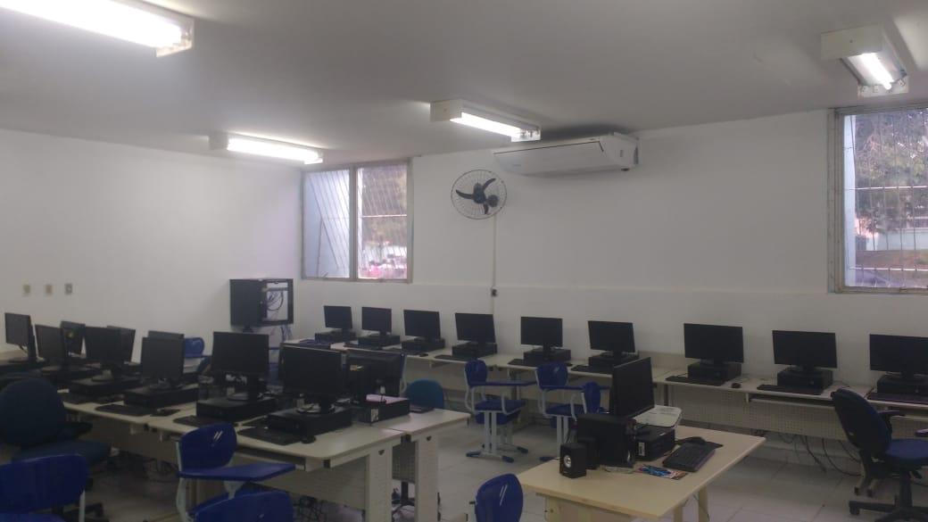

Figura 3 – Lab. Inclusão Digital – 58,69 m²

    - Descrição dos Equipamentos dos Laboratórios 01, 02 e 04
Discriminação
LABORATÓRIO | Área (m²) | m² Por estudante
Laboratório informática 01 | 71,28 | 2,37
Mobiliário
ESPECIFICAÇÃO | QUANTIDADE
Cadeiras | 31
Quadro | 01
Mesas para 2 computadores | 15
Mesa para apoio | 01
Equipamentos
ESPECIFICAÇÃO | QUANTIDADE
Ar-condicionado ELGIN 40000 BTU's | 01
HP Elite 705 Mini, AMD A10 e Cores 4C, 16GB DDR3 - 1600Mhz, 512MB, monitor HP V225hz – 21.5. | 31
Datashow Epson 20.000 lumens | 01
Quadro 29: Descrição dos Equipamentos do Laboratório 01
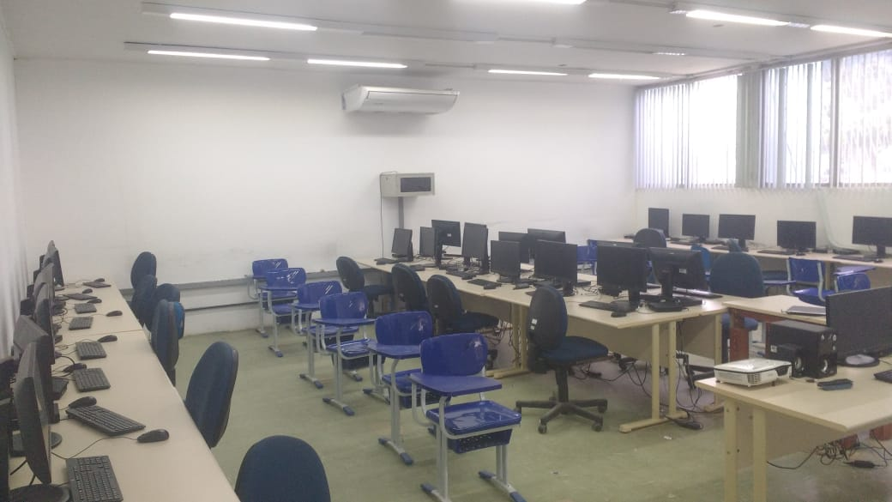

Figura 4 – Lab. Informática 01 – 71,28 m².

Discriminação
LABORATÓRIO | Área (m²) | m² Por estudante
Laboratório informática 02 | 77,63 | 2,50
Mobiliário
ESPECIFICAÇÃO | QUANTIDADE
Cadeiras | 31
Quadro | 01
Mesas para 2 computadores | 15
Mesa para apoio | 01
Equipamentos
ESPECIFICAÇÃO | QUANTIDADE
Ar-condicionado ELGIN 24000 BTU's | 02
HP Elite 705 G1 SFF, AMD A10 e Cores 4C, 8GB DDR3, 480 GB, monitor HP L200hx – 20. | 31
Datashow Epson 20.000 lumens | 01
Quadro 30: Descrição dos Equipamentos do Laboratório 02

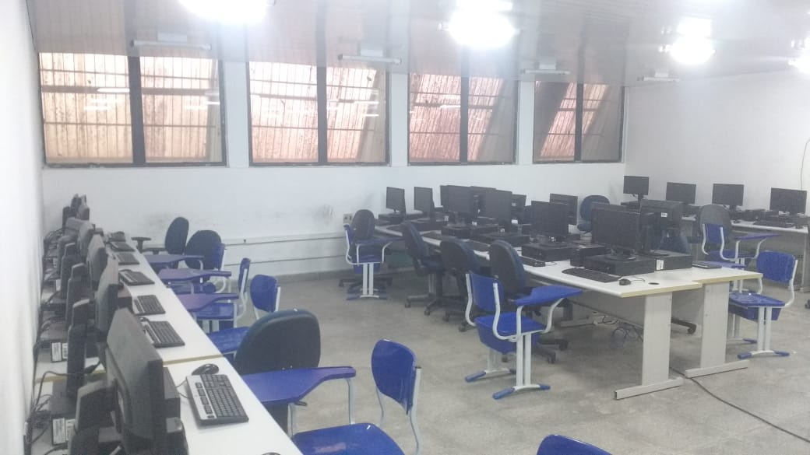

Figura 5 – Lab. Informática 02 – 77,63 m²

Discriminação
LABORATÓRIO | Área (m²) | m² Por estudante
Laboratório 04 | 92,23 | 3,08
Mobiliário
ESPECIFICAÇÃO | QUANTIDADE
Cadeira executiva estofada | 37
Quadro branco | 01
Mesa/estação linear com 04 postos | 06
Mesa para apoio | 01
Equipamentos
ESPECIFICAÇÃO | QUANTIDADE
SPLIT HW 30000 ECO II INV ELGIN | 02
Microcomputador DELL OPTLEX 3080, ProcessadorIntel(R) Core(TM) i3-10100T CPU @ 3.00GHz, 16Gb DDR4 - 3200Mhz, SSD 256Gb, monitor DELL P2419H – 23.8. | 37
Projetor multimídia, controle remoto, tecnologia LCD, ACER. | 01
Quadro 31: Descrição dos Equipamentos do Laboratório 04

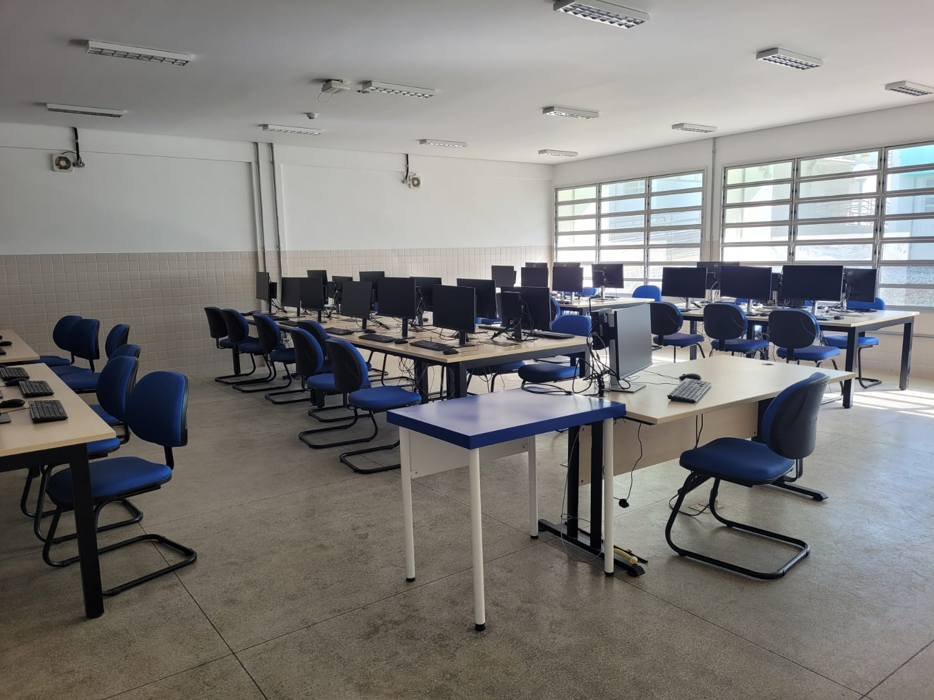
Figura 6 – Lab. Informática 04 – 92,23 m²
    - Descrição dos Equipamentos do Laboratório Maker
Discriminação
LABORATÓRIO | Área (m²) | m² Por estudante
Laboratório Maker | 59,73 | 1,99
Mobiliário
ESPECIFICAÇÃO | QUANTIDADE
Cadeiras | 36
Quadro | 1
Bancada de manutenção em madeira de 4 metros | 3
Bancadas de madeira com rodízio | 4
Equipamentos
ESPECIFICAÇÃO | QUANTIDADE
Ar-condicionado ELGIN 40000 BTU's | 1
Datashow Epson 20.000 lumens | 1
Notebook HP Probook 6550b Core i5, 4GB RAM, SSD 120gb | 10
Microcomputador DELL OPTLEX - Processador I3 - SSD 256 MB - RAM 16 GB. Monitor DELL 23.8 Polegadas | 01
HP Elite 705, AMD A10 e Cores 4C, 8GB DDR3, 1TB, LCD 19” | 01
Impressora 3D Creality CR-10 | 01
Impressora 3D Creality Ender3-v2 | 01
Impressora 3D TwoTrees Bluer | 01
Cortadora Laser CNC Corte E Gravação 130x90cm 130w | 01
Quadro 31: Descrição dos Equipamentos do Laboratório Maker

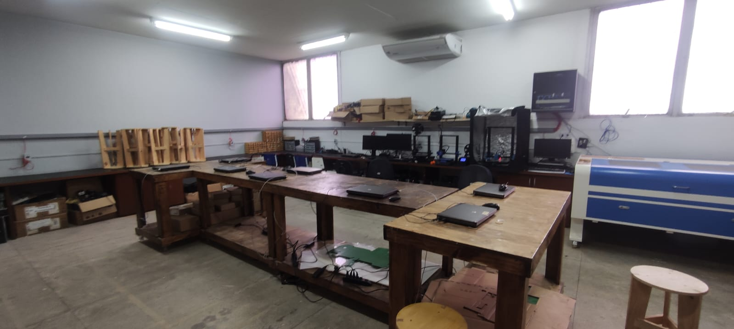
Figura 7 – Lab 03. Informática de Hardware/Redes – 59,73 m²

3.3.4. Descrição dos Equipamentos dos Laboratórios 01 e 02 (Inovação)
Discriminação
LABORATÓRIO | Área (m²) | m² Por estudante
Laboratório 01 (Inovação) | 116,65 | 5,8
Mobiliário
ESPECIFICAÇÃO | QUANTIDADE
Mesa linear sem gavetas com calha metálica para fiação | 12
Cadeira de escritório fixa sem braços | 24
Armário tipo alto de madeira | 01
Quadro de vidro reticulado | 01
Bebedouro Esmaltec | 01
Equipamentos
ESPECIFICAÇÃO | QUANTIDADE
Notbook Dell Inspiron 15 3530 I7-1355U 16GB SSD 1TB, Tela 15.6 | 10
Monitor Dell 27 | 10
Caixa de som (amplificador) potência 160w | 01
Fresadora CNC FRC-2 DDCSV 3.1 | 01
Impressora 3D | 03
Projetor Multimídia Acer | 01
Tela de projeção elétrica com controle remoto. | 01
Estação de solda digital HK-937 | 10
Estação de retrab SMD Dig HK - 939PRO | 02
Fonte de Alimentação simétrica | 10
Multimetro Digital TRUE RMS | 10
Micro retifica dremel 4000 3/36 | 02
Bancada de Acionamentos | 4
Kit controlador lógico programável (S7-1200 1214C) | 07
Motor elétrico indução trifásico de gaiola | 02
Quadro 33: Descrição dos Equipamentos do Laboratório 01 de Inovação

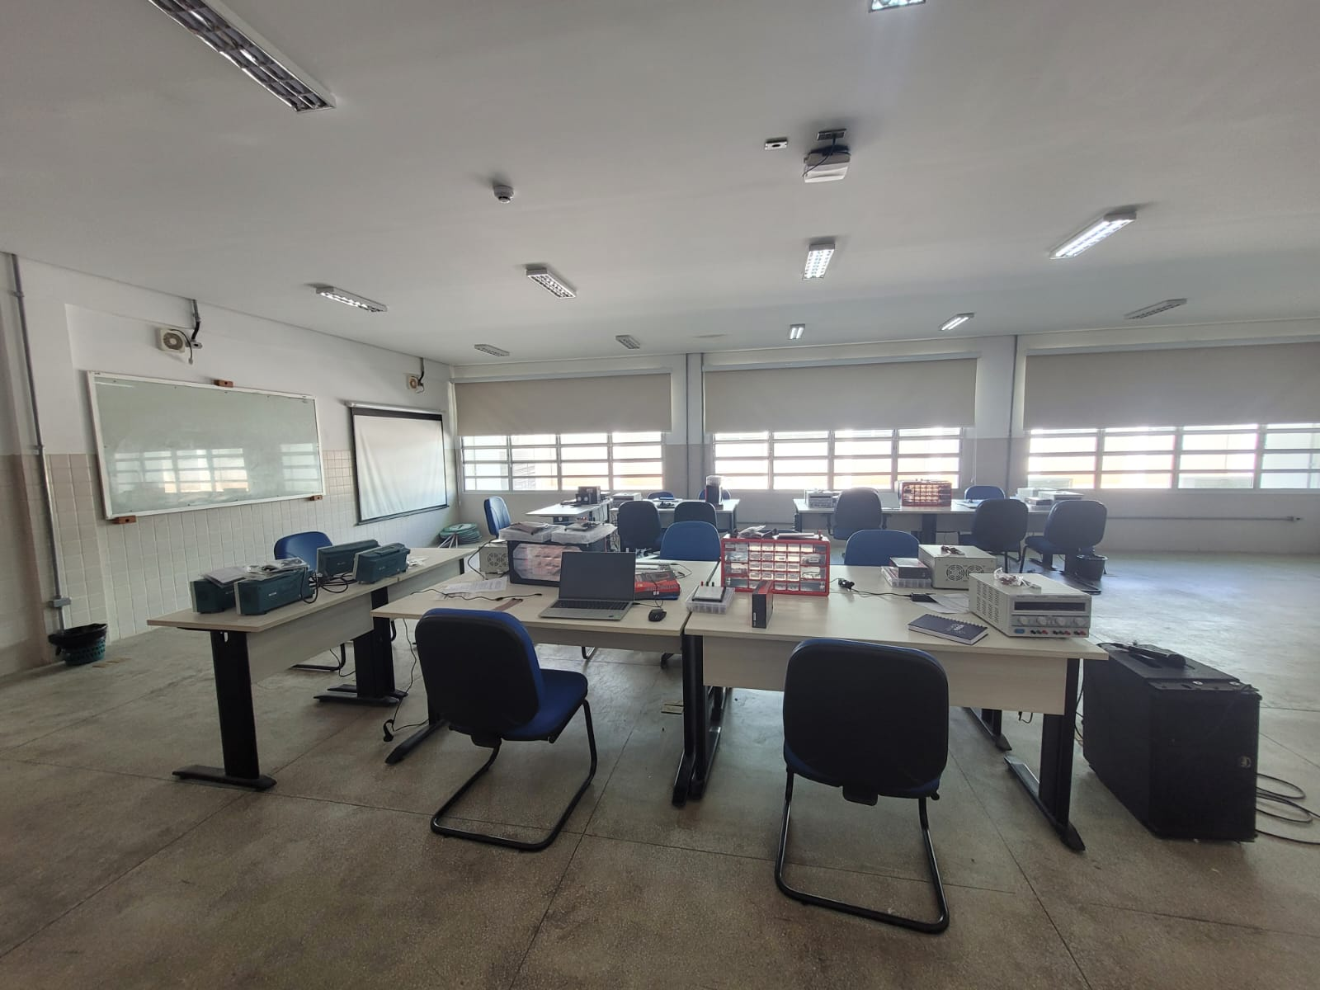
Figura 8 – Lab 01. Inovação – 116,65 m²

Discriminação
LABORATÓRIO | Área (m²) | m² Por estudante
Laboratório 02 (Inovação) | 116,65 | 5,8
Mobiliário
ESPECIFICAÇÃO | QUANTIDADE
Cadeira com espaldar baixo fixo estofado | 21
Cadeira com espaldar baixo fixo estofado tipo alta | 04
Mesa de trabalho (montada em conjuntos duplos), com lateral esquerda, lateral direita e mesas centrais, com divisórias de vidro central. | 02
Mesa multiuso alta | 02
Mesa redonda | 01
Mesa gerencial principal com caixas de tomadas. | 01
Estante tipo grid, composta de colunas laterais e intermediárias, com prateleiras retas e vazadas. | 01
Armário estante alto, 02 portas, com espaço para gelágua. | 01
Mesa multiuso alta | 04
Nicho modelo arquibancada | 01
Bebedouro Esmaltec | 01
Sofá transformers com 2 kits com 2 pontos elétricos | 02
Puff Hexagonal EGG baixo | 06
Equipamentos
ESPECIFICAÇÃO | QUANTIDADE
Monitor DELL, Tamanho 21,5", | 20
Microcomputador Portátil DELL VOSTRO 15 5510(Core  i7-11390H, MX450, RAM 16GB, SSD 256GB, Wifi AX201, Display FHD, Bat. 4Cel, McAfee Security Center Teste 30D, Win 11 Pro. | 20
Tela de projeção elétrica com controle remoto. | 01
Projetor Multimídia Acer | 01
Quadro 34: Descrição dos Equipamentos do Laboratório 02 de Inovação

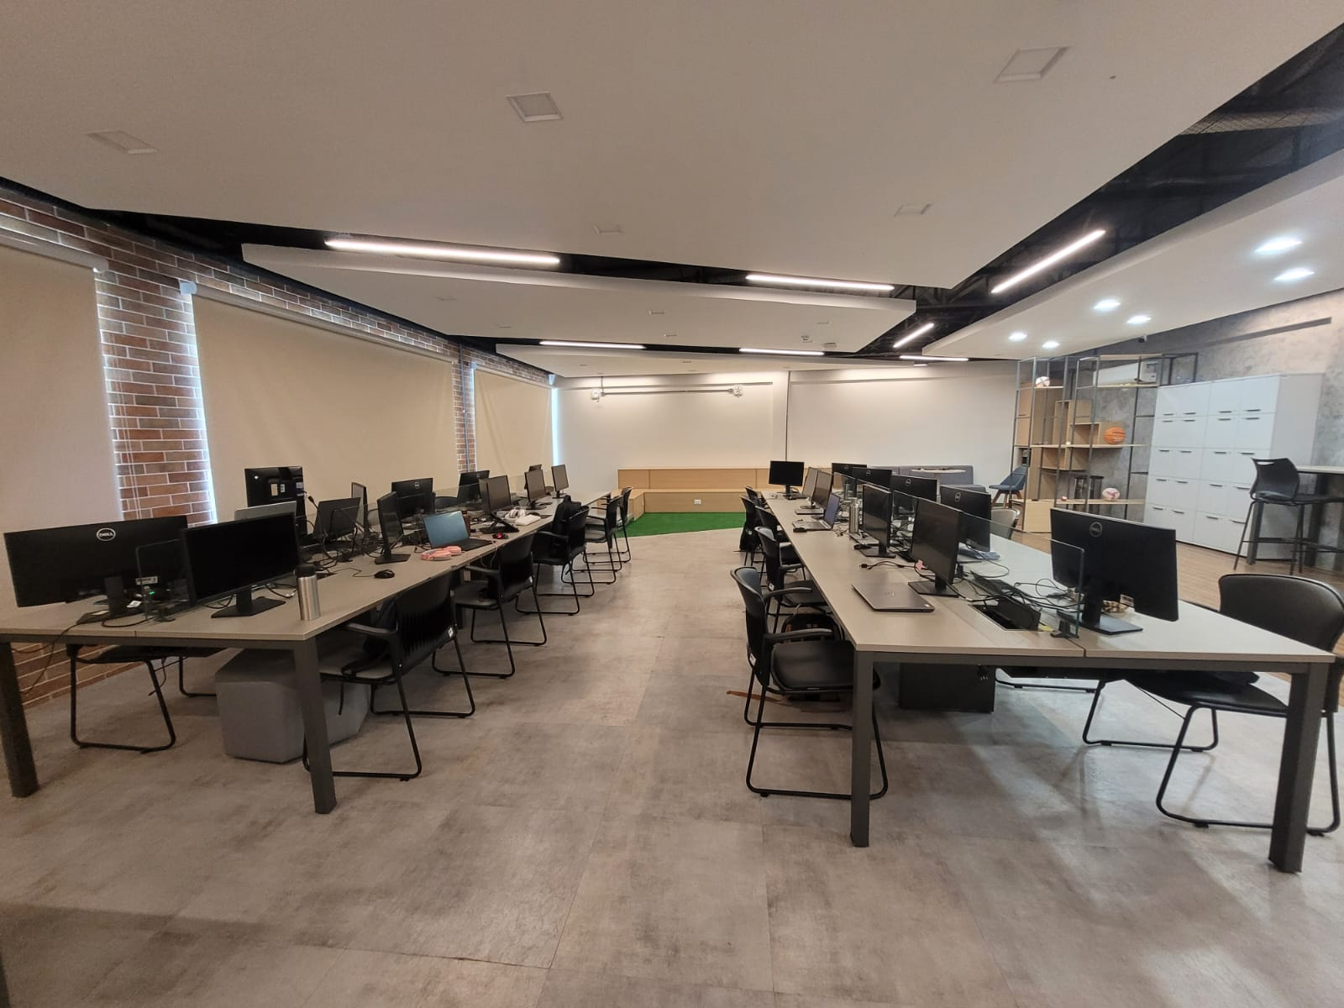
Figura 9 – Lab 02. Inovação – 116,65 m²

3.3.5 Descrição dos Equipamentos da Sala dos Pesquisadores

Discriminação
LABORATÓRIO | Área (m²) | m² Por estudante
Sala de Estudos para alunos pesquisadores. | 36,64 | 2,6
Mobiliário
ESPECIFICAÇÃO | QUANTIDADE
Mesa de madeira com estrutura em aço, formato retangular. | 10
Cadeira de escritório giratória sem braços | 14
Equipamentos
ESPECIFICAÇÃO | QUANTIDADE
Microcomputador Intel I5 3570, 8GB RAM, 500GB HD | 14
Monitor de Vídeo LCD 20 | 14
Quadro 35: Descrição dos Equipamentos da Sala de Estudos para alunos pesquisadores.

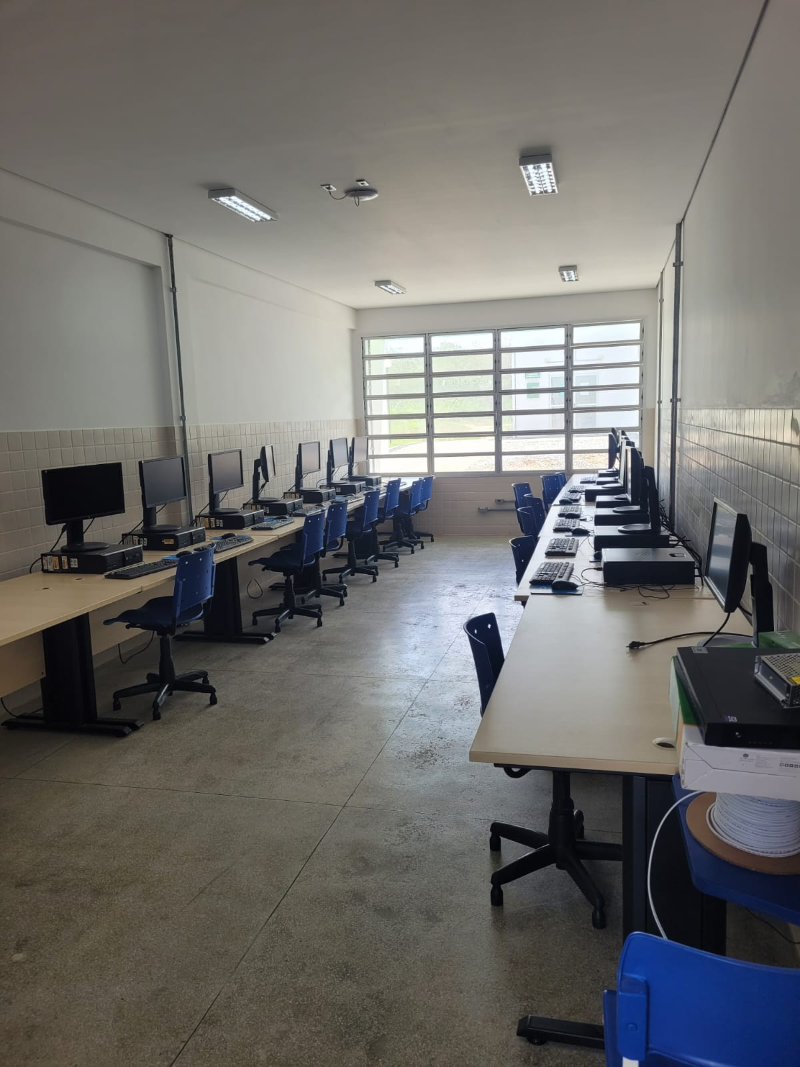
Figura 10 – Sala de Estudos para alunos pesquisadores – 36,64 m²

  - Biblioteca
    - Infraestrutura da biblioteca: mobiliário e equipamentos
A biblioteca do Campus Belo Jardim foi reformada em 2007 e dispõe de aproximadamente 322,36m² disponíveis para a área de guarda do acervo, bem como de espaço exclusivo para estudos individuais e em grupos, além de banheiros para os estudantes, compreendendo uma relação espaço por estudante de 0,6m². A biblioteca disponibiliza 10(dez) computadores com acesso dedicado à internet para a busca e a realização de atividades acadêmicas. Todos os títulos estão tombados e o acesso a estes está sob processo informatizado. O horário de funcionamento é das 7h30min às 21h. de segunda a sexta-feira. Nas Figuras 7, 8 e 9 são apresentados os ambientes de estudos da biblioteca (Quadro 36).
ITEM | BIBLIOTECA DO IFPE - Campus Belo Jardim - 322,36 m2
 | Área do Acervo | 146,52
 | Área de Estudos | 140,84
 | Área Lab. de Informática | 20,00
 | Área Administrativa | 15,00
Mobiliário |  | Quantidade
1 | Mesa redonda | 16
2 | Cadeira sem braço | 58
3 | Armário | 2
4 | Estantes de livros | 56
5 | Quadro | 2
6 | Mesa L | 2
7 | Cabines individuais para acesso à internet | 10
8 | Cabines individuais para estudos com tomada para notebook | 10
Equipamentos
1 | Computador com acesso à Internet | 13
2 | Impressora laser multifuncional | 1
3 | Leitor móvel de etiqueta | 1
4 | Detector de segurança por RFID | 1
5 | Telefones | 2
6 | Ar-condicionado | 4
Recursos Humanos
1 | Servidores | 3
Horário de funcionamento: 07:30 às 21:00
Quadro 36: Descrição dos Equipamentos da Biblioteca

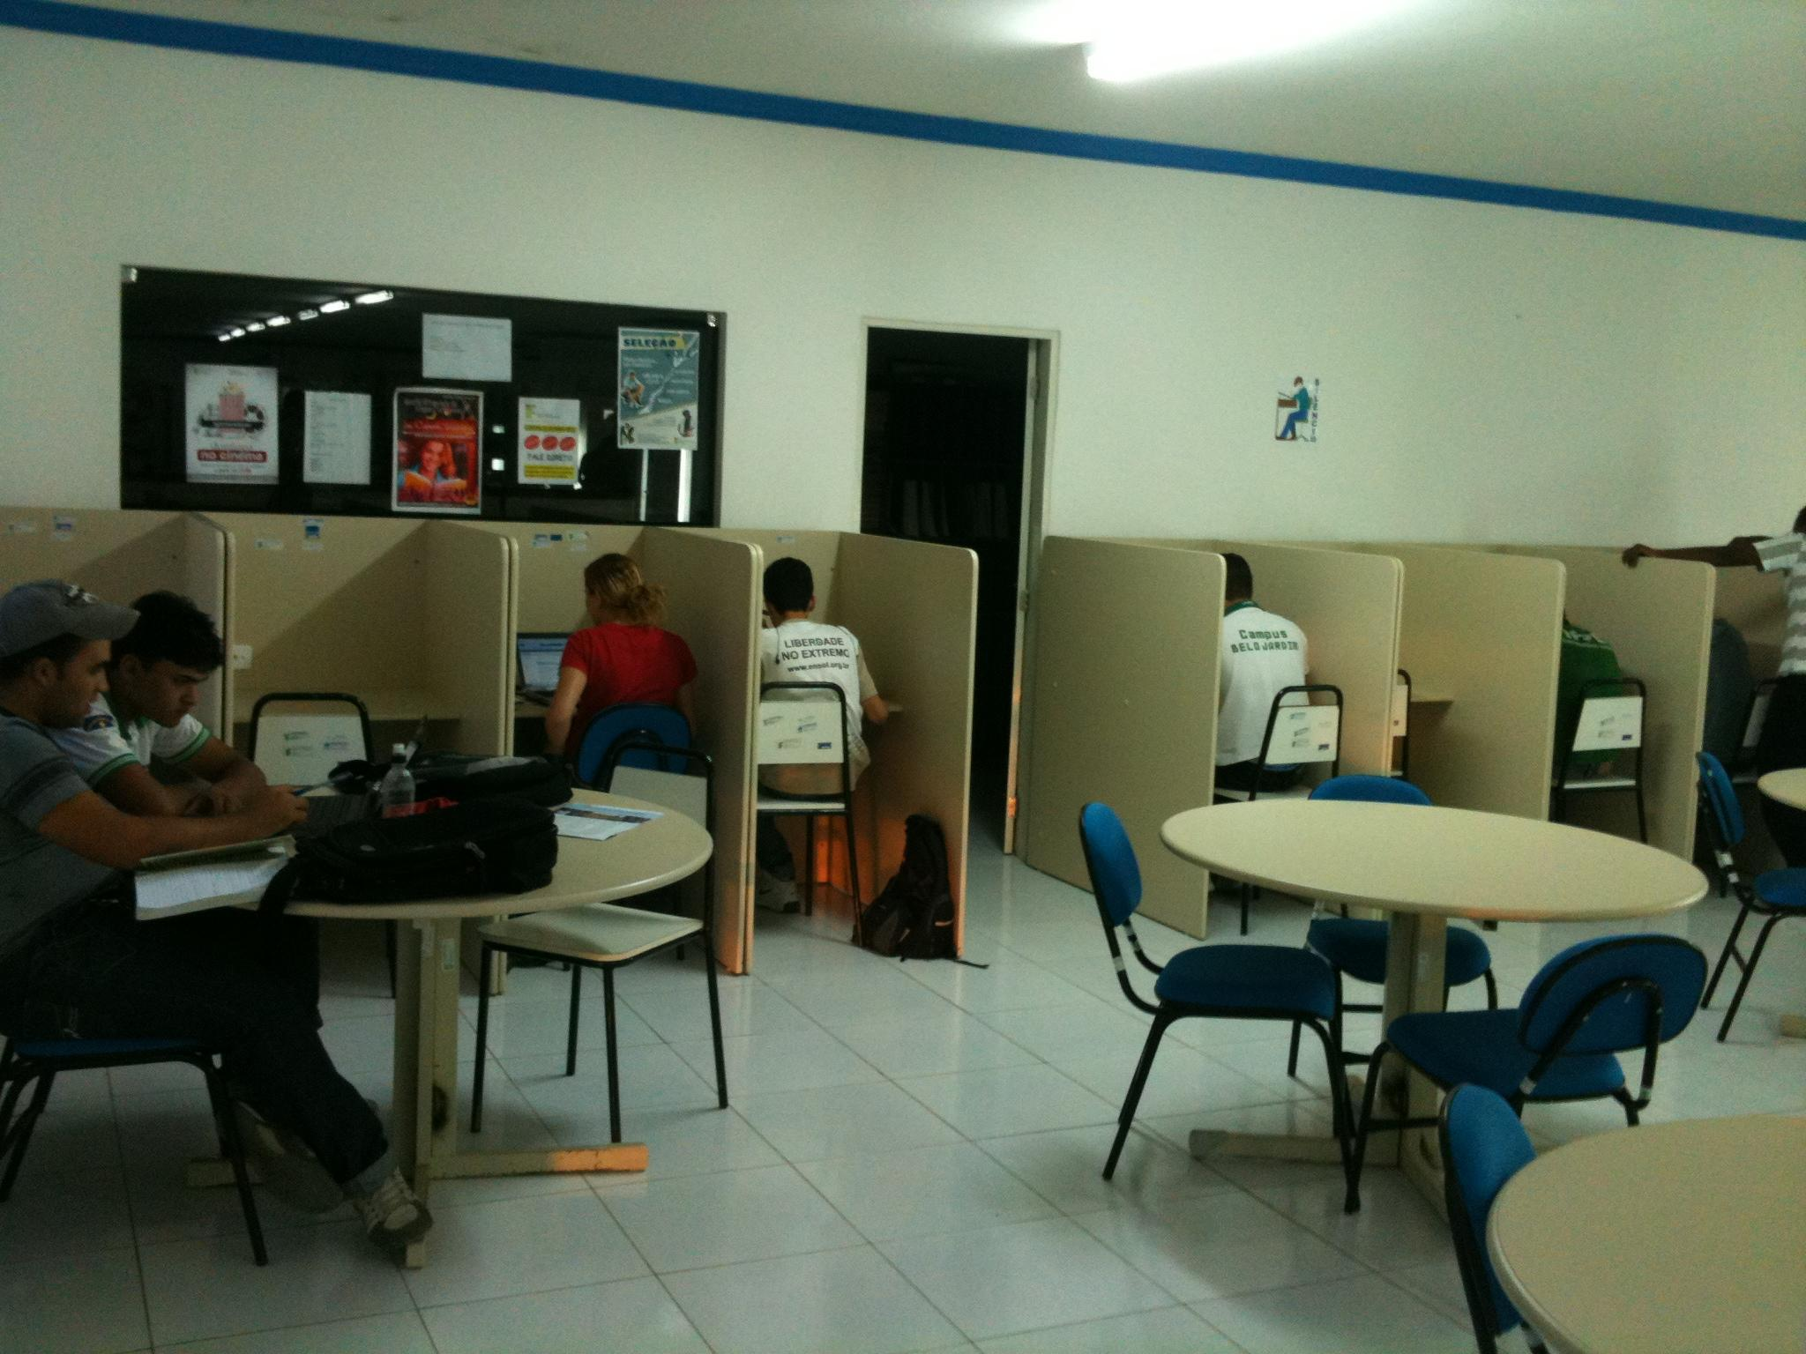
Figura 11 – Cabines para estudos individuais
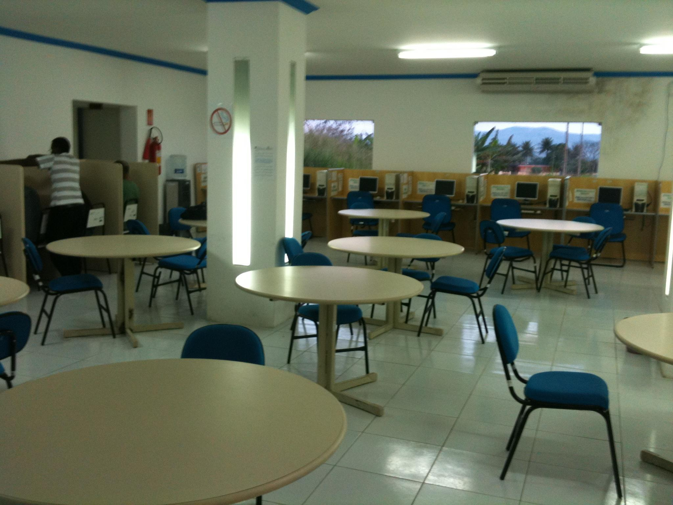
Figura 12 – Espaço coletivo para os estudantes.
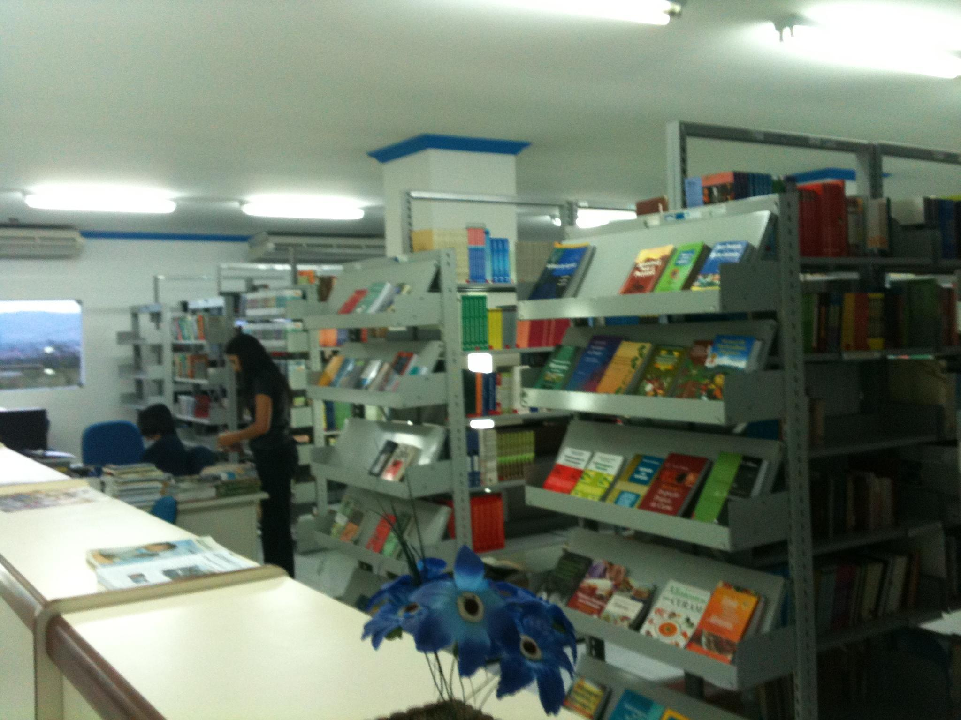
Figura 13 – Balcão de atendimento aos estudantes e visão parcial do acervo.

    - Acervo relacionado ao curso
A biblioteca está informatizada por meio do sistema qBiblio, que permite a classificação e catalogação do acervo local, assim como a realização de consultas, reservas e empréstimos de material bibliográfico. O acervo é atualizado periodicamente com recursos próprios e do MEC.

Acervo de Livros
Código | Autor/Título | Ano | CDD | Editora | Nº Exemp.
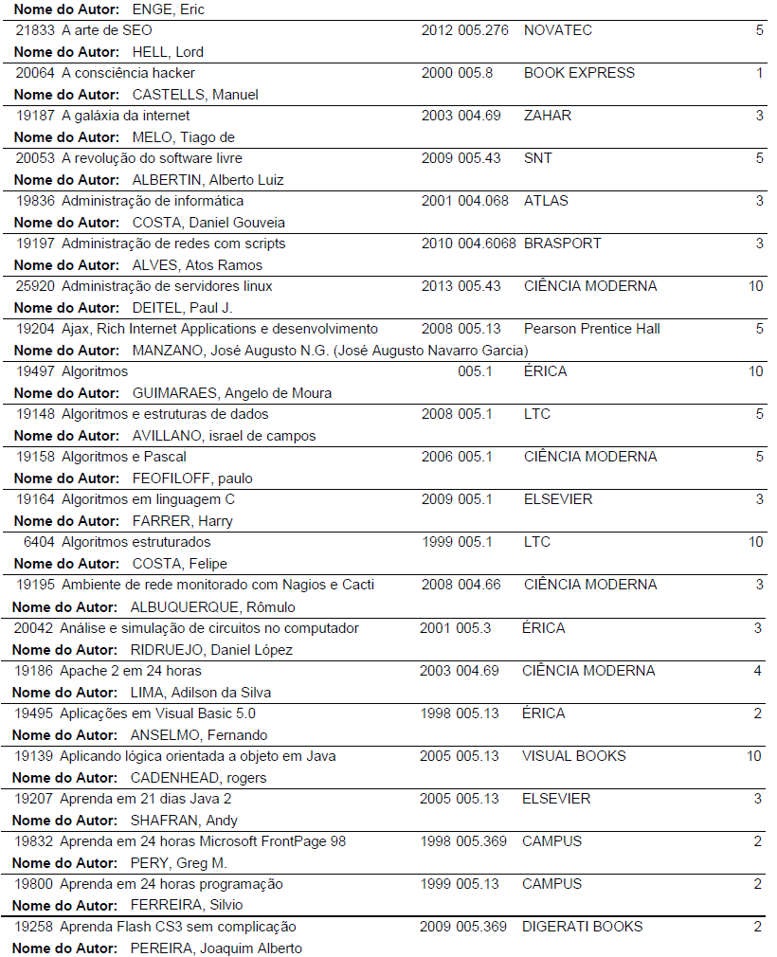
Quadro 37: Acervo da bibliografia básica e complementar

(Continuação Quadro 37)
Acervo de Livros
Código | Autor/Título | Ano | CDD | Editora | Nº Exemp.
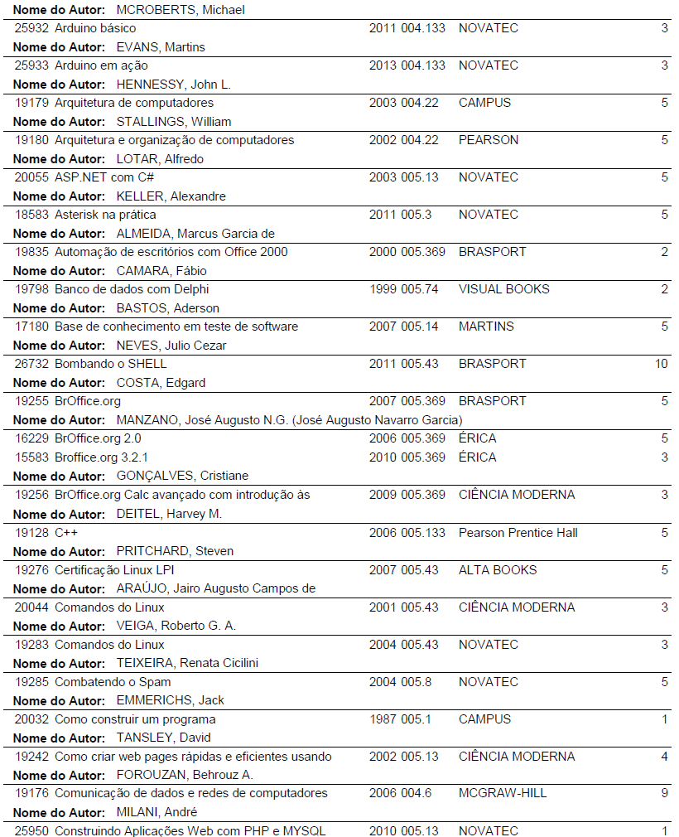
Quadro 37: Acervo da bibliografia básica e complementar

(Continuação Quadro 37)
Acervo de Livros
Código | Autor/Título | Ano | CDD | Editora | Nº Exemp.
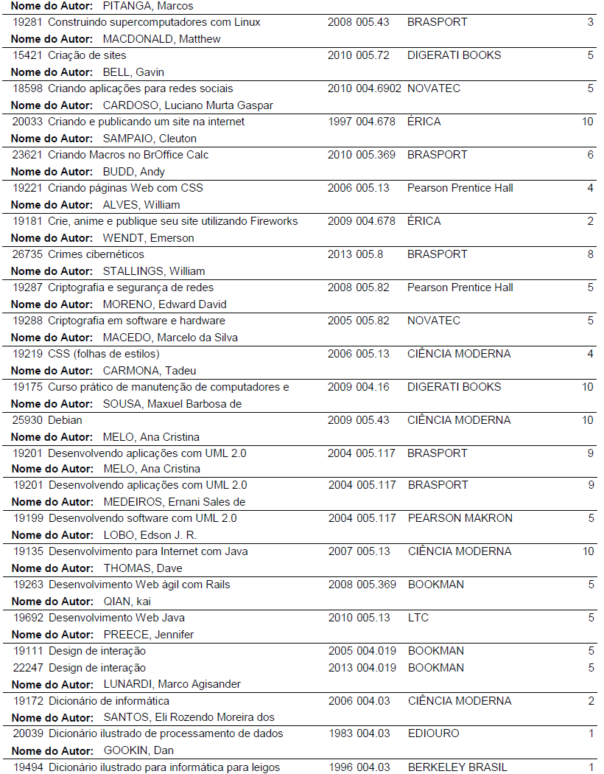
Quadro 37: Acervo da bibliografia básica e complementar

(Continuação Quadro 37)
Acervo de Livros
Código | Autor/Título | Ano | CDD | Editora | Nº Exemp.
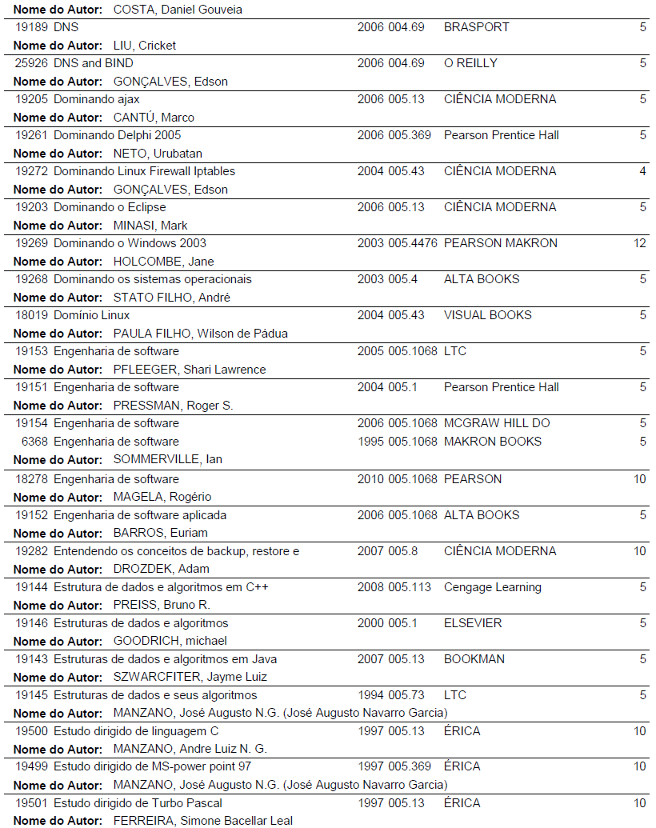
Quadro 37: Acervo da bibliografia básica e complementar

(Continuação Quadro 37)
Acervo de Livros
Código | Autor/Título | Ano | CDD | Editora | Nº Exemp.
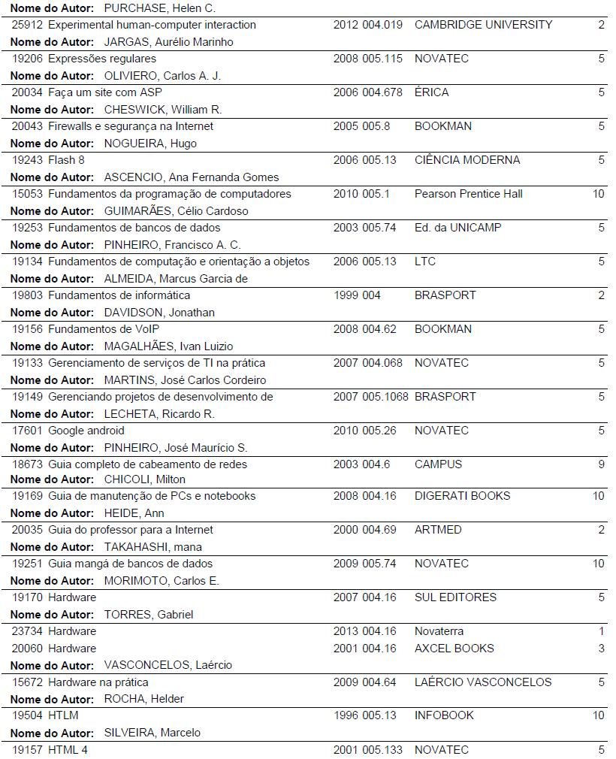
Quadro 37: Acervo da bibliografia básica e complementar

(Continuação Quadro 37)
Acervo de Livros
Código | Autor/Título | Ano | CDD | Editora | Nº Exemp.
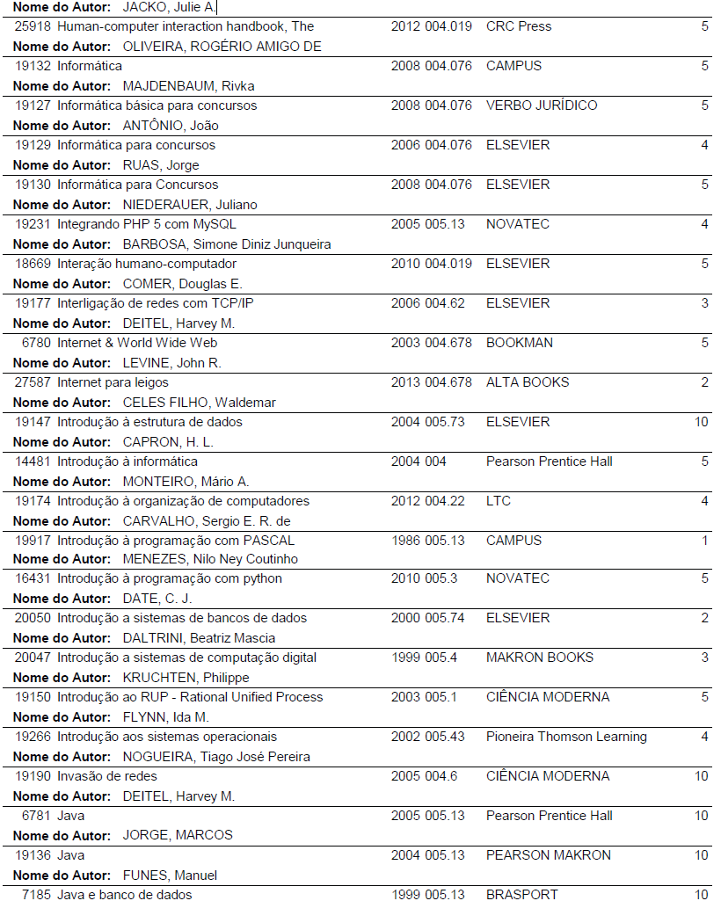
Quadro 37: Acervo da bibliografia básica e complementar

(Continuação Quadro 37)
Acervo de Livros
Código | Autor/Título | Ano | CDD | Editora | Nº Exemp.
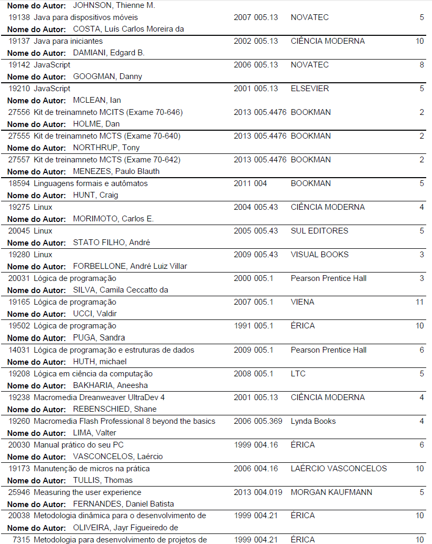
Quadro 37: Acervo da bibliografia básica e complementar

(Continuação Quadro 37)
Acervo de Livros
Código | Autor/Título | Ano | CDD | Editora | Nº Exemp.
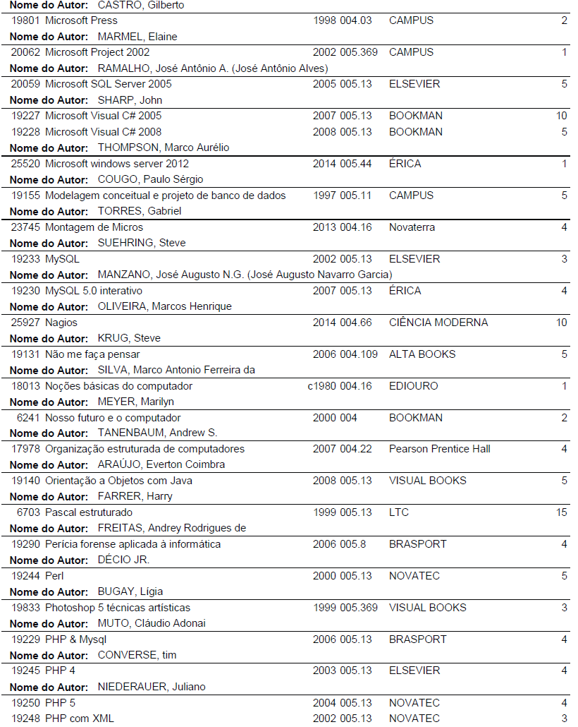
Quadro 37: Acervo da bibliografia básica e complementar

(Continuação Quadro 37)
Acervo de Livros
Código | Autor/Título | Ano | CDD | Editora | Nº Exemp.
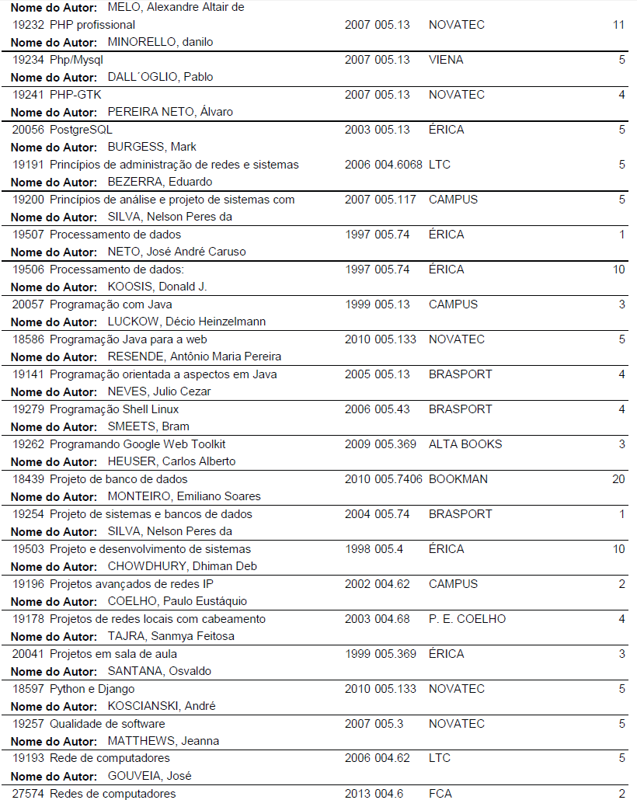
Quadro 37: Acervo da bibliografia básica e complementar

(Continuação Quadro 37)
Acervo de Livros
Código | Autor/Título | Ano | CDD | Editora | Nº Exemp.
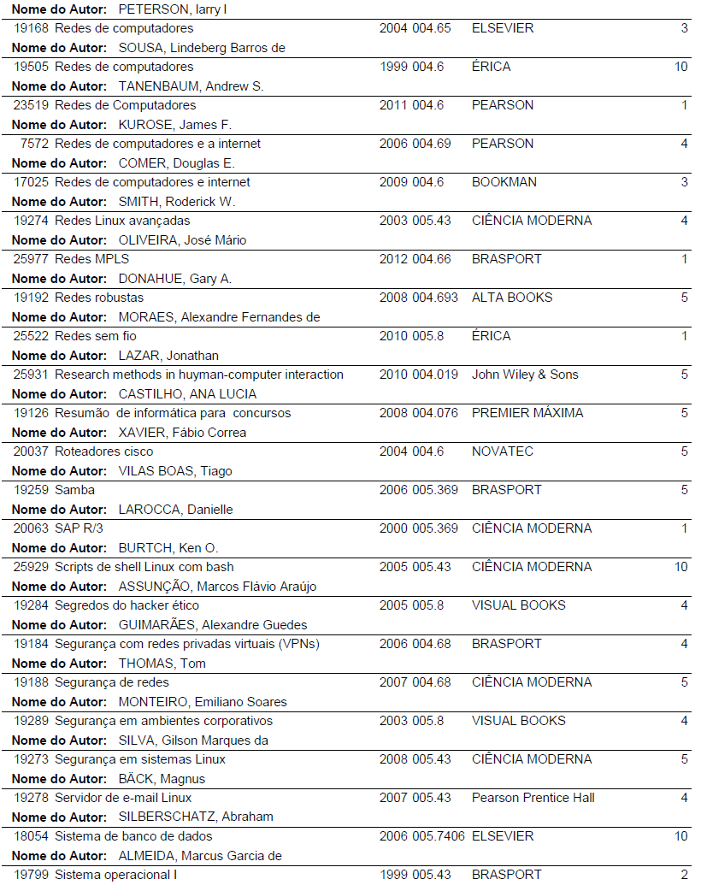
Quadro 37: Acervo da bibliografia básica e complementar

(Continuação Quadro 37)
Acervo de Livros
Código | Autor/Título | Ano | CDD | Editora | Nº Exemp.
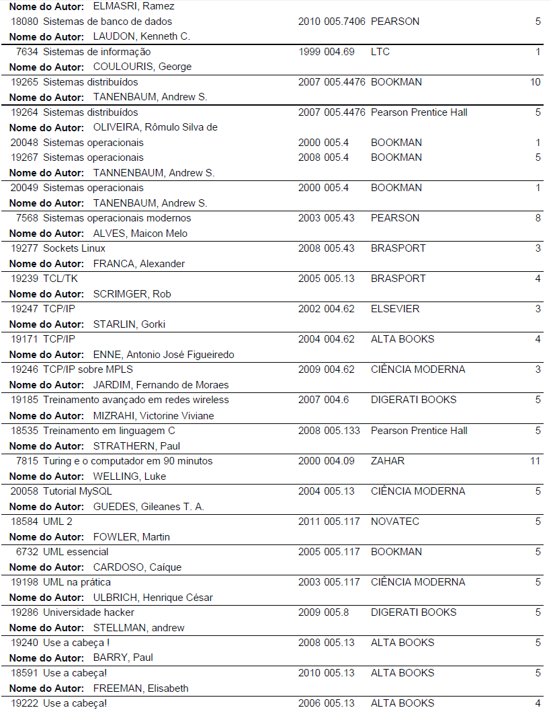
Quadro 37: Acervo da bibliografia básica e complementar

(Continuação Quadro 37)
Acervo de Livros
Código | Autor/Título | Ano | CDD | Editora | Nº Exemp.
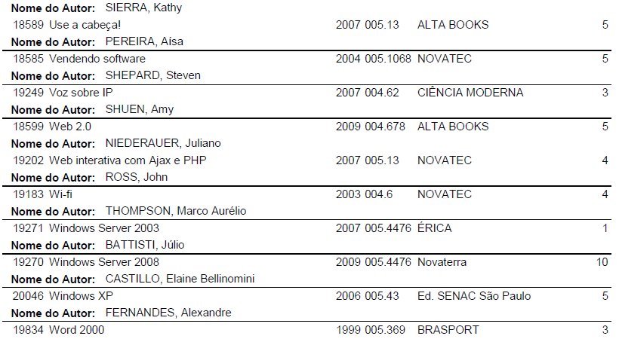
Quadro 3XX7: Acervo da bibliografia básica e complementar
O Quadro 37 apresenta os livros físicos que constam atualmente na biblioteca para atendimento aos estudantes e professores do Curso de Bacharelado em Engenharia de Software. Os livros apresentados no ementário, ainda não existentes no acervo, serão adquiridos e disponibilizados até o início da implementação da nova matriz curricular, constante neste PPC. Para os livros da bibliografia básica, pretende-se adquirir 1 exemplar para cada 4 vagas anuais ofertadas, e para os livros da bibliografia complementar, adquirir 2 exemplares de cada título ou disponibilização por meio de acesso digital.
Para os usuários da biblioteca, estão disponíveis dez (10) computadores ligados à Internet e com acesso ao Portal Periódicos (CAPES), bem como ao qBiblio para consulta ao acervo. Os funcionários dispõem de dois (2) computadores para atendimento aos usuários.
O Portal de Periódicos da Capes, uma das maiores bibliotecas virtuais do mundo, reúne conteúdo científico de alto nível disponível à comunidade acadêmico-científica brasileira. Oferece acesso a textos selecionados em mais de 37 mil publicações periódicas internacionais e nacionais e às mais renomadas publicações de resumos, contemplando todas as áreas do conhecimento. Inclui também uma seleção de importantes fontes de informação científica e tecnológica de acesso gratuito na web.
A biblioteca EBRARY, base de dados de Livros Eletrônicos do IFPE, conta com mais de 100 mil livros na íntegra e pode ser acessada a partir de qualquer endereço IP do IFPE. Além desta, a Biblioteca Virtual da Pearson, com quase 3 mil títulos em português, está disponível à Comunidade Acadêmica do IFPE sem limites de acesso. Esta biblioteca poderá ser utilizada a partir de qualquer computador, tablet e smartphone através do sistema acadêmico.
Em relação à política de atualização do acervo, a cada dois anos serão solicitadas edições atualizadas dos livros constantes na bibliografia do curso e, quando necessário, aquelas acrescentadas por ocasião de reformulação curricular e/ou atualização do Projeto Pedagógico do Curso. Também serão encaminhadas atualizações para a biblioteca pelas coordenações de curso após consulta aos professores das disciplinas.
REFERÊNCIAS

